**Зміст**

|  |  |  |
| --- | --- | --- |
| Тема 1. Предмет та методи мікроекономіки | | 5 |
| 1.1. | Предмет мікроекономіки | 5 |
| 1.2. | Блага, обмеженість ресурсів та безмежність потреб | 5 |
| 1.3. | Проблема вибору | 7 |
| 1.4. | Ефективність | 7 |
| 1.5. | Альтернативна вартість та граничний аналіз в економіці | 8 |
| 1.6. | Суб`єкти мікроекономіки | 9 |
| 1.7. | Проблеми координації та ринок | 10 |
| 1.8. | Право власності як необхідна умова ринкового обміну | 11 |
| 1.9. | Методи мікроекономічного аналізу | 12 |
| 1.10. | Поняття економічної моделі | 13 |
| 1.11. | Позитивний і нормативний аналіз | 14 |
| **Тема 2. Попит і пропозиція. Еластичність.** | | 17 |
| 2.1. | Ринкові операції: аналіз попиту і пропозиції | 17 |
| 2.2. | Попит. Функція попиту | 17 |
| 2.3. | Зміна обсягу попиту і зміна попиту в цілому | 19 |
| 2.4. | Пропозиція. Функція пропозиції | 20 |
| 2.5. | Зміна обсягу пропозиції і зміна пропозиції в цілому | 21 |
| 2.6. | Взаємодія попиту і пропозиції. Ринкова рівновага. Рівноважна ціна | 22 |
| 2.7. | Зміна стану рівноваги. Обмеження цін та податки | 24 |
| 2.8. | Динамічна модель ринкової рівноваги | 25 |
| 2.9. | Поняття еластичності | 26 |
| 2.10. | Цінова еластичність попиту | 26 |
| 2.11. | Фактори цінової еластичності попиту | 28 |
| 2.12. | Еластичність попиту і витрати споживача | 29 |
| 2.13. | Еластичність попиту за доходом | 29 |
| 2.14. | Перехресна еластичність попиту | 30 |
| 2.15. | Еластичність пропозиції. Фактори, що впливають на еластичність пропозиції | 31 |
| Тема 3. Теорія поведінки споживача | | 35 |
| 3.1. | Основи теорії поведінки споживача | 35 |
| 3.2. | Вимоги та умови визначення споживацького вибору | 35 |
| 3.3. | Корисність. Функція корисності | 36 |
| 3.4. | Крива байдужості. Карта кривих байдужості | 38 |
| 3.5. | Гранична норма заміщення | 38 |
| 3.6. | Бюджетне обмеження | 40 |
| 3.7. | Рівновага споживача | 41 |
| 3.8. | Крива “ціна-споживання” | 43 |
| 3.9. | Крива “доход-споживання” | 44 |
| 3.10. | Загальний ефект | 45 |
| 3.11. | Ефект доходу та ефект заміщення | 45 |
| 3.12. | Надлишок споживача і його добробут | 47 |
| Тема 4. Підприємницька діяльність та поведінка виробника. | | 50 |
| 4.1. | Теорія виробництва | 50 |
| 4.2. | Технологічна та економічна ефективність | 52 |
| 4.3. | Поняття і параметри виробничої функції | 53 |
| 4.4. | Ізокванта. Карта ізоквант | 54 |
| 4.5. | Сукупний, середній і граничний продукт виробництва | 56 |
| 4.6. | Взаємозаміна виробничих факторів | 59 |
| 4.7. | Ефект масштабу | 61 |
| Тема 5. Витрати виробництва | | 65 |
| 5.1. | Мотивація поведінки фірми | 65 |
| 5.2. | Економічний та бухгалтерський підходи до оцінки діяльності фірми | 66 |
| 5.3. | Основні види альтернативних витрат | 66 |
| 5.4. | Взаємозв`язок витрат і прибутку | 66 |
| 5.5. | Витрати виробництва | 68 |
| 5.6. | Витрати фірми в короткостроковому періоді | 72 |
| 5.7. | Витрати фірми в довгостроковому періоді | 73 |
| 5.8. | Ізокоста. Мінімізація витрат | 74 |

**Т Е М А 1**

# Предмет та методи мікроекономіки

## П р о г р а м н а а н о т а ц і я

***1.1. Предмет мікроекономіки.***

***1.2. Блага, обмеженість ресурсів та безмежність потреб.***

***1.3. Проблема вибору.***

***1.4. Ефективність.***

***1.5. Альтернативна вартість та граничний аналіз в економіці.***

***1.6. Суб`єкти мікроекономіки.***

***1.7. Проблеми координації та ринок.***

***1.8. Право власності як необхідна умова ринкового обміну.***

***1.9. Методи мікроекономічного аналізу.***

***1.10. Поняття економічної моделі.***

***1.11. Позитивний і нормативний аналіз.***

*1.1.*

*Предмет мікроекономіки*

**Мікроекономіка вивчає** взаємодію суб`єктів економічної системи (фірм, домашніх господарств, держави) **та досліджує** механізм функціонування конкретних ринків.

**Мікроекономіка розкриває** основні закономірності функціонування ринкової економіки на рівні товаровиробника та споживача **і показує** механізм прийняття рішень господарюючими суб`єктами, які прагнуть досягти максимального задоволення потреб в умовах використання обмежених ресурсів.

**Розв`язання протиріччя** між бажанням індивідів задовольнити свої безмежні потреби та обмеженістю ресурсів, які перебувають в їх розпорядженні –**основна проблема** економічної теорії та господарської практики.

*1.2.*

Блага, обмеженість ресурсів та безмежність потреб

**Економічні потреби**– мотиви, які спонукають до споживання блага чи послуги, що пов`язані з необхідністю відтворення певних рис господарюючого суб`єкта.

**Блага**– вся сукупність речей і процесів в природі, що можуть задовольняти потреби людей.

**Природні (вільні) блага** – такі речі і процеси в природі, що споживаються шляхом простого (безпосереднього) привласнення.

**Економічні блага**– частина природних благ, що обмежені в природі порівняно з потребами суспільства в них. Вони отримують вартісну оцінку і споживаються шляхом купівлі-продажу. Економічні блага поділяються на товари та послуги, на споживчі (прямі) та виробничі (непрямі), відтворювані та невідтворювані.

**Виробничі ресурси**– виробничі економічні блага, що використовуються заради виробництва споживчих економічних благ.

**Фактор виробництва** – виробничий ресурс, що взаємодіє з іншим виробничим ресурсом в процесі виробництва.

**Економічні блага** (виробничі ресурси) мають істотну спільну властивість – обмеженість.

**Обмеженість**, з одного боку, обумовлена **рідкісністю** благ – обсягами і мірою заміщення запасів різних благ відносно один одного, а з другого, **недостатністю** благ, тобто їх обмеженістю відносно обсягу потреб в них.

### Основні економічні ресурси

|  |  |  |  |  |  |  |  |  |
| --- | --- | --- | --- | --- | --- | --- | --- | --- |
| **“З е м л я” -**  всі природні ресурси, що застосовуються у виробничому процесі. | | |  | **“К а п і т а л” –**  всі виготовлені засоби виробництва, що необхідні для створення товарів  та послуг. |  | **“П р а ц я” –**  сукупність потенційних можливостей людини, що використовується в процесі виробництва товарів та послуг. | | |
|  | |  |  |  |  | |
|  |  | |  | | |  |
|  | “П і д п р и є м н и ц ь к і з д і б н о с т і” – фактор виробництва, що об`єднує виробничі ресурси  в оптимальному співвідношенні заради створення економічних благ. | | | | |  |
|  |  |

**Суспільні блага –** певна категорія благ (товарів та послуг), які не можуть бути запропонованими споживачеві на ринку (національна оборона, святкові феєрверки, маяки тощо), оскільки він не в змозі оплатити їхнє споживання як індивідуальне. Вони надаються через державні інститути.

Обмеженість ресурсів для задоволення безмежних потреб, безмежність яких породжується процесом розвитку суспільного виробництва обумовлює серед товаровиробників конкуренцію щодо їх використання та розподілу, а отже обумовлює і **вибір оптимального варіанта** їх застосування.

**Економічний вибір** - вибір найкращого серед альтернативних варіантів, який дозволяє досягти максимального задоволення потреб за мінімум витрат.

Щоб отримати максимальну кількість товарів і послуг, виготовлених із обмежених ресурсів, товаровиробнику необхідно не тільки забезпечити використання всіх придатних

для цього ресурсів, а і застосувати їх таким чином, щоб кожен з них вносив якомога більший вклад у загальний обсяг виробленої продукції.

Проблему економічного вибору відображає **межа виробничих можливостей** (мал. 1.1)

***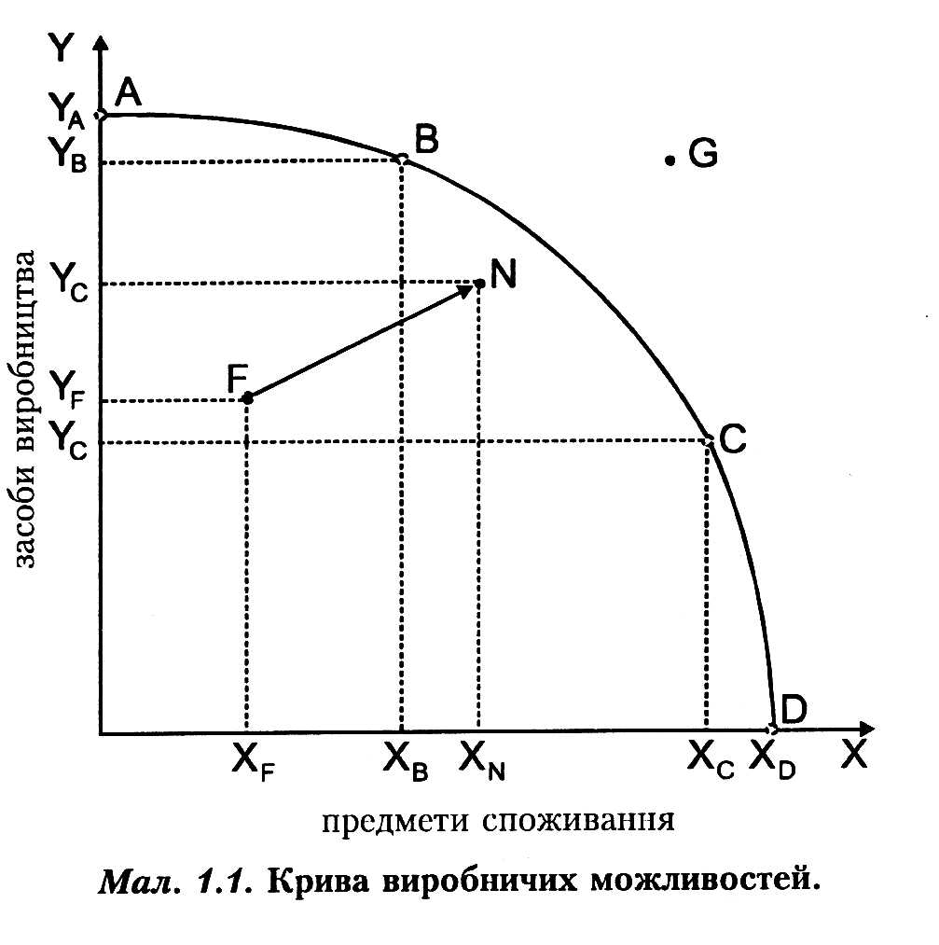***

***В а ж л и в і п р и п у щ е н н я:***

⇒*наявні фактори виробництва постійні*

*як кількісно, так і якісно;*

⇒*технологія виробництва не змінюється;*

Кожна точка на кривій виробничих можливостей (А, В, С, Д) характеризує максимальний обсяг виробництва **двох** товарів **одночасно,** що свідчить про **ефективність** використання наявних ресурсів.

Концепція ефективності –**центральна** в економічному аналізі.

**Ефективність** в загальному розумінні – можливість використати найкращим чином те, що має суспільство у своєму розпорядженні для досягнення найкращого результату.

*1.4.*

Ефективність

Для окремого суб`єкта господарювання вона характеризує зв`язок між обсягом вироблених економічних благ і кількістю ресурсів, що застосовуються в процесі виробництва.

🗹 Більша кількість благ, отримана від даного обсягу затрат означає підвищення ефективності.

🗹 Менший обсяг благ від даної кількості затрат – зниження ефективності.

**Стан економіки** може бути охарактеризований як ефективний, якщо ефективність досягнута одночасно на всіх взаємопов`язаних ринках. Якщо всі економічні суб`єкти досягають певного стану і ніхто з них не може його покращити, не погіршуючи стану інших, то економіка **досягає стану економічної ефективності.**

Модель кривої виробничих можливостей ілюструє поняття альтернативної вартості.

*1.5.*

Альтернативна вартість та граничний аналіз

в економіці

**Альтернативна вартість**– кількість одиниць товару, якою необхідно пожертвувати заради виробництва однієї додаткової одиниці іншого товару, називається **вартістю втрачених можливостей.**

* Збільшення виробництва товару **Х** неодмінно вимагає зменшення виробництва товару **У**: мають місце **альтернативні витрати.**

**А л ь т е р н а т и в н і в и т р а т и:**

* Визначають цінність найкращого варіанту, від якого відмовилися в процесі економічного вибору.
* Вони характеризуються цінністю втрачених можливостей: витратами на виробництво будь-якого блага, що виражені через інше, яким жертвують.
* Крива має вигнуту форму: кожна додаткова кількість товару **Х** потребує все більшого скорочення виробництва товару **У.**
* Точка **F** перебуває нижче кривої АВСД, являючи собою неефективне використання ресурсів.
* Переміщення точки **F** в точку **N** свідчить про покращення використання ресурсів.
* Точка **G** перебуває поза межами ресурсних можливостей: ілюструє обмеженість ресурсів графічно.

***Межа виробничих можливостей ілюструє такі фундаментальні положення:***

* *обмеженість ресурсів означає, що всі комбінації випуску товарів, розміщених ззовні кривої виробничих можливостей, нездійсненні;*
* *необхідність і можливість вибору з-поміж досяжних комбінацій товарів;*
* *існування витрат втрачених можливостей – на це вказує спадний характер кривої виробничих можливостей;*
* опуклість кривої виробничих можливостей свідчить про існування проблеми альтернативних витрат.

Одним із принципів прийняття рішення про доцільність зупинки в конкретній точці на кривій виробничих можливостей є **граничний аналіз.**

**Граничний аналіз**– технічний прийом, який використовується при прийнятті рішень стосовно максимізації чистого виграшу від певної дії. Згідно з логікою граничного аналізу, кращий вибір має задовольняти **вимоги рівності** вартості альтернативи і зростання корисності в результаті виробництва однієї додаткової одиниці продукції.

Граничний аналіз дає змогу з точки зору теорії розглянути процес прийняття оптимального рішення, як індивідуального, так і в суспільстві в цілому.

Розв`язання проблеми

економічного вибору

вимагає свідомої відповіді на

**три основні питання економіки,** при вирішенні яких економісти керуються принципом альтернативної вартості на основі використання граничного аналізу.

**Що? 🡺** Які економічні блага і в

якій кількості виробляти?

**Як?**🡺За допомогою яких обмеженихресурсів і технологічних засобіввиробляти корисні блага?

**Для кого? 🡺**Хто отримає те, що вироблено?

Чи може економіка вийти за межу своїх виробничих можливостей? Тільки в випадку реалізації нововведень, які дають змогу залучати додаткові ресурси, в зв`язку з чим межа виробничих можливостей зсувається. (мал.1.2).

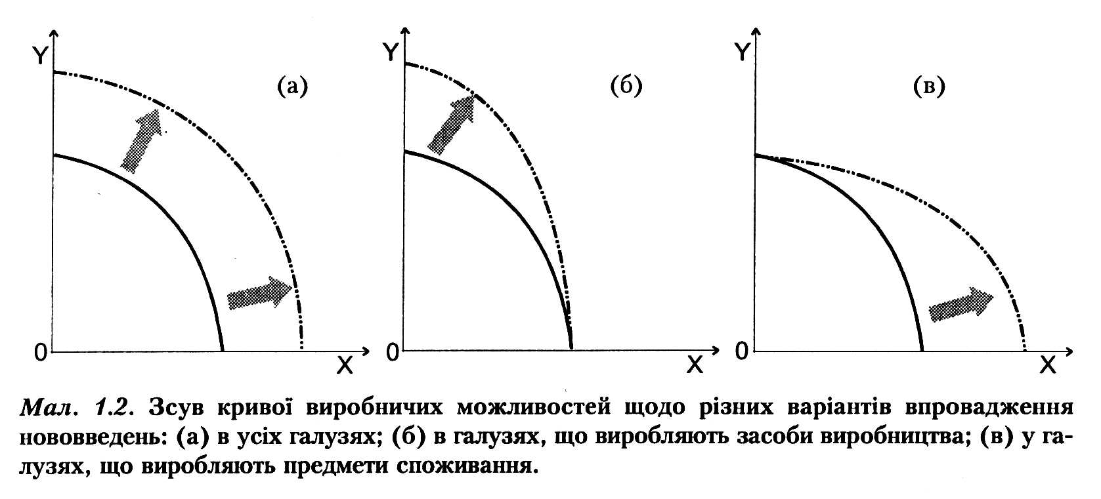

За принципом класичного лібералізму, єдиним реальним економічним суб`єктом мікроекономіки визначається **індивід.**

*1.6.*

Суб`єктимікроекономіки

В ринковій економічній системі поведінка кожного індивіда мотивується його **особистими інтересами,** кожна економічна одиниця намагається максимізувати свій доход на основі індивідуального прийняття рішень.

|  |  |  |
| --- | --- | --- |
| **Домашнє**  **господарство** | ⇨ | Самостійна економічна одиниця, до складу якої входять одна чи декілька осіб. На ринку товарів та послуг домашнє господарство виступає як покупець, на ринку ресурсів – як продавець власних факторів виробництва. |
| Фірма | ⇨ | Економічна одиниця, яка самостійно приймає рішення щодо використання факторів виробництва з метою виготовлення продукції та її продажу. На ринку товарів та послуг фірма виступає як продавець; на ринку ресурсів – як покупець факторів виробництва. |
| **Держава** | ⇨ | Специфічний самостійний суб`єкт ринку, до складу якого входять урядові установи, що відстоюють економічну, юридичну та політичну владу для забезпечення умов господарювання усім суб`єктам мікроекономіки, а в разі потреби здійснюють контроль господарюючих суб`єктів та ринку заради досягнення суспільних цілей. |

Економічна система – складна взаємообумовлена система відносин між виробниками та споживачами економічних благ.

Існують різноманітні **засоби координування** економічної діяльності суб`єктів мікроекономіки.

*1.7.*

Проблеми координації та ринок

Основні засоби координування економічної діяльності:

🗹 традиції та звички;

🗹 ринкова взаємодія;

🗹 ієрархія.

**Ціни** є **головним засобом** передачі інформації у ринковій економіці. Вони повинні вільно пристосовуватись до ринкових умов, відіграючи роль координуючого механізму.

Економічні проблеми координації у процесі виробництва й розподілу економічних благ та їх вирішення, дозволяє визначити **модель циркулюючих потоків** (мал.1.3).

Одним із важливих суспільних інститутів, що закріплюють і регулюють всю сукупність процесів виробництва та обміну, є **ринок.**

Ринки можуть існувати тільки для тих продуктів, права власності на які встановлюються, реалізуються і передаються.

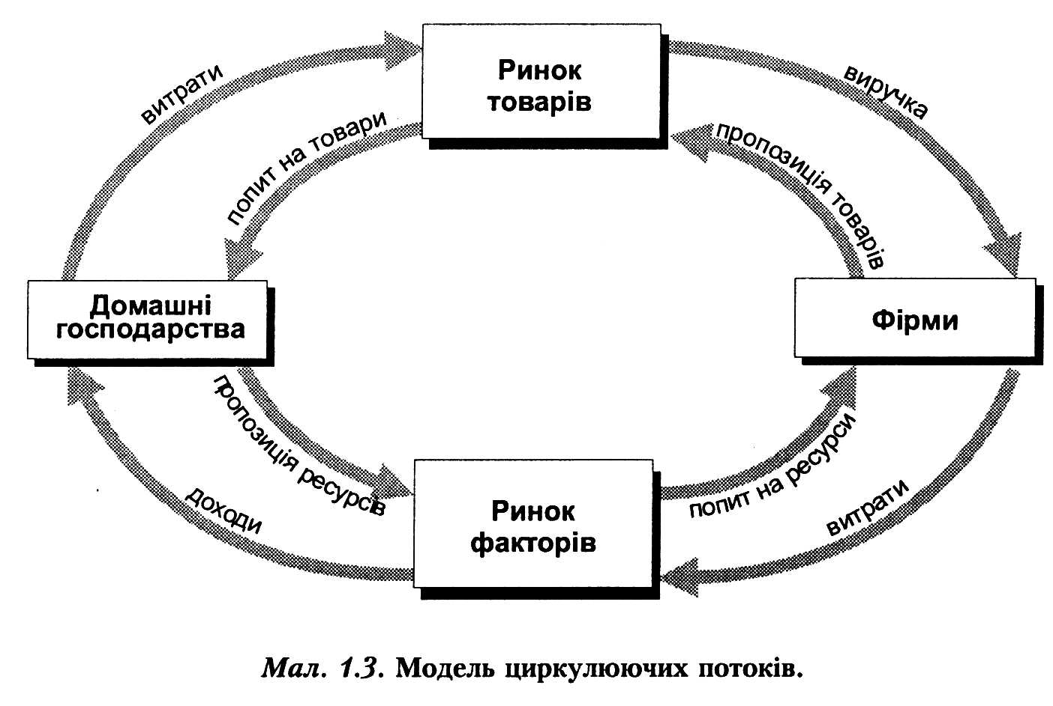

*1.8.*

Право власності як необхідна умова ринкового обміну

⇒**Право власності** - санкціоновані суспільством поведінкові відносини, які складаються між людьми з приводу використання ними економічних благ.

⇒**Повне право власності** включає такі елементи:

|  |  |
| --- | --- |
| 🗹*володіння;* | 🗹 *право на безпеку;* |
| 🗹 *використання;* | 🗹*право на успадкування;* |
| 🗹 *управління;* | 🗹 *заборона використання на шкоду;* |
| 🗹 *безтерміновість права;* | 🗹 *відповідальність у вигляді стягнення;* |
| 🗹 *право на доход;* | 🗹 *залишковий характер.* |
| 🗹 *право на капітальну вартість блага;* | |

**Відносини власності**– це **система виключень** з доступу до матеріальних і нематеріальних ресурсів.

**!**

**Виключити інших з вільного доступу до ресурсів означає специфікуватиправа власності на них.**

**!**

**Мета специфікації:**створити умови для придбання прав власності для тих, хто цінує їх найвище.

**Трансакційні (операційні) витрати**– це витрати в сфері обміну, пов`язані з передачею прав власності.

Категорія трансакційних витрат була введена в економічну науку в 30-ті роки Рональдом Коузом - американським економістом, професором Чікагського університету, лауреатом Нобелівської премії 1991 р., представником неоінституціонального напрямку.

**Основні форми** трансакційних витрат:

🗹 *пошук інформації;*

🗹 *ведення переговорів та заключення контрактів;*

🗹 *вимір;*

🗹 *специфікація та захист прав власності;*

🗹 *опортуністична поведінка.*

*1.9.*

Методи мікроекономічного аналізу

⇒ Сукупність засобів та прийомів пізнання суті економічних процесів на рівні господарюючих суб`єктів.

Мікроекономічні дослідження опираються на ряд **фундаментальних передумов,** що визначають своєрідність метода мікроекономічного аналізу:

⇒***економічний атомізм –*** концентрація уваги на поведінці самих простих, вихідних, далі нероздільних в своїх діях економічних одиниць, що приймають самостійні рішення і реалізують їх у власній економічній діяльності;

⇒***економічний раціоналізм*** – передбачає визначення економічними суб`єктами, з одного боку, вигоди від своїх дій, а з другого – затрат, необхідних для досягнення цих вигід;

⇒***граничний аналіз***–його сутність криється в розгляді економічних явищ не тільки в кінцевому, але й в постійно змінному вигляді і в відповідному дослідженні не тільки загальних або середніх економічних величин, а і їх змін (приростів);

⇒***функціональнийпідхід –*** в процесі його здійснення в явищі, що досліджується, виділяють характерну і цікаву для нас рису, а потім здійснюють пошук впливаючих на неї сил - факторів.

⇒***рівноважний підхід*** – розглядаючи постійно змінну економічну дійсність, мікроекономіка прагне виявити і вивчити такий стан в ній в цілому і в її окремих частинах, котрі характеризуються відносною стабільністю. Якщо при невеликій зміні зовнішніх умов ситуація змінюється суттєвим чином, віддаляючись від стану, що існував, така рівновага називається **нестійкою**. Якщо ж при подібних зовнішніх змінах в самій системі виникають сили, що повертають її в минулий стан, то така рівновага буде **стійкою.**

|  |  |
| --- | --- |
| ***Загальнонаукові методи:*** | 🗹*наукова абстракція;* |
| 🗹*порівняльний аналіз;* | 🗹*аналогія;* |
| 🗹*синтез;* | 🗹*екстраполяція;* |
| 🗹*індукція;* | 🗹*графічне зображення;* |
| 🗹*дедукція;* | 🗹*моделювання.* |

*1.10.*

Поняття економічної моделі

⇒**Економічна модель –** умовний образ (відображення) економічного явища, об`єкта або процесу, сконструйований для простоти його дослідження.

Економічна модель повинна містити в собі передумови, що необхідні для встановлення взаємозв`язків між **економічними змінними.**

**Економічна змінна**– це вимірна величина (сума грошей, темп інфляції), що може набувати різноманітних значень.

**Моделювання** економічних явищ і процесів **передбачає:**

⇒ Визначення ключових економічних змінних, що характеризують сутність економічного процесу, який досліджується;

***ендогенні змінні***– характеристики об`єкта, які треба визначити в результаті розрахунків по моделі (невідомі величини);

***екзогенні змінні***– характеристики зовнішніх (по відношенню до об`єкта моделювання) умов, що змінюються, а також сукупність внутрішніх параметрів об`єкта (фіксація останніх дозволяє конкретизувати модель).

⇒ Висування припущень щодо умов існування моделі на визначення поведінкових передумов.

Важливе припущення **“за інших постійних умов”:** тобто, допускається, що всі змінні, за винятком тих, які в даний момент розглядаються, залишаються незмінними.

**!**

Головна **поведінкова передумова**– гіпотеза про раціональну поведінку економічних суб`єктів.

**!**

**Раціональна поведінка**– намагання досягти максимальних результатів за наявних обмежень. В мікроекономічному аналізі припускається, що **індивіди** максимізують **корисність,фірми - прибуток,держава –** суспільний **добробут.**

⇒ Формування гіпотези щодо взаємодії ключових змінних та прогнозування реальних економічних подій.

**Гіпотеза**– попередній, неперевірений практикою принцип, що спирається на спостереження, умоглядні висновки, логіку або інтуїцію. Сформульовані гіпотези правлять економістові за орієнтир при доборі та систематизації емпіричних даних.

**!**

⇒ Перевірка гіпотези методом зіставлення передбачення та події, що відбувалась.

У мікроекономіці використовують моделі двох типів: **оптимізаційні** та **рівноважні.**

**Оптимізаційні моделі ⮚**застосовують при дослідженні поведінки окремих економічних суб`єктів.

**Основний метод ⮚** граничний аналіз, розроблений теорією маржиналізму.

***Маржиналізм*** –*теорія, що вважає економіку системою взаємопов`язанихгосподарюючих суб`єктів, а всі економічні процеси пояснює за допомогою використання граничних (max або min) величин, які характеризують не стільки сутність явищ, скільки їх кількісну зміну.*

Засновниками цієї теорії вважаються економісти австрійської школи Карл Менгер (1840-1921), Фрідріх фон Візер (1851-1926), Ейген фон Бем-Баверк (1851-1914), а також англієць Уільям Стенлі Джевонс (1835-1882).

**⇒*Головні категорії маржиналізму:***

🗹*гранична корисність;*

🗹*гранична продуктивність;*

🗹*граничні витрати;*

🗹*гранична вигода та інші.*

*Економічні суб`єкти в процесі прийняття раціональних рішень зіставляють граничні витрати та граничну вигоду.*

**Рівноважні моделі ⮚**використовують при дослідженні взаємовідносин між економічними суб`єктами.

Економічні моделі звичайно використовуються в **позитивному** і **нормативному** аналізі.

*1.11.*

Позитивний і нормативний аналіз

**Позитивний економічний аналіз ⮚** розглядає (описує) факти і залежності між ними, не оцінюючи ситуацію з точки зору “погано-добре”, а лише

констатуючи факти і зв`язки між ними.

**Нормативний економічний аналіз**⮚ використовується для оцінки наслідків взаємозалежності між фактами (оцінки наслідків ефективного розподілу) з застосуванням міркування типу “добре-погано”. Нормативний аналіз стосується не лише якісної оцінки економічних явищ, але й містить розробку конкретних варіантів їх взаємодії.

Результати позитивного аналізу допомагають визначити кращий шлях для досягнення нормативних цілей.

Curvy1

###### К о н т р о л ь н і з а п и т а н н я та з а в д а н н я

1. Що вивчає мікроекономіка?
2. Що таке обмеженість ресурсів і чому вона примушує людину робити вибір?
3. Обмеженість яких ресурсів, на вашу думку, стримує можливості економічного розвитку?
4. Розкрийте зміст поняття “ефективність”.
5. В чому суть альтернативної вартості?
6. Поясніть на прикладах принцип альтернативних витрат.
7. В чому сутність граничного аналізу?
8. Що таке межа виробничих можливостей?
9. Як взаємодіють суб`єкти мікроекономіки в моделі цикрулюючих потоків?
10. В чому сутність основних засобів координування економічної діяльності?
11. Дайте характеристику права власності як необхідної умови ринкового обміну.
12. Як визначити сутність трансакційних витрат?
13. Дайте характеристику загальнонаукових методів мікроекономічного аналізу.
14. Дайте характеристику мікроекономічних моделей.
15. Поясніть принцип раціональної поведінки.
16. Які функціональні призначення оптимізаційних та рівноважних моделей?
17. Визначте сутність позитивного та нормативного аналізів.

|  |  |
| --- | --- |
| **О с н о в н і п о н я т т я** | |
| • Альтернативна вартість | • Обмеженість ресурсів |
| • Альтернативні витрати | • Оптимізаційні моделі |
| • Гіпотеза | • Поведінкові передумови |
| • Граничний аналіз | • Позитивний аналіз |
| • Економічні блага | • Потреба |
| • Економічна змінна | • Право власності |
| • Економічна модель | • Предмет мікроекономіки |
| • Економічні потреби | • Ресурси |
| • Ефективність | • Рівноважні моделі |
| • Межа виробничих можливостей | • Рідкість |
| • Модель циркулюючих потоків | • Специфікація права власності |
| • Мікроекономічні суб`єкти | • Трансакційні витрати |
| • Нормативний аналіз | • Фактори виробництва |

**Р е к о м е н д о в а н а л і т е р а т у р а:**

1. *Брю С. Л. Экономикс: краткий курс: пер. с 1-го англ. изд. / Брю С. Л., Макконнелл К. Р. – М.: НИЦ ИНФРА-М, 2015. – С. 3–45.*
2. *Веріан Гел Р. Мікроекономіка: проміжний рівень. Сучасний підхід: підруч. – 6-те вид. / Веріан Гел Р. – Київ : Лібра, 2006. – 632 с.*
3. *Вечканов Г. С. Микроэкономика: учеб. пособие / Г. С. Вечканов, Г. Р. Вечканова. – 5-е изд. – СПб.: Питер, 2017. – 480 с.*
4. *Гриценко О. Основи мікроекономіки : підруч. / О. Гриценко, О. Ястремський – 2-ге вид., переробл. – Київ : Знання-Прес, 2007. – 579 с.*
5. *Довгаль Г.В. Микроэкономика : учеб. пособие для студентов высш.учеб. заведений / Г.В. Довгаль ; Нар. укр. акад. – Харьков : Изд-во НУА, 2008. – 252с.*
6. *Долан Э.Дж. Микроэкономика / Долан Э.Дж., Линдсей Д. – СПб.: Экон.шк., 1994. – 448 с.*
7. *Економічна теорія. Мікроекономіка : підруч. / за ред. В. М. Тарасевича. – Київ : Знання, 2012. – 134 с.*
8. *Коуз Р. Г. Природа фирмы / Коуз Р. Г. // Теория фирмы. – Спб.: Экон.шк., 1995. – С.11–33.*
9. *Нуреев Р. М. Курс микроэкономики : учеб. / Р. М. Нуреев. – 3-e изд., испр. и доп. – М.: Норма: НИЦ ИНФРА-М, 2018. – С. 17–105; С. 18–58.*
10. *Малкина М. Ю. Микроэкономика. Практикум: учеб. пособие / Малкина М. Ю. – М.: ИНФРА-М, 2017. – С. 3–24.*
11. *Микроэкономика : учеб. пособие / под ред. Т. А. Селищевой. – М. : ИНФРА-М, 2018. – С. 5–54.*
12. *Маршалл А. Принципы экономической науки / А. Маршалл. – М.: Прогресс, 1993. – Т. 1. – С.69-84; С.112–131.*
13. *Мікроекономіка : підруч. / [А. П. Наливайко, Л. А. Азьмук, П. Г. Банщиков та ін.] ; за наук. ред. А. П. Наливайка ; Київ. нац. екон. ун-т ім. Вадима Гетьмана. – Київ : КНЕУ, 2011. – 446 с.*
14. *Мікроекономіка : практикум : навч. посіб. / за ред. В.Д. Базилевича. – 3-тє вид., стер. – Київ : Знання, 2012. – С. 11–29.*
15. *Пиндайк Р.С. Микроэкономика :пер. с англ./ Пиндайк Р. С., Рубинфельд Д. Л. – СПб. : Питер, 2011. – 608 с.*
16. *Рудий М.М. Мікроекономіка: навч. посіб. / Рудий М. М. – Київ : Каравела, 2017. – 360 с.*
17. *Самуэльсон П. А. Экономика : пер.с англ. / Самуэльсон П. А., Нордхаус В. Д.– М. : Лаборатория Базовых Знаний, 2000. – 800 с..*
18. *Селищев А. С. Микроэкономика / А. С. Селищев. – 2-е. изд. – СПб.: Питер, 2003. – 448 с.*
19. *Фишер С. Экономика : пер.с англ. со 2-го изд./ С. Фишер, Р. Дорнбуш, Р. Шмалензи. – М.: Дело, 1999. – 864 с.*

**Т Е М А 2**

**Попит і пропозиція. Еластичність.**

П р о г р а м н а а н о т а ц і я

***2.1. Ринкові операції: аналіз попиту і пропозиції.***

***2.2. Попит. Функція попиту.***

* 1. ***Зміна обсягу попиту і зміна попиту в цілому.***
  2. ***Пропозиція. Функція пропозиції.***

***2.5. Зміна обсягу пропозиції і зміна пропозиції в цілому.***

* 1. ***Взаємодія попиту і пропозиції. Ринкова рівновага. Рівноважна ціна.***

***2.7. Зміна стану рівноваги. Обмеження цін та податки.***

* 1. ***Динамічна модель ринкової рівноваги.***

***2.9. Поняття еластичності.***

* 1. ***Цінова еластичність попиту.***
  2. ***Фактори цінової еластичності попиту.***
  3. ***Еластичність попиту і витрати споживача.***
  4. ***Еластичність попиту за доходом.***
  5. ***Перехресна еластичність попиту.***
  6. ***Еластичність пропозиції. Фактори, що впливають на***

***еластичність пропозиції.***

*2.1.*

Ринкові операції: аналіз попиту і пропозиції

Стан ринкової економіки, рівень її розвитку, основні проблеми ринкової організації виробництва вирішуються через механізм попиту та пропозиції.

**Попит**– представлена в межах ринку сукупність суспільних потреб, що має свою структуру і може бути задоволеною шляхом споживання певних благ, ціни на які будуть реалізовані покупцями.

В економічній теорії розглядається в зв`язку з цим **платоспроможний попит**– потреба в товарах, яка забезпечена грошовими коштами покупця.

В межах механізму попиту та пропозиції – взаємодія:

**ВиробникСпоживач** отримує якісно нову взаємодію: **ПокупецьПродавець**.

Аналіз попиту і пропозиції, виявлення взаємозв`язків між ними дає можливість зрозуміти, як діє ринковий механізм.

*2.2.*

Попит.

Функція попиту

**Попит** на певний товар характеризує зміни в поведінці споживача у відповідь на зміну цінових і нецінових факторів.

Попит окремого споживача називається **індивідуальним попитом.**

**Крива попиту ⮚**Існуюче співвідношення між ринковою ціною і кількістю товару, на який є попит, може бути відображене графічно кривою попиту (мал.2.1.). Загальновизнане визначення кривої попиту **D** походить від першої літери англійського слова **Demand** (попит).

**Крива попиту** показує від`ємну пропорційну залежність між ціною **Р** (Priсe) і кількістю товару **Q** (Quantity), яку покупець бажає і може купити.

**!**

**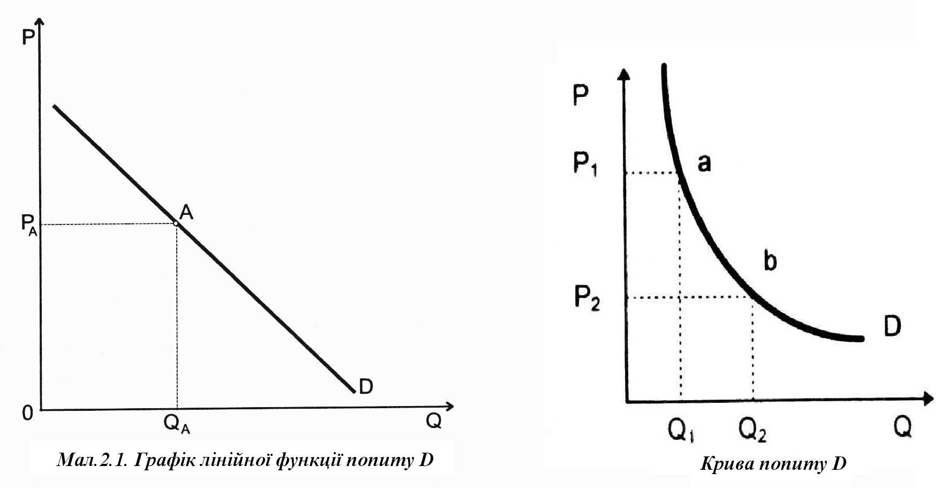**

**Закон попиту⮚** закон, який стверджує, що по мірі того, як ціна на товар підвищується, кількість товару, на який пред`явлено попит, зменшується і навпаки (“за інших рівних умов”).

**⇒**Вимога “за інших рівних умов” має принципове значення, оскільки вона визначає незмінність всіх інших факторів, що впливають на попит. Це особливо важливо у випадку розгляду гіпотези взаємозв`язку ціни товару і його кількості, що складає основу закону попиту (мал.2.1 Крива попиту D).

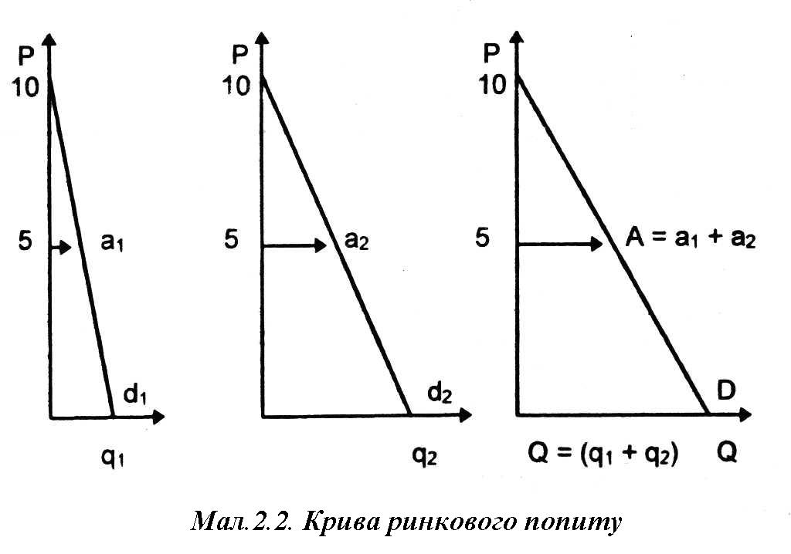**Крива попиту (D)⮚** крива, яка при інших незмінних умовах показує взаємозв`язок між ціною і кількістю купленого товару. Крива попиту показує, яку кількість товару готові придбати покупці за різними цінами в даний час.

**Ринковий попит⮚** попит, який визначається як загальна сума всіх індивідуальних попитів при кожному значенні ціни.

**Крива ринкового попиту⮚**характеризує сукупність обсягів товару, на який пред`являється попит. При умові, що ціна задовольняє всіх покупців товару.

**Крива ринкового попиту⮚** крива, яка визначається сумою індивідуальних коштів при кожній ціні. Крива ринкового попиту складається з кривих індивідуального попиту.

**Функція попиту⮚** функція, що визначає величину попиту в залежності від факторів, що впливають на нього.

Найважливіший фактор впливу на попит – ціна на одиницю товару.

**Функція попиту може бути виражена рівнянням:**

**QD = ƒ (Р),**

де **QD**  – обсяг попиту, або кількість одиниць товару, яка може бути придбана покупцем.

**Р** – ціна одиниці товару.

У теорії мікроекономічного аналізу використовується також і **обернена функція попиту** (функція ціни попиту) – залежність ціни товару від обсягу попиту на нього:  **Р = ƒ (QD).**

Крім цінового, на попит впливають і **нецінові фактори:**

🗹*доходи споживачів;*

🗹*місткість ринку (число споживачів в межах ринку);*

🗹*ціни на товари-субститути;*

🗹*ціни на товари-комплементи;*

🗹*смаки і уподобання;*

🗹*сподівання щодо майбутніх економічних умов;*

🗹*особливі фактори (погода і т.ін.).*

Попит може бути функцією **всіх** цих факторів.

*2.3.*

Зміна обсягу попиту і зміна попиту в цілому

**!**

Існує **принципова різниця** між зміною **величини попиту** (обсягу попиту) і зміною **попиту** (попиту

в цілому).

Дія цінових факторів призводить до зміни величини попиту, що спостерігається в процесі його переміщення від однієї до іншої точки кривої попиту (**D**), яка залишається незмінною (мал.2.1.).

**Попит** на товар визначається **всією** кривою попиту (**D**).

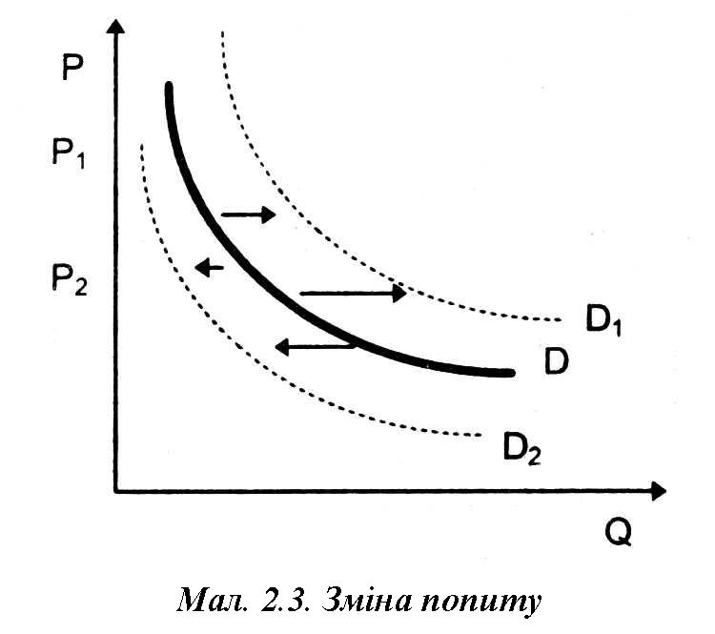Попит на різні товари постійно змінюється. Динаміка та характер цих змін обумовлена **змінами всіх факторів**, що впливають на попит. У цьому випадку відбувається зміна **попиту в цілому**, тобто попит на певний товар змінюється при кожному значенні ціни.

Зміна попиту відображається **переміщенням** кривої попиту **D** вправо (**D1**) чи вліво (**D2**) (мал. 2.3).

Переміщення кривої попиту вправо означає збільшення попиту (**D1**), переміщення кривої попиту вліво – зменшення попиту (**D2**).

**ПропозиціяS** (Supply) **⮚** вся сукупність товарів, яку виробники можуть і бажають доставити на ринок з метою реалізації їх (товарів) цін.

*2.4.*

Пропозиція. Функція пропозиції

Пропозиція певного товару визначає взаємозв`язок між ринковою ціною і кількістю товару,

що продається.

Між ціною і кількістю товару, що продається, існує пряма залежність, тобто чим вища ціна товару, тим більший обсяг товару, який виготовлений і запропонований до продажу, і навпаки.

**Додатна залежність між ціною і обсягом товару, що пропонується до продажу, називається законом пропозиції.**

**Крива пропозиції (S)⮚**показує, який обсяг товару можуть і бажають доставити на ринок та продати виробники за різними цінами в даний час. Ціна (незалежна змінна) відкладається на осі ординат, а пропозиція (залежна змінна) – на осі абсцис (мал. 2.4.).

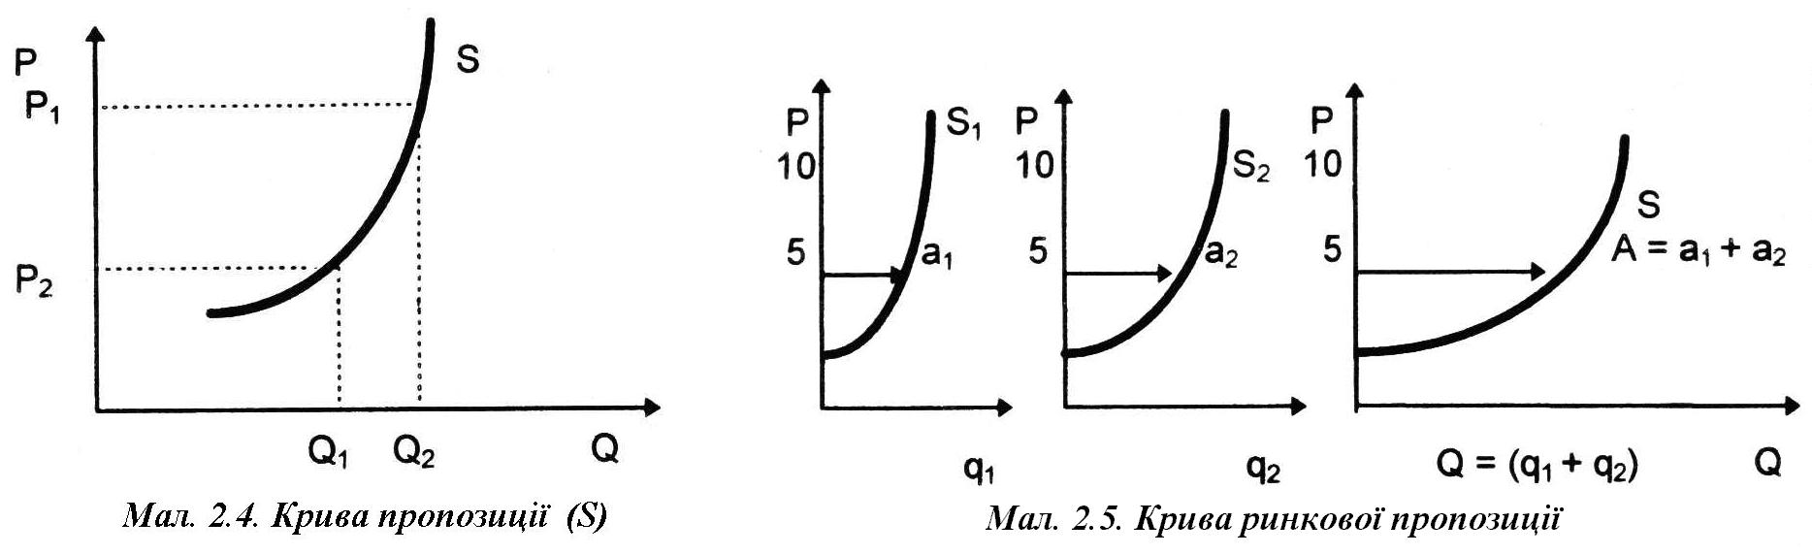

**Крива пропозиції** має **додатний нахил.** Це означає, що чим вища ціна товару, тим більший його обсяг буде запропонований до продажу, і навпаки.

**Ринкова пропозиція ⮚**визначається як загальна сума всіх індивідуальних пропозицій.

**Крива ринкової пропозиції (S)⮚**складається з сукупності обсягів товарів, які виробляються і пропонуються до продажу всіма продавцями за відповідною ціною. Крива ринкової пропозиції складається з кривих індивідуальних пропозицій (мал.2.5.).

**Функція пропозиції** може бути виражена рівнянням:

**QS = ƒ(Р),**

де **QS** – обсяг пропозиції;

**Р**  – ціна одиниці товару.

**Нецінові фактори**, що впливають на пропозицію:

🗹*витрати виробництва;*

🗹*технічний прогрес;*

🗹*ціни споріднених товарів;*

🗹*організація та ємкість ринку;*

🗹 с*табільність законодавства та визначеність правового поля;*

🗹*специфічні фактори (погода, зміна моди, психологічна мотивація тощо);*

🗹*сподівання щодо майбутніх економічних умов.*

Пропозиція товару визначається всією кривою пропозиції (S).

*2.5.*

Зміна обсягу пропозиції і зміна пропозиції в цілому

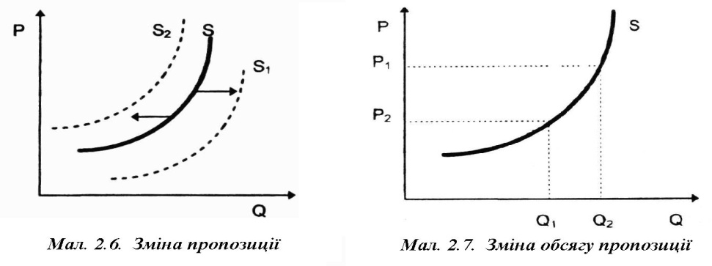

Переміщення кривої пропозиції (**S**) вправо **S**⇨**S1**чи вліво 🢦**S2** ⇦**S** означає, що пропозиція збільшується чи зменшується при тій же ціні (мал.2.6.).

Якщо ж жоден з факторів, що впливають на пропозицію, не змінюється, а ціна товару змінюється, то відбувається переміщення по кривій пропозиції (**S**) вгору чи вниз (при цьому пропозиція товару не змінюється, а змінюється його обсяг (мал.2.7.).

І споживач, і фірма приймають свої рішення ізольовано, орієнтуючись на ціну (за інших рівних умов). Але споживач хоче купити товар, а фірма – його продати. Для того, щоб це відбулося, має існувати якийсь певний рівень цін, який задовольнив би обох. Якщо порівняти рішення, які приймають споживач і фірма, то, очевидно, існує лише одна ціна (**РЕ**), коли ці рішення збігаються (мал.2.8.).

*2.6.*

Взаємодія попиту

і пропозиції.

Ринкова рівновага. Рівноважна ціна.

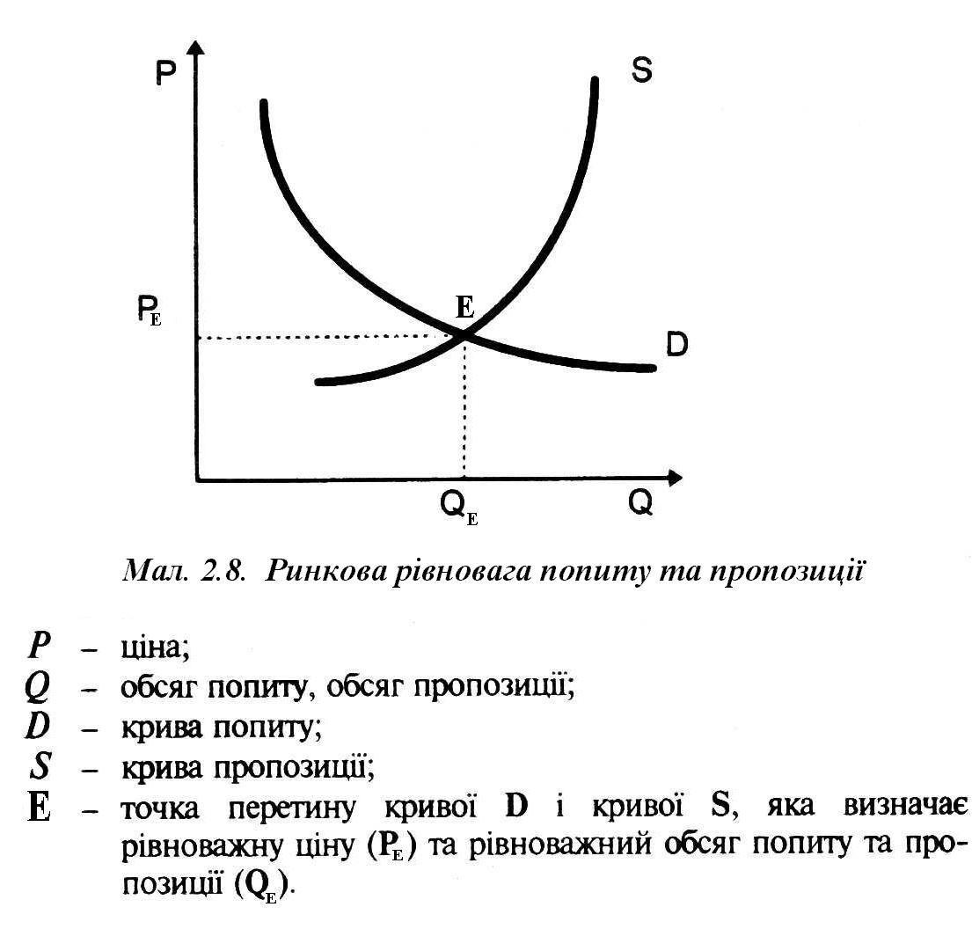

|  |  |  |
| --- | --- | --- |
| **Ринкова рівновага** | ⇨ | В умовах ринкової економіки взаємодія конкурентних сил приводить до синхронізації цін попиту і цін пропозиції, що обумовлює рівноважність обсягів попиту і пропозиції. |

**Точка перетину** кривої попиту (**D**) і кривої пропозиції (**S**) **⮚** точка їх рівноваги (**Е**).

**Рівноважна ціна (РЕ)⮚** ціна, що урівноважує попит і пропозицію внаслідок взаємодії конкурентних сил і забезпечує реалізацію інтересів споживачів і виробників у рівній мірі.

**Рівноважний обсяг (QЕ)⮚** кількість одиниць реалізованого (придбаного) товару за рівноважною ціною.

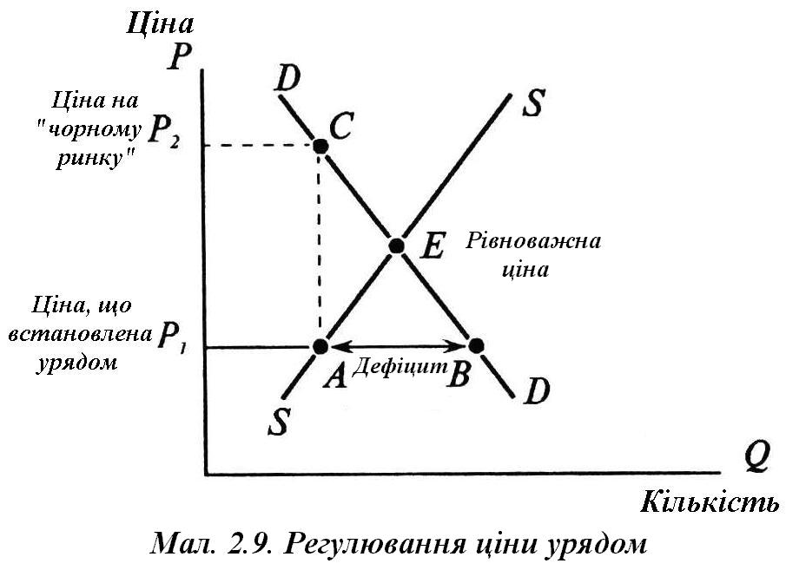Якщо ціна буде нижчою, ніж **РЕ** , надлишок попиту буде піднімати її догори (конкуренція покупців) і створювати **дефіцит**, якщо ціна буде вищою, ніж рівноважна **РЕ**, пропозиція перевищить попит, створиться **надлишок** пропозиції (конкуренція продавців), внаслідок чого ціна буде знижуватися до рівня рівноваги (мал. 2.10.).

В тому випадку коли уряд обмежує зростання цін по політичним чи соціальним причинам, це призводить до скорочення кількості запропонованих товарів і послуг, утворення дефіциту, який потім призводить до необхідності штучного скорочення попиту на основі нормування урядом збуту товарів через талони, картки. Кінцевим результатом встановлення певного рівня цін є “рух” підприємств з галузі.(мал. 2.9). Як видно з графіка, ціна, що встановлена урядом, приводить до виникнення дефіциту величиною, що дорівнює відрізку **АВ**, появі “чорного ринку”, ціна на якому набагато вища за рівноважну і визначається точкою **С** на кривій попиту **DD**.

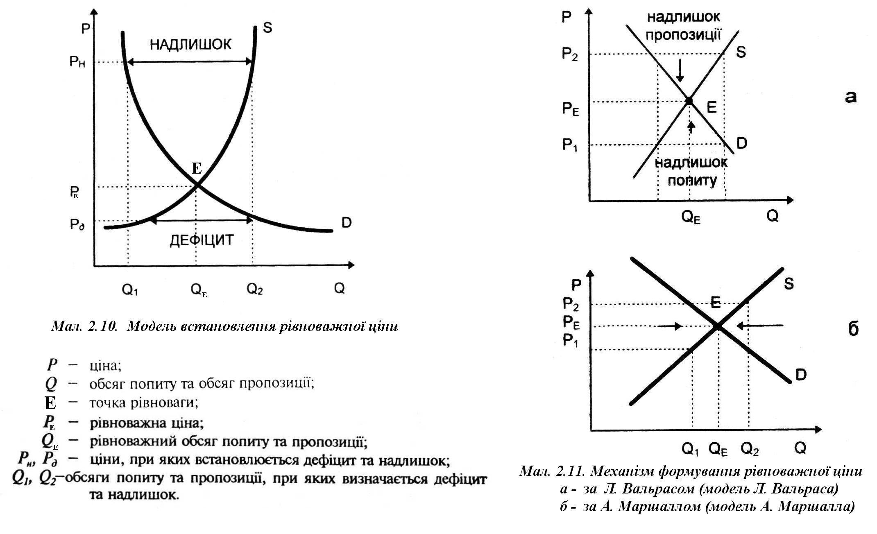

**Умови сталої рівноваги** на ринку розглядалися такими відомими вченими-економістами, як **Л. Вальрас і А. Маршалл**.

Загальновизнаний на сьогодні **метод Л. Вальраса** розглядає криві попиту та пропозиції як кінцеві точки горизонтальних прямих, які відповідають обсягам попиту чи пропозиції при даній ціні. Метод Л. Вальраса засновується на зміні динаміки ціни в напрямку досягнення стану рівноваги, тобто Л. Вальрас розробив **“модель коригування ринкових цін”** (мал.2.11 (а)).

**А. Маршалл** розглядає криві попиту та пропозиції як кінцеві точки ряду вертикальних ліній, кожна з яких відповідає ціні, за якою дана кількість товару виробляється і споживається (тобто кількість товару є незалежною змінною, а ціна - залежною змінною), тобто А. Маршалл розробив **“модель коригування випуску”** (мал.2.11 (б)).

В системі ринкових відносин можливі ситуації, коли відбувається не тільки відхилення ціни від рівноважного рівня, а **зміна рівноваги.**

*2.7.*

Зміна стану рівноваги. Обмеження цін

та податки

Найпростіші ситуації **зміни стану рівноваги** пов`язані із зміною **нецінових чинників попиту та пропозиції.**

Нехай внаслідок удосконалення технології крива пропозиції (S0) зсунеться праворуч (S1) (мал.2.12.а). За таких умов відбувається зміщення стану рівноваги із точки Е0 в точку Е1. При цьому рівноважна ціна падає до рівня РЕ1, а рівноважнитй обсяг зростає до рівня QE1.

Підвищення цін на ресурси призводить до зростання витрат фірми і зсуву кривої пропозиції ліворуч вгору (S2) (мал.2.12.б). Рівноважна ціна підніметься до рівня РЕ2, а рівноважний обсяг скоротиться з QE до QE2.

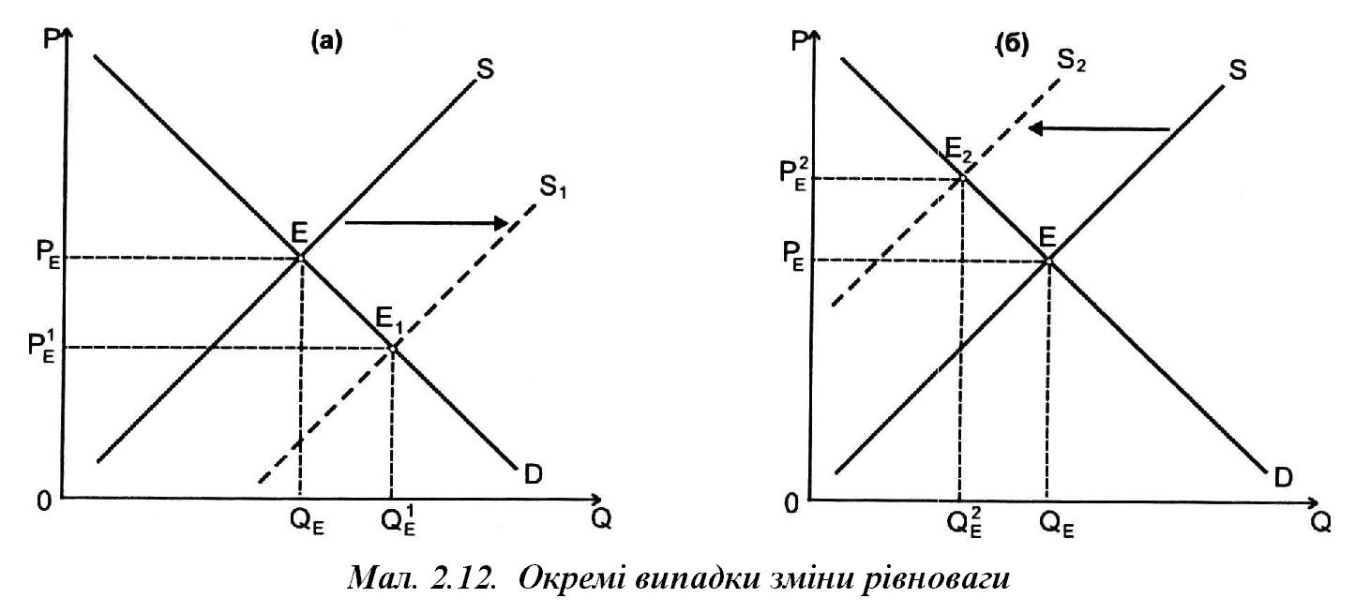

Аналогічно можна розглянути ситуації зміни стану рівноваги внаслідок динаміки інших нецінових чинників як пропозиції, так і попиту.

Можливі ситуації зміни стану ринкової рівноваги пов`язані з конкретними формами **державного регулювання економіки**, наприклад, **шляхом запровадження акцизного податку на певне благо.**

Оскільки введення податку еквівалентне зростанню витрат фірми, то крива пропозиції S зсувається ліворуч в гору (мал.2.13.).

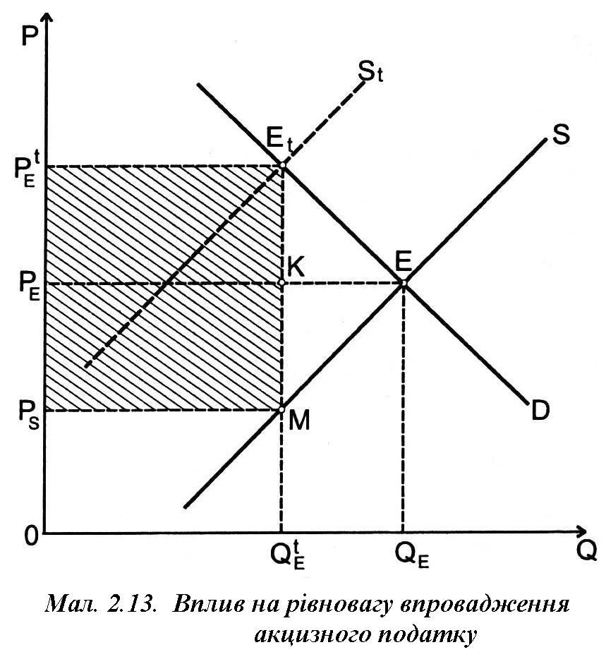 Довжина відрізку ЕtМ дорівнює ставці податку t. Але, як бачимо на графіку, ціна зростає на величину меншу, ніж ставка податку, тобто податковий тягар розподілятиметься між споживачами й виробниками продукції. База оподаткування скорочується з QE до QEt, а загальні податкові надходження дорівнюватимуть QEt•t, або, графічно, площі прямокутника РS•M•Et•PEt. При цьому податкові надходження від споживача дорівнюватимуть площі прямокутника РЕ•К•Et•PEt, а податкові надходження від виробника – площі прямокутника РЕ•К•M•PS .

Оскільки досягнення стану рівноваги є процес, а не одноразовий акт, розглянемо приклад моделі такого процесу.

Випадок реагування пропозиції на зміну ціни, що приводить до рівноважної ціни, при якій кількість товарів і послуг, яку бажають продати виробники, співпадає з кількістю, яку бажають купити покупці.

*2.8.*

Динамічна

модель ринкової рівноваги

Для пояснення звернемося до мал. 2.14. Почнемо з моменту, коли пропозиція Q1 менша оптимального обсягу Q0. Цей обсяг буде купуватися по ціні Р1 в даному році, але на наступний рік ціна Р1 обумовить реакцію збоку виробників, і вони збільшать обсяги виробництва до Q2, який буде вище оптимального і буде купуватися по ціні Р2 в другому році. І так буде до тих пір, поки попит і пропозиція не будуть збалансовані в точці Е.

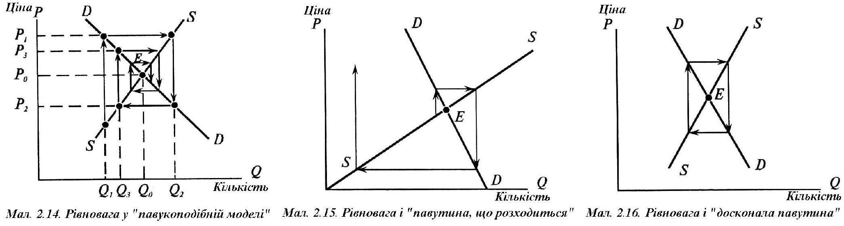

Така динамічна стабільність досягається не завжди. В тому випадку, коли пропозиція більш еластична по відношенню до еластичності попиту, або крива пропозиції більшенахилена, ми будемо мати “павутину, що розходиться” (мал.2.15.), в тому ж випадку, коли нахил кривих попиту і пропозиції абсолютно співпадає, буде мати місце стан “досконалої павутини” (мал. 2.16.).

*2.9.*

Поняття еластичності

Згідно із законом попиту, при зниженні ціни товару споживач готовий купувати його більше. Проте ступінь чутливості споживача буде різним як для різних товарів, так і при певних змінах ціни на один і той же товар.

Можливі **два підходи** до аналізу чутливості таких змін.

**Перший** базується на **аналізі абсолютних змін**, при якому приріст фактора співвідноситься із приростом залежної змінної. Таким чином оцінюється, **наскільки змінюється значення функції при зміні незалежної змінної на одиницю**. При цьому значення показників цих співвідношень **будуть різні**, оскільки **залежать від одиниць вимірювання**. В цьому полягає основний недолік даного підходу.

**Другий** підхід грунтується на **аналізі відносних змін**.

Мірою відносних змін є **показник еластичності**, котрий **визначається як відношення відносної зміни залежної змінної до відносної зміни функціонально пов`язаної з нею незалежної змінної.**

Часто в економічному аналізі кажуть про еластичність як про співвідношення процентних змін залежної і незалежної змінних.

**!**

***Показник еластичності* ⮚** *величина безрозмірна і не залежить від одиниць вимірювання змінних.*

Він розраховується за формулою: 

Такий показник еластичності називається **еластичність в точці**, оскільки він визначається на певному відрізку функції як її граничне значення (при ΔX→0) і стосується лише визначеної точки функції **Y.**

*2.10.*

Цінова еластичність попиту

**Еластичність попиту відносно ціни** (цінова еластичність попиту) показує, наскільки змінюється обсяг попиту залежно від зміни ціни.

При цьому, як відомо, при визначенні рівня еластичності попиту практичне значення мають не абсолютні величини, а відносні. Тому:



де ЕDP– цінова еластичність попиту;

ΔQ – зміна обсягу попиту;

ΔР – зміна рівня ціни.

⇒ Якщо зміна ціни на 1% викликає зміну обсягу попиту більшу, ніж 1% –

маємо **еластичний попит.**

⇒ Якщо зміна в ціні на 1% приводить до зміни в обсязі попиту меншої,

ніж 1%, – маємо **нееластичний попит.**

⇒ Якщо зміна в ціні на 1% приводить до зміни в обсязі попиту на 1%, –

маємо **одинично-еластичний попит.**

⇒ Якщо зміна ціни не викликає ніякої зміни обсягів попиту (тобто ЕДР = 0), –

маємо **досконало (абсолютно) нееластичний попит**.

⇒ Якщо ж нескінченно мала зміна ціни викликає нескінченне розширення

попиту (тобто ЕDP= ∞), – маємо **досконало (абсолютно) еластичний**

**попит**.

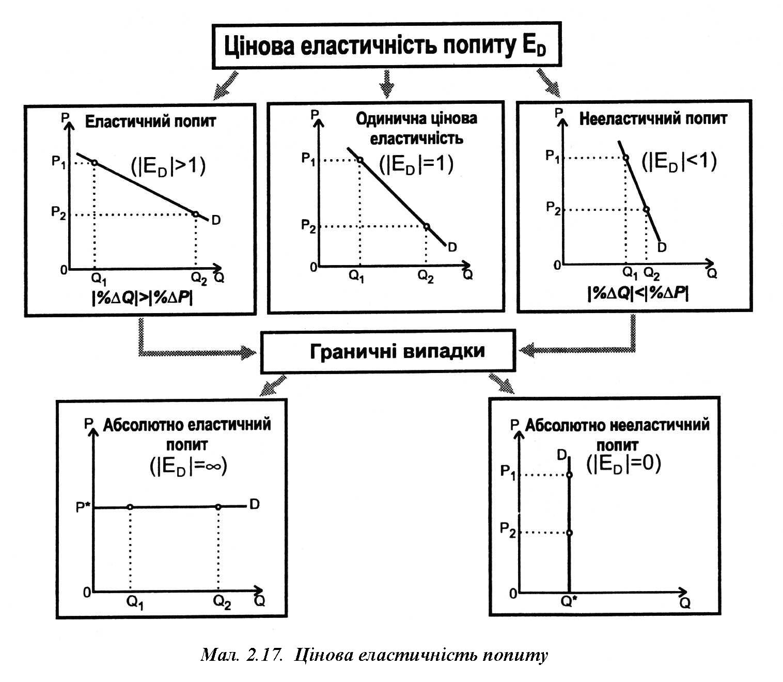

Розрізняють **точкову і дугову** еластичність.

**Точкова еластичність⮚**характеризує відносну зміну попиту при нескінченно малій зміні ціни.

**Дугова еластичність⮚**вживається для виміру еластичності між двома точками і визначається як середня еластичність за формулою центральної точки.

або

Формула **центральної точки цінової еластичності** попиту:



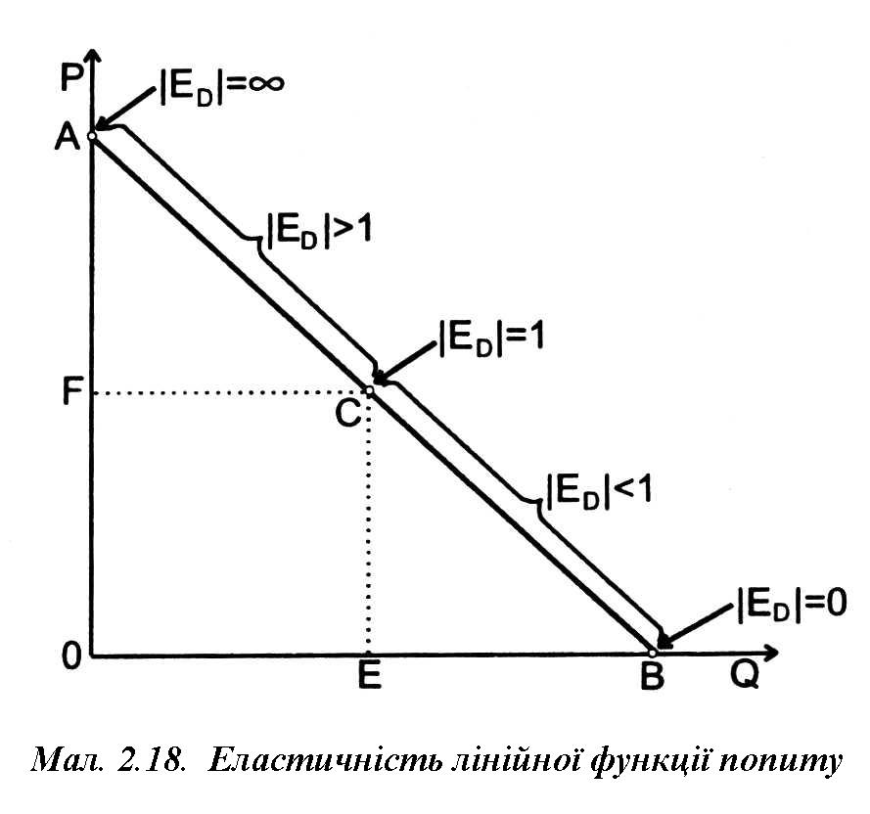

**Еластичність лінійної функції попиту**

На кожній лінійній кривій попиту є точки з еластичним і нееластичним попитом (мал. 2.18.).

Розглянемо зміни показника еластичності вздовж кривої попиту, відзначивши п`ять ситуацій:

• випадок **абсолютно нееластичного** попиту: ЕD=0 (точка В);

•випадок **нееластичного** попиту: 0<ED<1 (внутрішні точки на відрізку СВ);

• випадок **еластичного** попиту: 1<ЕD<∞ (внутрішні точки на відрізку АС);

• випадок **абсолютно еластичного** попиту: ЕD=∞ (точка А);

• випадок **одиничної** еластичності ЕD=1 (точка С).

⇒**Важливість товару для споживача** (попит на предмети розкоші– еластичний, на предмети першої необхідності – нееластичний).

*2.11.*

Фактори цінової еластичності попиту

⇒**Рівень замінюваності товару** (чим більше товарів-замінників, тим еластичніший попит на даний товар).

* **Питома вага витрат** на даний товар **в доході** споживача (чим вона більша в бюджеті споживача, тим більша буде еластичність попиту на товар).
* **Фактор часу** (попит на товар більш еластичний у довгостроковому періоді).

*2.12.*

Еластичність попиту і витрати споживача

Показник цінової еластичності попиту може бути використаний для аналізу витрат споживача на купівлю товару, отже, виручки виробника або продавця (таблиця 2.1.).

**Таблиця 2.1. Еластичність і витрати споживача (виручка виробника)**

|  |  |  |  |
| --- | --- | --- | --- |
| ED | Ознаки | Зміна сукупних витрат (виручки) | |
| При зниженні ціни  (Р↓) | При зростанні ціни  (Р↑) |
| Еластичний попит  ⏐ЕD⏐> 1 | ⏐%ΔQD⏐>⏐%ΔP⏐ | Витрати збільшуються  (R↑) | Витрати зменшуються  (R↓) |
| При еластичному попиті ціна і витрати змінюються у протилежних напрямках | |
| Нееластичний попит  ⏐ЕD⏐< 1 | ⏐%ΔQD⏐<⏐%ΔP⏐ | Витрати зменшуються  (R↓) | Витрати збільшуються  (R↑) |
| При нееластичному попиті ціна і витрати змінюються в одному напрямку | |
| Одинична еластичність  ⏐ЕD⏐= 1 | ⏐%ΔQD⏐=⏐%ΔP⏐ | Витрати не змінюються | Витрати не змінюються |

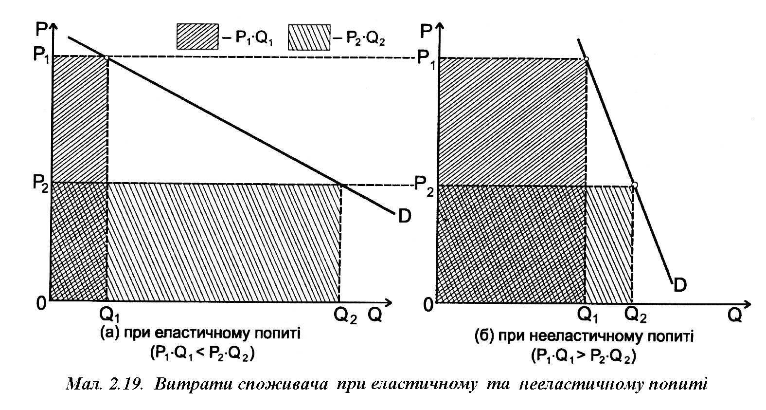

Зміна витрат споживача при еластичному і нееластичному попиті показана на мал. 2.19., де заштрихована площа є витратами споживача (R=P•Q) при відповідному рівні ціни та кількості товару.

*2.13.*

Еластичність попиту за доходом

**Еластичність попиту за доходом (ЕDI)⮚** показник відсоткової зміни обсягу попиту при зміні на 1% доходу (І) споживача.

 або 

де EDI– еластичність попиту за доходом;

ΔI – зміна доходу (Income);

ΔQD – зміна обсягу попиту.

Еластичність попиту за доходом може бути **додатною, від`ємною і нульовою** (таблиця 2.2.).

#### Таблиця 2.2. Еластичність попиту за доходом

|  |  |  |  |  |  |
| --- | --- | --- | --- | --- | --- |
|  |  | Еластичність попиту за доходом (ЕІ) | | | |
|  |  | 🡻 | 🡻 | 🡻 | 🡻 |
| Значення показників еластичності | ⇨ | ЕІ>0 | ЕІ>1 | 1>ЕІ>0 | ЕІ<0 |
|  |  | 🡻 | 🡻 | 🡻 | 🡻 |
| Характеристика  товару | ⇨ | нормальні  товари | предмети  розкошів | товари першої  необхідності | товари нижчої якості |

**Чисельне значення еластичності** за доходом споживача тісно **пов`язане** з такими поняттями, як **нормальні товари** і **товари нижчої якості** (нижчі товари).

Товари, попит на які збільшується із збільшенням доходу, називаються **нормальними**, або **товарами вищої якості**.

Товари, попит на які зі збільшенням доходу зменшується, називають товарами **нижчої якості**.

**Перехресна еластичність попиту⮚** показник відсоткової зміни обсягу попиту на певний товар при зміні на 1% ціни іншого товару.

*2.14.*

Перехресна еластичність попиту

або

де – перехресна еластичність попиту;

ΔQ(X) – зміна обсягу попиту товару Х;

ΔР(Y) – зміна рівня ціни товару Y.

Величина перехресної еластичності попиту може бути **додатною, від`ємною і нульовою** (таблиця 2.3.).

#### Таблиця 2.3. Перехресна еластичність попиту

|  |  |  |  |  |
| --- | --- | --- | --- | --- |
|  |  | Перехресна еластичність попиту (ЕXY) | | |
|  |  | 🡻 | 🡻 | 🡻 |
| Значення показників еластичності | ⇨ | додатна ЕXY>0 | нульова ЕXY=0 | від’ємна ЕXY<0 |
|  |  | 🡻 | 🡻 | 🡻 |
| Характеристика  товару | ⇨ | взаємозамінювані  товари | товари, не залежні  у споживанні | взаємодоповнюючі  товари |

⇒ Якщо ЕDх/у>0, – це означає, що обсяг попиту на товар **X** змінюється в прямій залежності від ціни на товар **Y**, і товари **X** і **Y** можуть бути взаємозамінні у вжитку, тобто є **товарами-субститутами**.

⇒ Якщо ЕDх/у<0, – це означає, що обсяг попиту на товар **X** змінюється у від`ємній залежності від ціни на товар **Y**, тобто коефіцієнт перехресної еластичності має від`ємне значення, а товари **X** і **Y** є **товарами комплементами**, тобто доповнюють один одного.

* Якщо ЕDх/у=0, – це означає, що товари **X** і **Y** виступають на ринку як **незалежні**, невзаємопов`язані товари.

*2.15.*

Еластичність пропозиції. Фактори, що впливають на еластичність пропозиції

**Еластичність пропозиції** показує, на скільки відсотків зміниться кількість товару, що пропонується, при зміні його ціни на 1%.

Пропозиція **еластична**, коли коефіцієнт еластичності більший за **1**, і **нееластична**, коли коефіцієнт еластичної менший за **1**. Оскільки при цьому і ціна, й кількість змінюються в одному напрямку, то еластичність пропозиції завжди більша **0.**

Оцінка еластичності функції пропозиції по її графіку виглядає так: (мал. 2.20.).

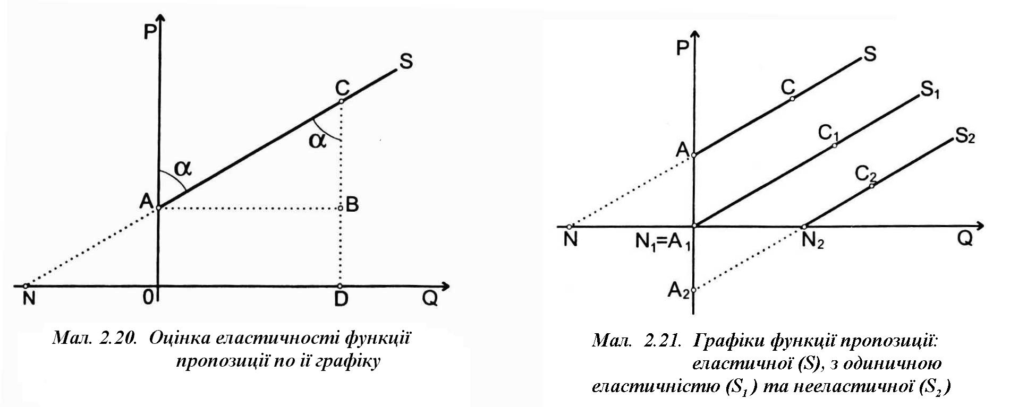

Якщо крива пропозиції (S) перетинає від`ємну частину горизонтальної осі, то ЕS>1, якщо проходить через початок координат (S1), то ЕS=1, якщо перетинає від`ємну частину вертикальної осі (S2), то ЕS<1 (мал. 2.21.).

**Фактори, що впливають на еластичність пропозиції:**

⇒ можливості **заміщення** факторів виробництва;

⇒ фактор **часу**.

**Основним фактором**, *що визначає еластичність пропозиції*, **є час.**

**!**

⇒**Миттєвий ринковий період.** В цьому періоді виробник не в змозі швидко запропонувати більшу кількість товару, якщо ціна на нього зростає внаслідок зростання попиту. Пропозиція Sm у даному випадку абсолютно нееластична (мал. 2.22.).

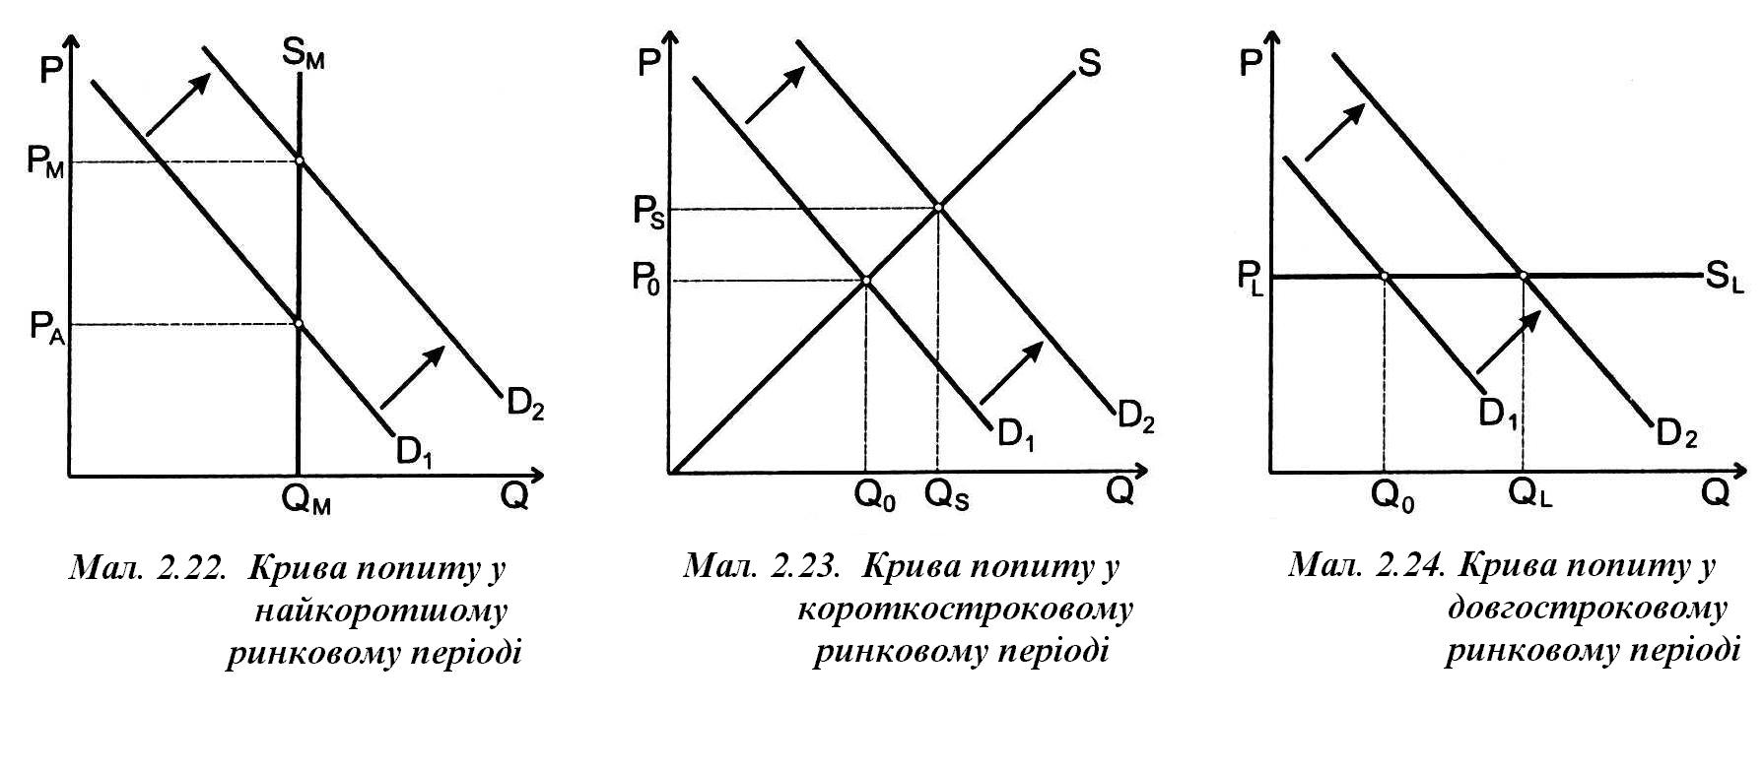

⇒**Короткостроковий ринковий період** характеризується деяким збільшенням випуску продукції за рахунок збільшення змінних факторів виробництва. У цьому випадку крива пропозиції (S) має додатний нахил, і можна запропонувати більшу кількість товару у відповідь на зростання попиту (мал. 2.23.).

⇒**Довгостроковий ринковий період**. В цьому періоді виробник має більше часу й може залучити, крім змінних, ще й постійні фактори виробництва. Крива пропозиції має виляд горизонтальної лінії, тобто є абсолютно еластичною (мал. 2.24.).

Curvy1

**К о н т р о л ь н і з а п и т а н н я т а з а в д а н н я**

1. Дайте визначення поняття попиту та поняття пропозиції.
2. Що означає функція попиту та функція пропозиції і як вони зображуються графічно?
3. Які фактори пливають на попит та пропозиція?
4. У чому полягає різниця між зміною попиту та зміною обсягу попиту, зміною пропозиції та зміною обсягу продукції?
5. Поясніть, у чому полягає ефект взаємодії попиту та пропозиції?
6. За яких умов ринок досягає рівноваги?
7. Дайте визначення рівноважної ціни.
8. Розкрийте механізм утворення ринкової рівноваги.
9. Поясніть, що означає цінова еластичність попиту?
10. Які види цінової еластичності попиту Вам відомі?
11. Як визначається перехресна еластичність попиту?
12. Дайте характеристику еластичності лінійної функції попиту.
13. Що відображає перехресна еластичність попиту?
14. Що означає еластичність попиту за доходом?
15. Які фактори впливають на цінову еластичність попиту?
16. Які фактори впливають на перехресну еластичність попиту?
17. Які фактори впливають на еластичність за доходом?
18. У чому полягає цінова еластичність пропозиції?
19. Які фактори впливають на еластичність пропозиції?
20. Дайте характеристику миттєвого, короткострокового та довгострокового ринкового періоду.

|  |  |
| --- | --- |
| **О с н о в н і п о н я т т я** | |
| • Дефіцит | • Попит |
| • Дугова еластичність | • Пропозиція |
| • Еластичність | • Ринкова рівновага |
| • Еластичність лінійної функції попиту | • Рівноважна ціна |
| • Еластичність попиту за доходом | • Рівноважний обсяг |
| • Зміна обсягу попиту | • Точкова еластичність |
| • Зміна попиту | • Функція попиту |
| • Зміна пропозиції | • Функція пропозиції |
| • Крива попиту | • Цінова еластичність пропозиції |
| • Крива пропозиції | • Цінова еластичність попиту |
| • Надлишок | •Центральна точка цінової еластичності |

### Р е к о м е н д о в а н а л і т е р а т у р а:

Брю С. Л. Экономикс: краткий курс : пер. с 1-го англ. изд. / Брю С. Л., Макконнелл К. Р. – М. : НИЦ ИНФРА-М, 2015. – С. 46-109.

1. Веріан Гел Р. Мікроекономіка: проміжний рівень. Сучасний підхід : підруч. – 6-те вид. / Веріан Гел Р. – Київ : Лібра, 2006. – 632 с.
2. Вечканов Г. С. Микроэкономика : учеб. пособие / Г. С. Вечканов, Г. Р. Вечканова. – 5-е изд. – СПб. : Питер, 2017. – 480 с.
3. Гриценко О. Основи мікроекономіки : підруч. / О. Гриценко, О. Ястремський – 2-ге вид., переробл. – Київ : Знання-Прес, 2007. – 579 с.
4. Економічна теорія. Мікроекономіка : підруч. / за ред. В. М. Тарасевича. – Київ : Знання, 2012. – 134 с.
5. Коуз Р. Г. Природа фирмы / Коуз Р. Г. // Теория фирмы. – Спб. : Экон. шк., 1995. – С.11-33.
6. Малкина М. Ю. Микроэкономика. Практикум : учеб. пособие / Малкина М. Ю. – М.: ИНФРА-М, 2017. – С 80-112.
7. Микроэкономика: Практикум /под ред. Р.М. Нуреева – М.: Норма, 2018. – С. 59-86.
8. Микроэкономика : учеб. пособие / под ред. Т. А. Селищевой. – М. : ИНФРА-М, 2018. – С. 55-77.
9. Маршалл А. Принципы экономической науки / А. Маршалл. – М. : Прогресс, 1993. – Т. 1. – С 69-84; С.112-131.
10. Нуреев Р. М. Курс микроэкономики : учеб. / Р. М. Нуреев. – 3-e изд., испр. и доп. – М. : Норма: НИЦ ИНФРА-М, 2018. – С.. 106-146.
11. Мікроекономіка : підруч. / за наук. ред. А. П. Наливайка ; Київ. нац. екон. ун-т ім. Мікроекономіка : практикум : навч. посіб. / за ред. В.Д. Базилевича. – 3-тє вид., стер. – Київ : Знання, 2012. – С. 30-75.
12. Пиндайк Р.С. Микроэкономика : пер. с англ. / Пиндайк Р. С., Рубинфельд Д. Л. – СПб. : Питер, 2011. – C. 37-65.

Практикум із мікроекономіки: навчальний посібник / за ред. В.Д. Базилевича– Київ : Вид.-поліграф. центр «Київ. ун-т», 2008. – 303 с.

1. Рудий М. М. Мікроекономіка : навч. посіб. / Рудий М. М. – Київ : Каравела, 2017. – 360 с.
2. Самуэльсон П. А. Экономика : пер. с англ. / Самуэльсон П. А., Нордхаус В. Д. – М. : Лаборатория Базовых Знаний, 2000. – 800 с.

Фишер С. Экономика : пер.с англ. со 2-го изд./ С. Фишер, Р. Дорнбуш, Р. Шмалензи. – М. : Дело, 1999. – 864 с.

**Т Е М А 3**

# Теорія поведінки споживача

П р о г р а м н а а н о т а ц і я

***1. Основи теорії поведінки споживача.***

***2. Вимоги та умови визначення споживацького вибору.***

***3. Корисність. Функція корисності.***

***4. Крива байдужості. Карта кривих байдужості.***

***5. Гранична норма заміщення.***

***6. Бюджетне обмеження.***

***7. Рівновага споживача.***

***8. Крива “ціна-споживання”.***

***9. Крива “доход-споживання”.***

***10. Загальний ефект.***

***11. Ефект доходу та ефект заміщення.***

***12. Надлишок споживача і його добробут.***

*3.1.*

Основи теорії поведінки споживача

Кожна людина у процесі прийняття індивідуального рішення про витрачання свого доходу керується власними смаками й уподобаннями. При цьому ресурси споживача, як і будь якого іншого економічного агента, обмежені відносно його бажань.

Теорія поведінки споживача пояснює, чому крива попиту має від`ємний нахил (нахил вниз) і чому споживачі обирають для споживання саме ті, а не інші товари та послуги.

*Теорія вибору споживача, або* ***теорія поведінки споживача****, пояснює, як споживачі витрачають свої доходи, маючи за мету досягти якнайкращого задоволення своїх потреб.*

*3.2.*

Вимоги та умови визначення споживацького вибору

В аналізі поведінки споживача ми виходимо:

⇒ з припущення про його **суверенітет**, що означає,

що він приймає рішення самостійно.

⇒в основі цієї теорії лежить **гіпотеза раціональної**

**поведінки споживача**, яка означає, що споживач:

• знає, **чого він бажає**;

• може порівнювати **доступні йому набори товарів**;

• вибирає набір товарів, якому він **віддає найбільшу перевагу**.

Моделювання процесу прийняття рішення споживачем охоплює три етапи:



⇒**на першому етапі** необхідно формалізувати його індивідуальні смаки і уподобання, тобто визначити, **чого він бажає**.

⇒**на другому етапі** ми формалізуємо, що він може, тобто **що він може** споживати реально, виходячи з його доходу та ринкових цін на блага.

⇒**на третьому етапі** треба сумістити **бажання** споживача з його **можливостями**, тобто визначити, який імовірний вибір максимізує добробут споживача.

*3.3.*

Корисність. Функція корисності

Для моделювання першого етапу теорії вибору споживача вводиться поняття **корисності** як суб`єктивної цінності певного товару для споживача у певний момент часу.

**Корисність U (Utility)⮚** це задоволення, яке отримує споживач у процесі споживання товарів та послуг.

Відомі два підходи до вимірювання корисності –**кількісний** та **порядковий**.

**Кількісний(кардиналістський) підхід** до корисності передбачає, що корисність може мати кількісний вимір, тобто визначається функціонально.

Функція корисності показує залежність корисності від загальної кількості споживаних благ. **Функція корисності⮚** це співвідношення між обсягами товарів та послуг, що споживаються і рівнем корисності (задоволеності від споживання товару), якого досягає споживач.

**U = ƒ (Qx, Qy),**

де **U** - рівень корисності;

**Qx, Qy** - кількості споживаних благ.

Корисність збільшується, якщо збільшується кількість товару, що споживається. У цьому випадку, **зростаєзагальна (сукупна) корисність**. Але зростання загальної (сукупної) корисності уповільнюється зі збільшенням споживання. Це є наслідком того, що зменшується додаткова, або **гранична корисність**.

**Гранична корисність MU (Marginal Utility) блага Х⮚** зміна загальної корисності набору товарів при зміні кількості даного блага на одиницю.

Тобто це приріст загальної корисності за умов споживання додаткової одиниці товару чи послуги.

Згідно з законом спадної граничної корисності величина граничної корисності має тенденцію зменшуватися по мірі збільшення товару, що споживається (перший закон Госена) (мал. 3.2.).



**Порядковий (ординалістський) підхід** до корисності передбачає можливість оцінювати тільки те, якому набору благ віддається перевага, а не кількісну різницю в корисності. Тобто споживач може упорядкувати різні набори благ відповідно до власних смаків.

**!**

***Умови, за яких споживач надає перевагу певним товарам та послугам.***

⇒ Здібність до ранжування альтернатив.

• Це здатність людей ранжувати альтернативні комбінації товарів та послуг у тому порядку, який характеризує різний рівень задоволеності від їх споживання.

• Якщо є дві альтернативи, споживач може або віддати перевагу одній з них, або не розрізняти їх між собою.

⇒ Транзитивність потреб споживача.

• Це послідовність задоволення потреб, певний логічний зв`язок між різними ступенями задоволення потреб.

• Якщо споживач віддає перевагу набору А перед набором В, а набору В перед набором С, це означає, що набір А має перевагу перед набором С.

• Транзитивність означає узгодженість у віддані переваги.

⇒ Більша кількість товару має перевагу над меншою.

• Передбачається, що споживач завжди захоче отримати більшу кількість товару, а не

меншу, якщо товари якісні.

• Мається на увазі, що потреби в товарах та послугах не можуть бути цілком насиченими.

Будь-яка можлива комбінація благ ХА та УА може бути позначена як відповідна точка А у системі координат “Х-У”

*3.4.*

Крива байдужості.

Карта кривих байдужості.

(мал. 3.3.).

**Крива байдужості⮚** це лінія рівної корисності, усі точки якої характеризують набори товарів, які забезпечують споживачу один і той же рівень корисності. **U = U0** (мал. 3.3.).

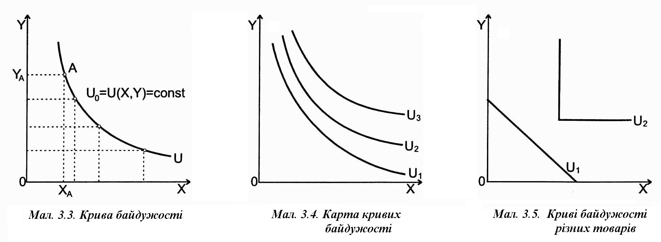

Оскільки рівень корисності кожного з наборів на кривій байдужості (U) однаковий, можна вважати, що крива байдужості показує альтернативні набори товарів, які забезпечують однаковий рівень корисності.

**Карта кривих байдужості⮚** засіб відображення переваг споживача, що відповідають різному рівню задоволення його потреб (мал. 3.4.), тобто множиною всіх можливих рівнів корисності (**U1, U2, U3**) для певного споживача.

**!**

Форма кривих байдужості залежить від властивостей благ щодо замінюваності у споживанні.

⇒ Крива байдужості для абсолютних замінників виглядає як **U1** (мал. 3.5.).

⇒ Крива байдужості для товарів, які жорстко взаємодоповнюються –**U2**(мал. 3.5.).

⇒ Більшість товарів є неповними замінниками, а їхні криві байдужості монотонно спадними, як крива **U** (мал. 3.3.).

*3.5.*

Гранична

норма

заміщення

**Гранична норма заміщення MRSxy (Marginal Rate of Substitution)⮚**визначає, від якої кількості товару Yспоживач згоден відмовитись, щоб отримати ще одну додаткову одиницю товару Х, залишаючись на тій же кривій байдужості, а значить не змінюючи загальний рівень корисності (мал. 3.6.).

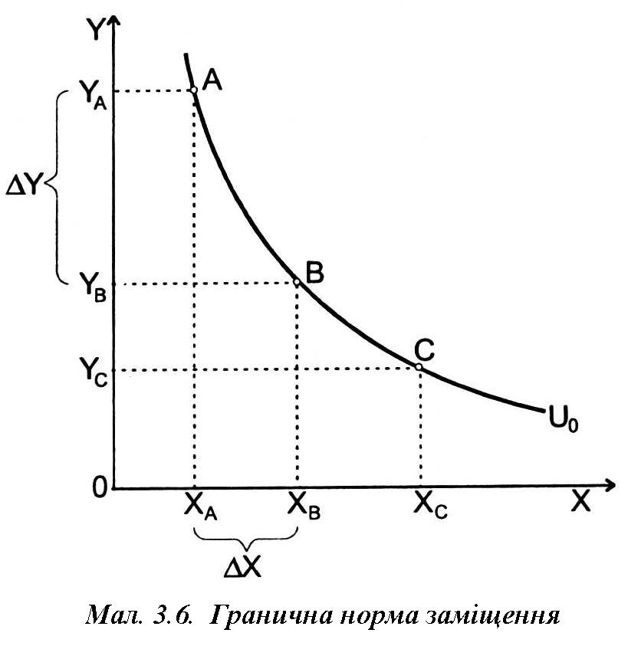Рухаючись з точки **А** в точку **В** споживач збільшує споживання блага **Х** на **ΔХ**, зменшуючи споживання блага **Y** на **ΔY**.

**MRSxy = – (ΔQy / ΔQx)**

**MRSxy зменшується** по мірі того, як товар **Y** заміщується товаром **X**.

Зменшення граничної норми заміщення при переміщенні вздовж кривої байдужості донизу є важливою передумовою формування кривої байдужості. У міру того, як товар **X** заміщує товар **Y** крива байдужості стає менш крутою.

*Гранична норма заміщення може бути пов`язана з граничними корисностями товару***X** *і товару* **Y**.

**ΔQxMUx = - ΔQyMUy ,**  звідси

**(ΔQу / ΔQx) = MUx / MUу = MRSxy ,**

де **MU**– гранична корисність;

**- ΔQyMUy**– втрата корисності товару **Y**;

**QxMUx**– приріст корисності товару **X**,

тому гранична норма заміщення товару **Y** на товар **X** може бути представлена відношенням граничної корисності товару **X** до граничної корисності товару **Y: MUx / MUу.**

Гранична корисність товару зменшується, коли його кількість у споживанні зростає, і відповідно збільшується, коли його кількість у споживанні скорочується.

**!**

**Властивості кривих байдужості:**

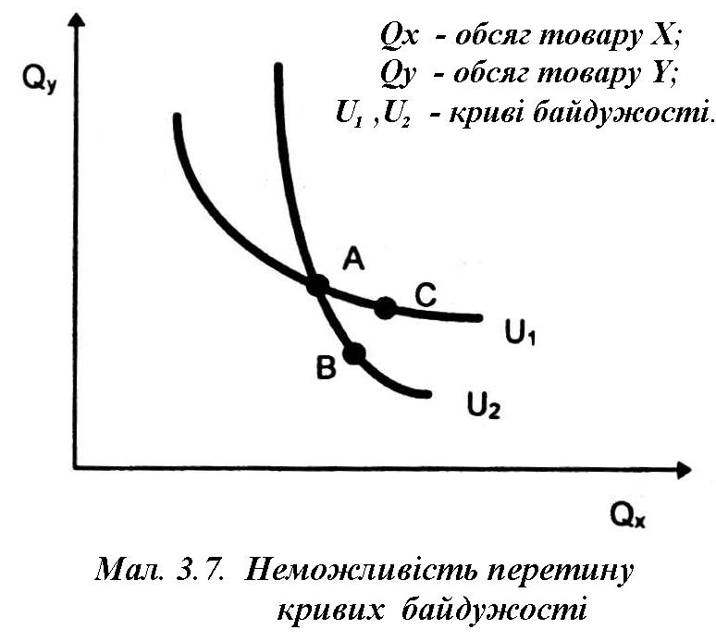1. Криві байдужості мають від’ємний нахил, тому що для збереження корисності зменшення кількості одного товару в наборі має компенсуватися збільшенням кількості іншого.

2. Криві байдужості, які лежать далі від початку координат характеризують набором товарів, що мають вищий рівень корисності.

3. Криві байдужості не перетинаються. Їх перетин засвідчував би наявність суперечності, оскільки не відповідав би припущенню, що споживач віддає перевагу більшій кількості товару, що споживається, перед меншою (мал. 3.7.).

4. Уздовж кривої байдужості гранична норма заміщення зменшується.

*Криві байдужості дозволяють виявити переваги споживача, але не враховують такі фактори впливу на процес споживання, як* ***ціни товарів*** *та* ***доходспоживачів****.*

Для того, щоб визначити, який саме набір товарів чи послуг обере для споживання та придбає споживач, потрібна додаткова інформація, яка пов`язана з **бюджетним обмеженням**.

*3.6.*

Бюджетне обмеження

**Бюджетне обмеження⮚** це лінія, що показує, яку кількість товарів та послуг (споживацьких наборів) може придбати споживач за певну суму грошей у межах свого доходу **І (Іncome)** (мал. 3.8.).

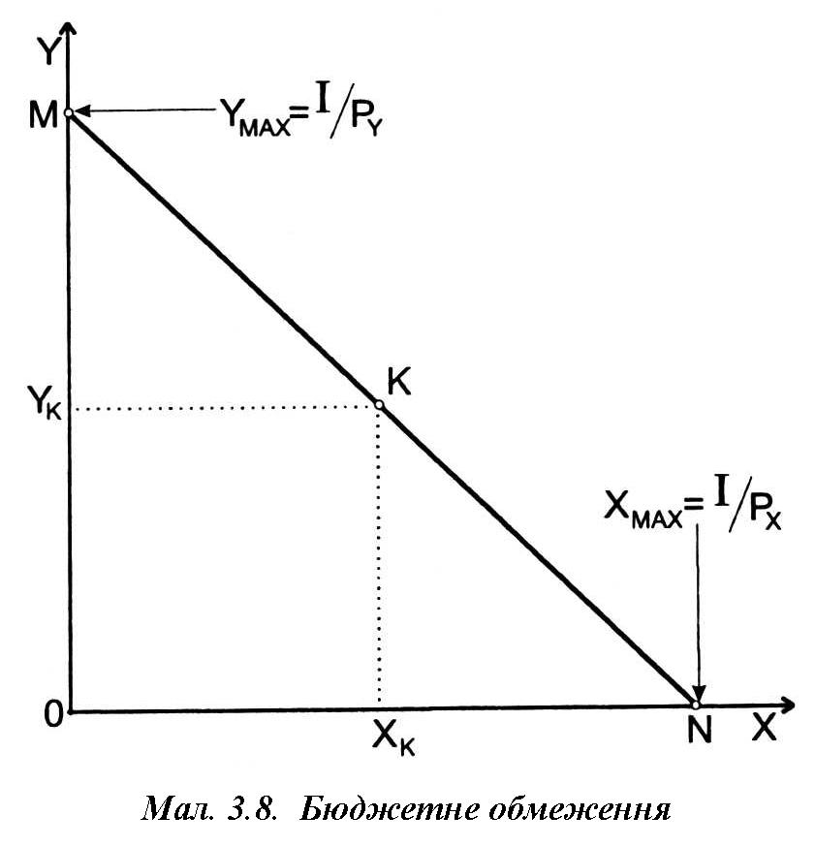Рівняння бюджетного обмеження:

**І = PxQx + Py Qy,** де

**І** - доход споживача;

**Px** - ціна товару X;

**Pу** - ціна товару Y;

**Qx** - кількість товару X;

**Qу**- кількість товару Y.

Лінія, що описує це рівняння називається **лінією бюджетного обмеження**, або **бюджетною лінією** (мал. 3.8.).

**Бюджетна лінія⮚** геометричне місце точок, які характеризують усі такі набори товарів **X** та**Y**, на придбання яких за цінами **Pх** та **Pу**споживач повністю витрачає свій доход.

**Лінія бюджетного обмеження** має **від`ємний нахил** до горизонтальної осі (–Pх / Pу), тому що збільшення купівлі одного блага можливе тільки за рахунок зменшення купівлі іншого.

Набором товарів, які доступні споживачеві, відповідають точки на сторонах і всередині трикутника **NOM**, що обмежується осями координат і бюджетною лінією.

**Фактори, які впливають на бюджетну лінію:**

• зміна доходу споживача;

• зміна цін на товари.

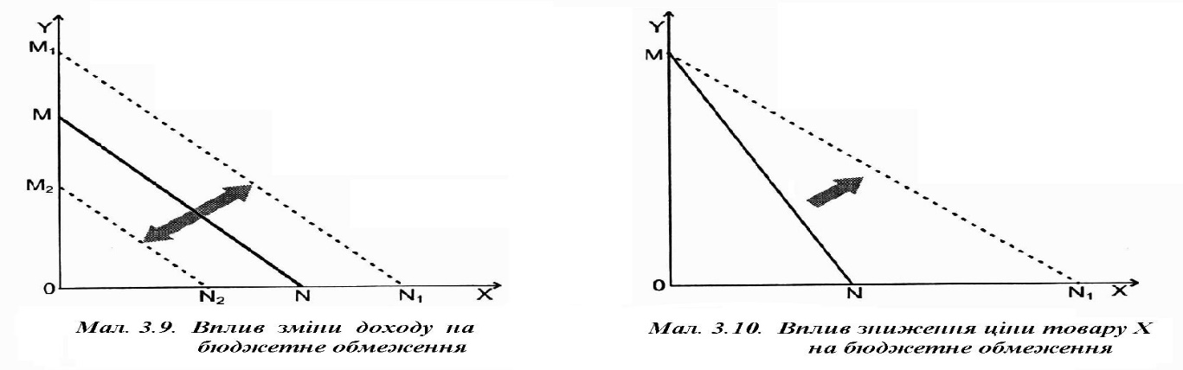

При зміні доходу бюджетна лінія переміщується відповідно до його збільшення **MN→M1N1** або зменшення **-MN→M2N2**(мал. 3.9.). Зміна ціни на товар **X** приводить до відповідної зміни кута нахилу бюджетної лінії (мал. 3.10.).

*3.7.*

Рівновага споживача

Проблема пошуку рівноваги споживача пов`язана з **суміщенням** системи **кривих байдужості** з **бюджетнимобмеженням** (мал. 3.11.).

*Рівновага споживача відповідає такій комбінації товарів,яка максимізує корисність при даних бюджетних обмеженнях.*

Рухаючись вздовж бюджетної лінії в процесі споживання, споживач може знайти точку, яка б відповідала максимальному задоволенню його потреб, тобто відповідала найбільшій корисності. Така точка буде розташована на найвищій кривій байдужості, яка може бути ним досягнута в межах даного бюджету.

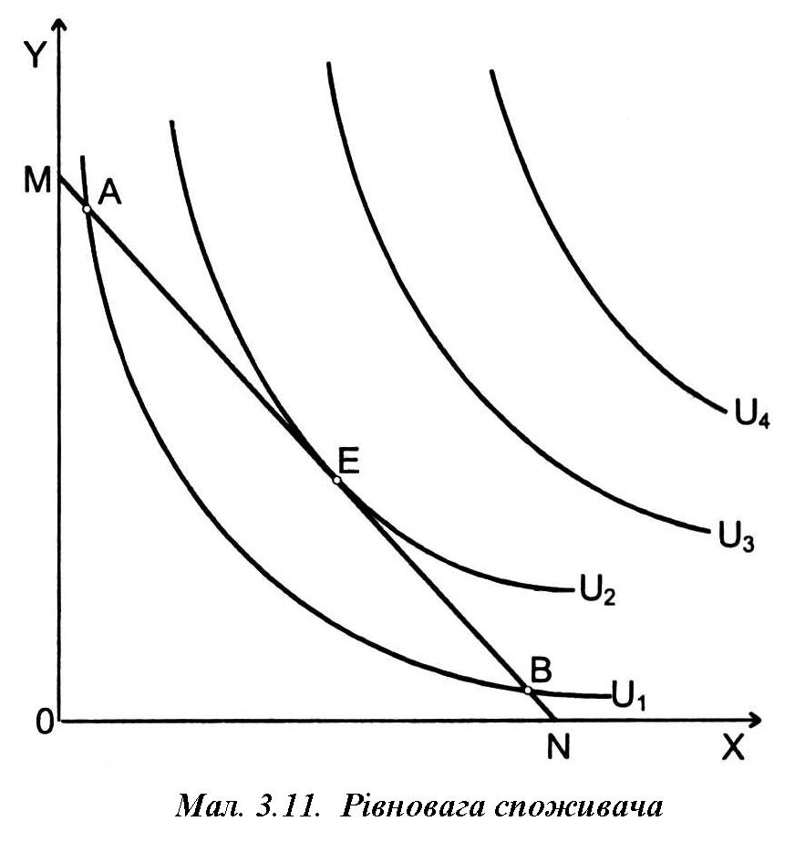На мал. 3.11. такою точкою буде точка **Е**– точка дотику кривої байдужості **U2** з бюджетною лінією **І.**

Криві байдужості **U3** і **U4**, що є кривими, які відповідають більш високому рівню задоволення потреб споживача (більш високому рівню корисності), ніж крива байдужості **U2**, не можуть бути досягнуті, тому що виходять за межі його бюджету.

Точка дотику **Е** найвищої кривої байдужості **U2** з бюджетною лінією **І** є **точкою оптимуму** споживача, яка характеризує стан **рівновагиспоживача** (згідно з ординалістською теорією корисності).

**Рівновага** споживача **передбачає**, що як тільки споживач отримує даний набір товарів, у нього зникає стимул замінювати цей набір на інший.

**Загальна умова рівноваги** споживача означає, що споживач розподіляє свій доход на всі товари таким чином, щоб урівняти граничну корисність, що припадає на одну грошову одиницю, яка витрачається на кожний товар.

Концепція рівноваги споживача в термінах граничної корисності (**MU**) і цін товарів (**Р**) може бути описана рівнянням:



Вказане співвідношення має назву **принцип рівної корисності** (екві-маргінальний принцип). Споживач, максимізуючи корисність, купує товари в таких обсягах, щоб їхні граничні корисності у розрахунку на одну грошову одиницю були рівними.

В більш загальній формі вибір споживача виглядає як вибір споживачем з-поміж витрачання свого доходу **І** на придбання якоїсь кількості певного товару **X**, з одного боку, і придбанням усіх інших товарів – з іншого. В цьому випадку маємо так зване **розширене бюджетне обмеження**, яке має вигляд:

**І = Рх · Х + У**,

де**Рх · Х**– витрати споживача на товар **Х**;

**У**– витрати на всі інші товари, тобто **У = І - Рх Х.**

Розширене бюджетне обмеження виражає всі такі комбінації товару х та всіх інших благ, які споживач може придбати у межах доходу **І** (мал. 3.12.). В точці **М** споживач витрачає весь свій доход **І** на купівлю всіх інших товарів і послуг, тобто **У=І**.

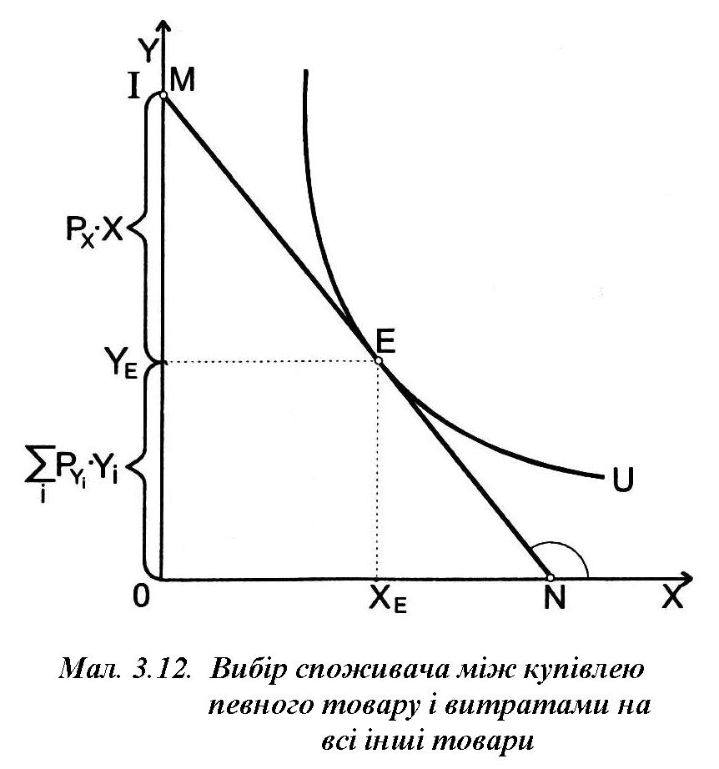

Нехай точка **Е** - точка оптимуму споживача, у якій споживач максимізує свою корисність. Довжина відрізку **ОУE**показує, скільки споживач витрачає на всі інші блага. Ці витрати у гривнях дорівнюють **YE**. Товар **Х** споживач купує у кількості **ХЕ** і витрачає на нього **І - YЕ = РЕХЕ** гривень (довжина відрізку **YEM).** Така модель вибору споживача (коли інший товар - це витрати на решту товарів та послуг) є найближчою до дійсного вибору, при якому споживач кожного разу вирішує для себе задачу: використати доход на купівлю товару **Х** або залишити його для придбання всіх інших благ. І в цьому випадку гранична корисність товару **Х** є готовністю відмовитись від якоїсь кількості доходу в грошових одиницях в обмін на додаткову одиницю товару.

На поведінку споживача впливають зміни доходу і цін. Якою буде реакція споживача на зміну ціни блага при незмінності доходу і всіх інших цін? Дослідження цього питання дає змогу **побудувати криву індивідуального попиту** на певне благо і далі з використанням кривих індивідуального попиту **визначити ринковий попит.**

*3.8.*

Крива

“ціна-споживання”

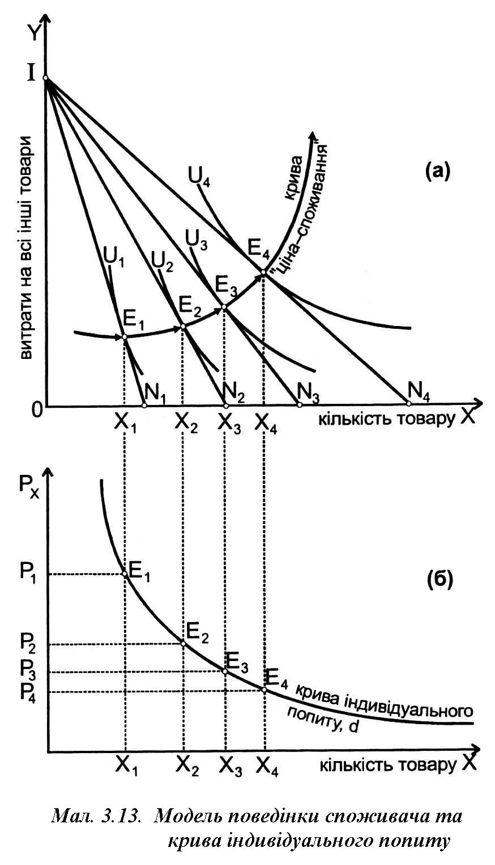Нехай доход споживача дорівнює **І**, а ціни на благо зменшуються і дорівнюють відповідно **Р1, Р2, Р3, Р4**(мал. 3.13.). При зниженні ціни блага **Х** лінія бюджетного обмеження **ІN1** розгортається праворуч уздовж осі **X** до нових точок перетину з нею - **N2, N3, N4**. Довжина кожного відрізка **ON1, ON2, ON3, ON4** відповідає кількості товару, яку споживач був би готовий придбати, за умови витрачання всього доходу на благо **Х** при кожній заданій ціні. **Е1, Е3, Е3,Е4** - точки рівноваги споживача при відповідних цінах.

**Крива “ціна-споживання”** з`єднує різні точки рівноваги споживача, що утворюються при зміні цін.

Якщо точки **Е1, Е3, Е3, Е4** кривої “ціна-споживання” перенести в іншу систему координат, де по вертикальній осі відкладаємо ціни, а по горизонтальній - відповідні обсяги блага **Х**, то отримаємо криву, що показує залежність обсягу блага, який індивід готовий спожити від ціни (мал. 3.13.(б)).

При ціні **Р1** точка оптимуму споживача - **Е1** і споживач готовий купувати товар у кількості **Х1**. При ціні **Р2** відповідно **Х2**. І так далі.

Отримана на мал. 3.13.(б) лінія є **кривою індивідуального попиту**, яка встановлює зв`язок між обсягом попиту окремого споживача і ціною блага за інших рівних умов.

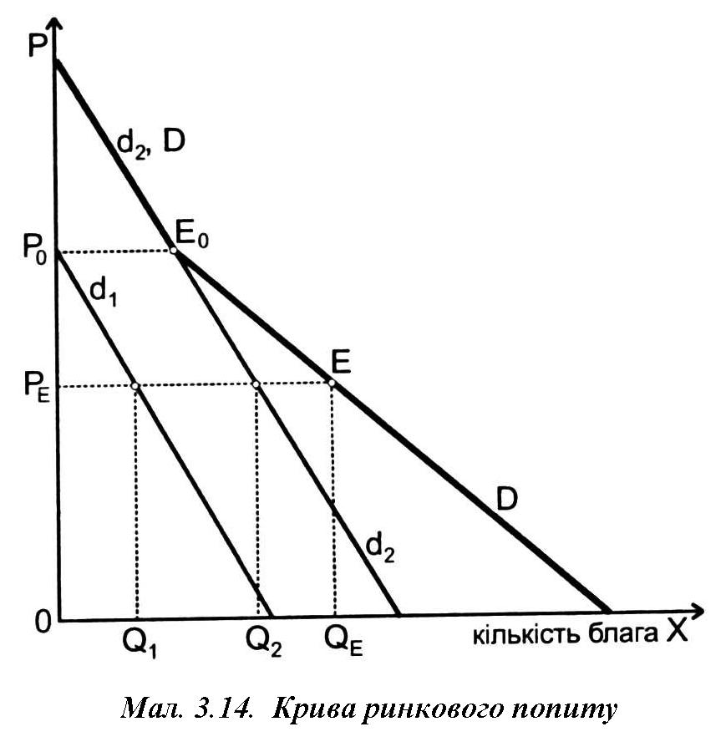Якщо відомі криві індивідуального попиту на товар **Х**, то можна побудувати **криву ринкового попиту** на благо **Х** (мал. 3.14).

Нехай на ринку блага **Х** є лише два споживачі, і **d1** та **d2**– криві їхнього індивідуального попиту. Крива ринко­вого попиту D отримується шляхом горизонтального додавання **d1** та **d2**

Це означає, що для кожної заданої ціни **Р=РЕ** обсяг ринкового попиту **QE**визначається як:

**QE = Q1 + Q2.**

При цінах **Р>Р0** крива ринкового попиту збігається з кривою **d2**, тому що перший споживач не готовий купувати товар при таких цінах.

Як впливає зміна доходу споживача при незмінних цінах на стан рівноваги споживача і кількість блага, яке він готовий купувати.

*3.9.*

Крива

“доход-споживання”

Для кожного рівня доходу **(І0, І1, І2, І3)** і заданих цінах на товари **Х** і **Y** можна побудувати відповідну бюджетну лінію **(M0N0, M1N1, M2N2, M3N3)** і знайти точки оптимуму споживача **(Е0, Е1, Е2, Е3)**. З`єднавши точки оптимуму, отримаємо криву **“доход-споживання”**, яка показує співвідношення між доходом споживача і кількістю товару, що купується, при незмінності інших умов, які впливають на попит (мал. 3.15.).

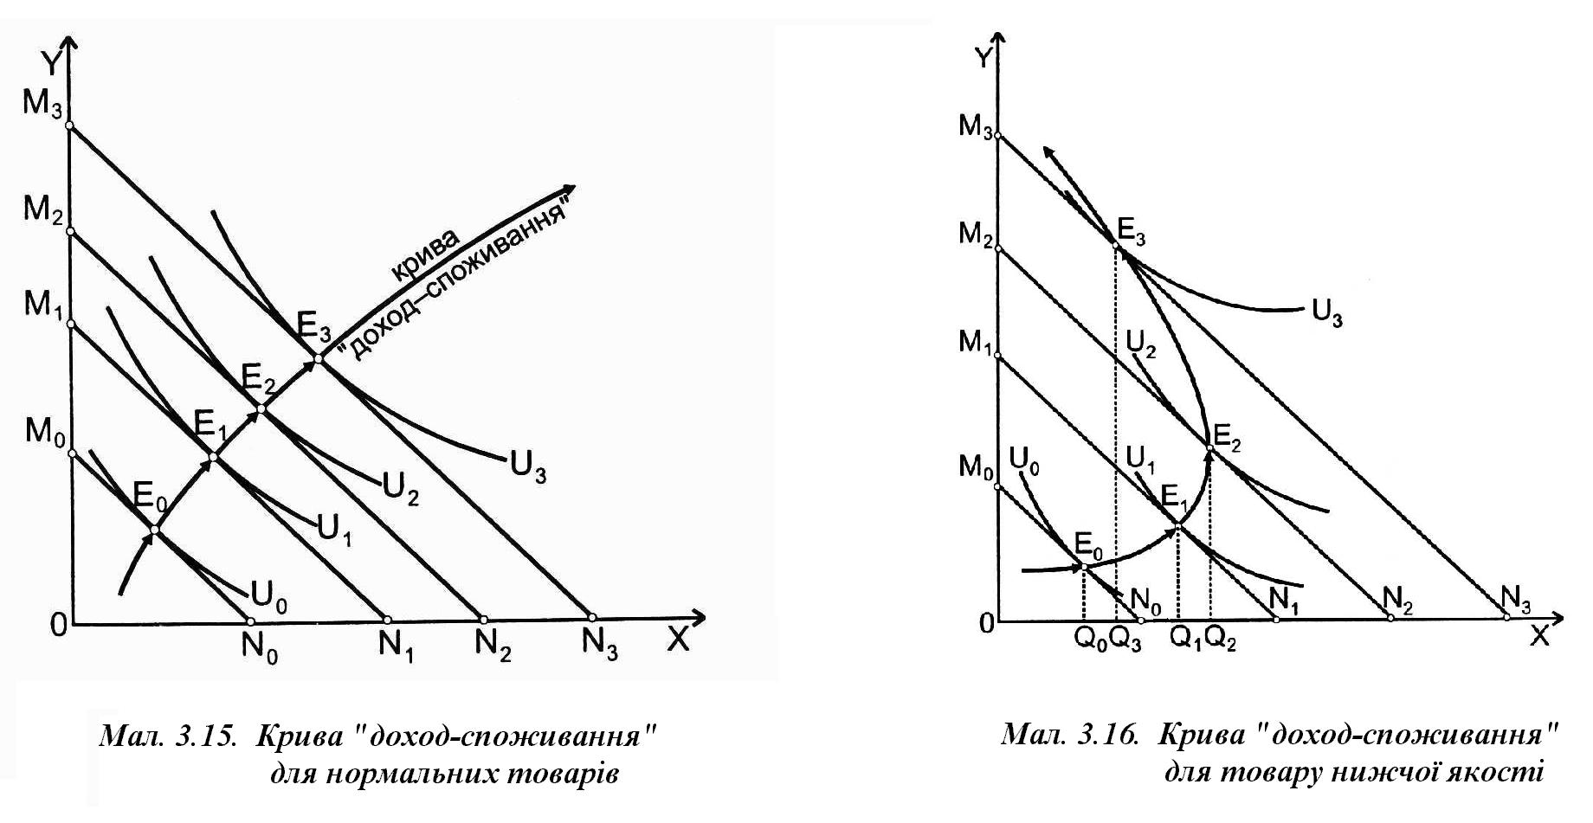

Конкретний вигляд кривої “доход-споживання” залежить від типу товарів. На мал. 3.15. зображена крива “доход-споживання” **для нормальних товарів**, яка є монотонно зростаючою.

Крива “доход-споживання” **для товару нижчої якостіХ** показана на мал. 3.16. Як видно, при збільшенні доходу обсяг попиту спочатку зростає з **Q0**до **Q2**, а потім, з певного “критичного” рівня доходу **І=І2** (що відповідає бюджетній лінії **M2N2**), починає зменшуватися з **Q2 до Q3**. Крива, починаючи з точки **Е2**, повертається назад.

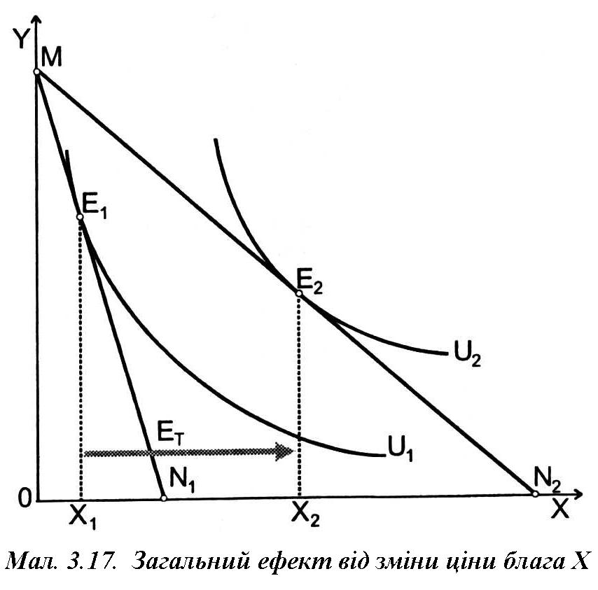

Зниження ціни

*3.10.*

Загальний

ефект

означає збільшення

реального доходу,

наслідки якого

неоднозначні.

При зниженні ціни блага **Х** отримуємо нову бюджетну лінію **MN2** замість старої **MN1** (мал. 3.17.) Первісний стан рівноваги споживача при початковій ціні блага **Х** - точка **Е1**, відповідний обсяг попиту **Х1**, а новий етап рівноваги при нижчій ціні блага **Х** - точка **Е2**, якій відповідає обсяг **Х2**.

Загальний ефект (**ЕТ**) від зміни ціни блага **Х** полягає в зміні обсягу попиту на благо **Х** за умови, що споживач при кожній ціні робить оптимальний вибір, **ЕТ = Х2 - Х1**.

*3.11.*

Ефект доходу та ефект заміщення

**Загальний ефект** від зміни ціни **може бути розділений** на два окремих ефекти: **ефект доходу** (**ЕІ**) і **ефект заміщення** (**ЕS**).

**Ефект заміщення⮚** це ефект, який вказує на те, що споживач у процесі споживання заміщує товаром, що став дешевше, інші більш дорогі товари, залишаючись на тій же кривій байдужості. **Ефектзаміщення** - зміна обсягу попиту, спричинена зміною відносної ціни товару при незмінному реальному доході.

**Ефект доходу⮚** це ефект, який виникає внаслідок впливу на попит споживача зміни обсягу його реального доходу. Зміна останнього викликана зміною ціни товару **Х** без врахування ефекту заміщення. **Ефект доходу** розкриває механізм переміщення від однієї кривої байдужості до іншої, бо означає зміну обсягу попиту, спричинену зміною реального доходу при незмінності відносних цін.

Зниження ціни **РХ** збільшує обсяг попиту на товар **Х** з **Х1** до **Х2** (мал. 3.18). Проводимо лінію **допоміжного бюджетного обмеженняM0N0**, яка паралельна **MN2**  (яка відображає нове співвідношення цін) і є дотичною до кривої байдужості **U1** забезпечуючи попередній рівень корисності. **Е0** - точка нового стану рівноваги.

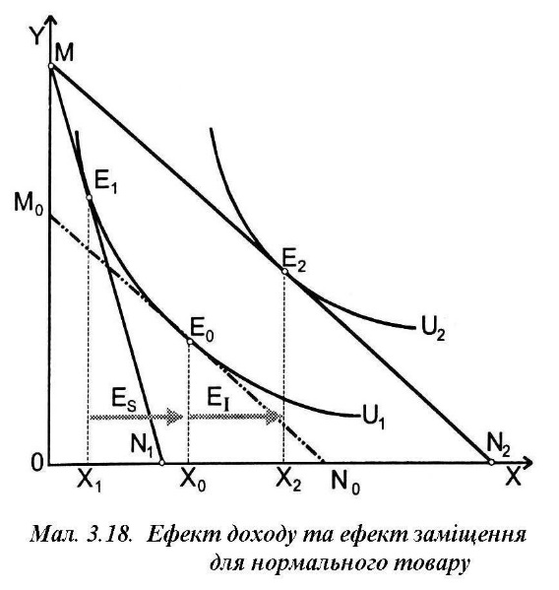

⇒ При переході із точки **Е1** у точку **Е0** реальний доход споживача не змінюється.

#### Ефект заміщення визначається

**⮚ ES = X0 - X1, тобто ES > 0.**

* При переході із точки **Е0**у точку **Е2** попит на товар **Х** збільшується внаслідок зростання реального доходу споживача при незмінному співвідношенні цін.

**Ефект доходу визначається**

**⮚ Еі = Х2 – Х0, тобто Eі > 0.**

Загальний ефект визначається **⮚ ЕТ = ЕS + Ei, тобто EТ > 0.**

Для товарів **нижчої якості** при зростанні доходу обсяг споживання зменшується, а значить ефект доходу для них від`ємний (мал. 3.19.). Для цих товарів **ефект доходу***рідкоперевищує***ефект заміщення**, тому загальний ефект додатний.

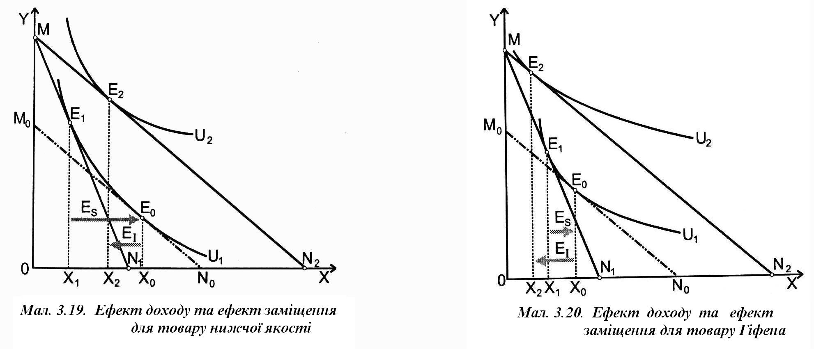

Для деяких товарів загальний ефект зниження ціни може призводити до зменшення обсягу попиту. **Від`ємний ефект доходу** у цьому випадку **переважає**за абсолютною величиною **ефект заміщенняES > 0** , **Еі< 0**, **⏐ES⏐<⏐Ei⏐,** тому **ЕТ < 0**. (мал. 3.20.). В такому разі порушується закон попиту, поскільки при зниженні ціни обсяг попиту на благо зменшується. Товар, ринковий рух якого не підпорядковується закону попиту, називається **товаром Гіффена**. Ці товари мають криву попиту, спрямовану вгору.

Згідно кривої попиту **D** споживач готовий платити за певні обсяги товару ціни, що перевищують ціну рівноваги. При купівлі такого товару споживачі отримують певну **чисту вигоду**, яку називають **надлишком споживача** (виграшем споживача)

*3.12.*

Надлишок споживача і

його добробут

(мал. 3.21.).

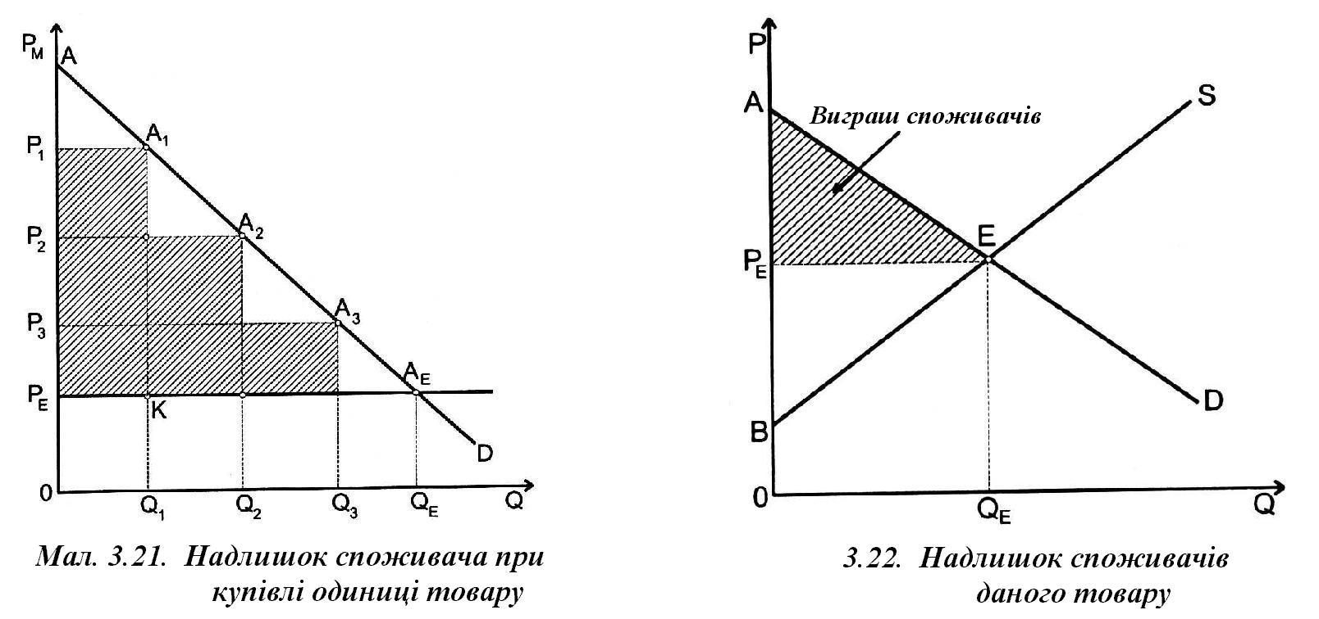

Величина надлишку при купівлі однієї одиниці товару є різницею між **(Р1**і **РЕ)·Qi**і т.д. при купівлі слідуючих одиниць товару. Чисельно чиста вигода споживача при купівлі трьох одиниць товару дорівнює сумарній площі заштрихованих прямокутників.

**Надлишок всіх споживачів** даного товару на ринку, що перебуває в стані рівноваги **Е**, відповідає площі трикутника **РЕАЕ** (мал. 3.22.). Надлишок споживачів є своєрідним мірилом їх добробуту, що утворюється на ринку окремого блага.

Curvy1

### К о н т р о л ь н і з а п и т а н н я т а з а в д а н н я

1. У чому полягає суть теорії споживача?
2. Що означає суть гіпотези раціональної поведінки споживача?
3. Якими є основні умови визначення споживацького вибору?
4. Поясніть значення поняття корисності.
5. У чому полягає різниця між сукупною і граничною корисністю?
6. Дайте визначення функції корисності.
7. У чому суть кількісного (кардиналістського) і порядкового (ординалістського) підходу до корисності.
8. Що визначає крива байдужості?
9. Що показує гранична норма заміщення?
10. Які фактори впливу на бюджетну лінію Вам відомі?
11. Що лежить в основі визначення рівноваги споживача?
12. Як пояснюється досягнення стану рівноваги споживачем в ординалістській теорії?
13. Як формується концепція рівноваги споживача в термінах граничної корисності?
14. Що визначає крива “ціна-споживання”?
15. Що визначає крива “доход-споживання”?
16. Як розкривається зміст ефекту доходу?
17. Як розкривається зміст ефекту заміщення?
18. Що описується картою кривих байдужості?
19. Які властиві карти кривих байдужості Ви можете назвати?
20. Що собою являє надлишок (виграш) споживача?

|  |  |
| --- | --- |
| О с н о в н і п о н я т т я | |
| • Бюджетна лінія | • Крива індивідуального попиту |
| • Бюджетне обмеження | • Максимізація корисності |
| • Вибір споживача | • Надлишок споживача |
| • Гіпотеза раціональної поведінки споживача | • Нормальні товари |
| • Гранична корисність | • Порядковий (ординалістський) підхід до корисності |
| • Гранична норма заміщення | • Рівновага споживача |
| • Ефект доходу | • Ринковий попит |
| • Ефект заміщення | • Розширене бюджетне обмеження |
| • Еквімаргінальний принцип | • Спадна гранична корисність |
| • Карта кривих байдужості | • Сукупна корисність |
| • Кількісний (кардиналістський) підхід до корисності | • Теорія поведінки споживача |
| • Корисність | • Товари нижчої якості |
| • Крива “доход-споживання” | • Товар Гіфена |
| • Крива “ціна-споживання” | • Функція корисності |
| • Крива байдужості |  |

**Р е к о м е н д о в а н а л і т е р а т у р а:**

Винер Дж. Концепция полезности в теории ценности и ее критики // Теория потребительского поведения и спроса / Дж. Винер. – СПб.: Экон.шк., 1993. – С.78–116.

Долан Э. Дж. Рынок: микроэкономическая модель / Долан Э. Дж., Линдсей Д ; пер.с англ. В.Лукашевича [и др.] ; под общ.ред.Б. Лисовика, В. Лукашевича. – СПб., 1992. – С.105–133.

Задоя А.О. Мікроекономіка: курс лекцій : навч.посіб. / А. О. Задоя.– Київ : Знання, 2000. – С.22–45.

1. Нуреев Р. М. Курс микроэкономики : учеб. / Р. М. Нуреев. – 3-e изд., испр. и доп. – М. : Норма: НИЦ ИНФРА-М, 2018. – С.. 147-190.
2. Микроэкономика: Практикум /под ред. Р.М. Нуреева – М.: Норма, 2018. –С. 87-107.

Микроэкономика : учеб. пособие / под ред. Т. А. Селищевой. – М. : ИНФРА-М, 2018. – С.. 78-97.

Малкина М. Ю. Микроэкономика. Практикум : учеб. пособие / Малкина М. Ю. – М.: ИНФРА-М, 2017. – С. 63-79.

Маршалл А. Принципы экономической науки / А. Маршалл. – М. : Прогресс, 1993. – Т. 1. – С.148-190.

Мікроекономіка : практикум : навч. посіб. / за ред. В.Д. Базилевича. – 3-тє вид., стер. – Київ : Знання, 2012. – С 76-104.

Пиндайк Р.С. Микроэкономика : пер. с англ. / Пиндайк Р. С., Рубинфельд Д. Л. – СПб. : Питер, 2011.– С. 66-146.

Самуэльсон П. А. Экономика : пер. с англ. / Самуэльсон П. А., Нордхаус В. Д. – М. : Лаборатория Базовых Знаний, 2000. – C. 115 - 134.

Микроэкономика. Промежуточный уровень : учеб.-метод. пособие / под. общ. ред. В.А.Чахоян. – М. : НИЦ ИНФРА-М, 2015. – С. 3–26.

11. Экономика : учеб. / под ред. А. С.Булатова. –3-е изд., перераб.и доп. – М.: Юристь, 2000. – С.113–123; С.200–208.

12 Фишер С. Экономика : пер.с англ. со 2-го изд./ С. Фишер, Р. Дорнбуш, Р. Шмалензи. – М. : Дело, 1999. – С.96-118.

13. Хайман Д.Н. Современная микроэконмика: анализ и применение. : в 2-х т.: пер.с англ. / Д. Н. Хайман.– М.: Финансы и статистика, 1992. –т. 1 . – С.57–137.

14. Хикс Дж.Р. Стоимость и капитал / Дж. Р. Хикс. – М.:Прогресс, 1993. – С.103–148.

**Т Е М А 4**

# Підприємницька діяльність та поведінка виробника

П р о г р а м н а а н о т а ц і я

***1. Теорія виробництва.***

***2. Технологічна та економічна ефективність.***

***3. Поняття і параметри виробничої функції.***

***4. Ізокванта. Карта ізоквант.***

***5. Сукупний, середній і граничний продукт виробництва.***

***6. Взаємозаміна виробничих факторів.***

***7. Ефект масштабу.***

*4.1.*

Теорія виробництва

Теорія виробництва і витрат є однією з центральних в економічній теорії. Процес виробництва в мікросистемі розглядається як процес продуктивного перетворення ресурсів у кінцеві продукти.

***Виробництво****– це процес продуктивного використання робочої сили та засобів виробництва в їх взаємодії з навколишнім середовищем для виготовлення товарів, послуг, інформації.*

***Фактори виробництва***– це сукупність виробничих ресурсів, які взаємодіють між собою в процесі виробництва. До них належать: виробничі послуги праці, капіталу і природних ресуррсів. Кожна з цих категорій включає в себе:

⇒***Праця***– за показниками трудомісткості поєднує кваліфіковану, некваліфіковану працю, а також підприємницькі зусилля керівників фірм.

⇒***Капітал*** включає в себе споруди, обладнання, товарно-матеріальні елементи (реальний капітал) та фінансові ресурси (грошовий капітал).

⇒***Природні ресурси і матеріали –*** використання землі як всезагального, невільно відтворюваного засобу виробництва, що мають велику кількість різновидів.

⇒***Підприємницька діяльність*** – найкращих (оптимальних) взаємозв`язків між наявними виробничими ресурсами і сукупністю та структурою економічних благ, що виготовляються за допомогою цих ресурсів.

***Умови виробництва товарів та послуг:***

1. Наявність комбінацій факторів виробництва для даного обсягу продукції за певний період часу.
2. Аналіз структури витрат, необхідних для виробництва певного обсягу продукції.
3. Урахування обмежень. Основне обмеження – існування межі обсягу продукції, яка може бути одержана при використанні будь-якої комбінації ресурсів.

Схема виробничої системи зображена на мал. 4.1.

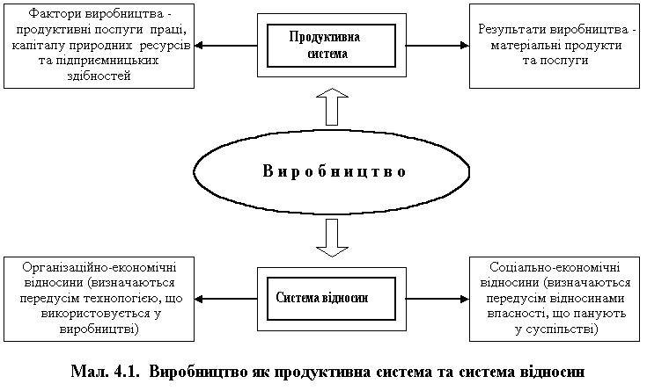

Виробництво менш гнучке і чутливе до будь-яких змін у межах короткого проміжку часу при умові, що один із факторів виробництва залишається фіксованим порівняно з довгостроковим періодом, коли є можливість зміни всіх факторів виробництва або утворення їх нової комбінації.

Основною **метою** підприємницької діяльності є ***максимізація прибутку.***

⇒ Максимізація прибутку вимагає здійснення вибору:

1. *Що виробляти?*
2. *Яким чином виробляти?*
3. *Хто повинен виробляти?*
4. *Для чого призначені результати виробництва?*

⇒***Головним способом досягнення*** максимізації прибутку є ефективність виробництва.

В системі виробничих відносин на мікрорівні значне місце перш за все займають організаційно-технологічні відносини. Вони визначаються не тільки технічною стороною процесу виробництва, але й інтелектуальними, фізичними можливостями персоналу фірми.

*4.2.*

Технологічна та економічна ефективність

***Технологія* (techue – мистецтво, майтерність, вміння) ⮚**оскільки технологія є специфічною формою поєднання факторів виробництва, то вона за змістом уявляє собою сукупність методів і практичних знань та навичок по виготовленню, зміні стану, властивостей напівфабрикатів, які здійснюються у процесі виробництва економічних благ.

**Функціональна роль технології** пов`язана з виявленням фізичних, хімічних, механічних та інших закономірностей з метою використання на практиці найефективніших і економічних виробничих процесів.

***Технологічна ефективність:***

**⇒**Виробничий процес **технологічно ефективний**, якщо не існує ніякого іншого способу, при якому для виробництва даного обясгу продукції витрачається менша кількість хоча б одного з ресурсів при умові незбільшення інших видів ресурсів.

⇒ Виробничий процес **технологічно ефективний**, якщо обсяг виробленої продукції є максимальним при використанні визначеної кількості ресурсів.

Таблиця 4.1.

**Альтернативні способи виробництва зерна**

|  |  |  |  |  |
| --- | --- | --- | --- | --- |
|  | Потреба у ресурсах | | | |
| Способи | Праця,  кількість днів | Капітал, засоби виробництва | Земля,  га | Міндобрива,  т |
| А | 15 | 5 | 80 | 240 |
| Б | 20 | 4 | 75 | 300 |
| В | 15 | 5 | 75 | 320 |
| Г | 15 | 7 | 80 | 350 |

У таблиці 4.1. наведені різні способи виробництва однакової кількості продукції. Очевидно, що спосіб **Г**– найменш ефективний, тому що потребує більшої кількості техніки і міндобрива. Оскільки ж ресурси платні, фірма, крім визначення найкращої технології, повинна зосередитись на пошуку економічно ефективного способу виробництва, щоб мінімізувати свої витрати.

***Економічна ефективність***

⇒**Економічно ефективним** способом виробництва заданої кількості продукції слід вважати такий спосіб, при якому досягається мінімізація альтернативної вартості витрат, що використовуються у процесі виробництва.

⇒ Технологія може бути врегульована:

- в засобах виробництва;

- в робітниках (краща освіта та досконала професійна підготовка).

*4.3.*

Поняття і параметри виробничої функції

***Виробнича функція*** показує співвідношення між будь-якою комбінацією факторів виробництва і максимально можливим обсягом продукції.

1. Виробнича функція будується для **певної технології.**
2. Може бути використана для визначення **мінімальної кількості** витрат для виробництва будь-якої кількості товарів.

Для побудови виробничої функції в аналітичній формі слід з використанням відповідних економетричних процедур обрати конкретний вид функціональної залежності (наприклад, степеневу функцію) та оцінити параметри обраної функції.

Якщо весь спектр комбінацій виробництва уявити як витрати:

- праці (L);

- капіталу (К);

- матеріалів (М), то виробнича функція може бути визначена таким чином:

**Q = ƒ (L, K, M)**

де Q - максимальний обсяг продукції, що виробляється при даній технології і даному співвідношенні праці (L), капіталу (К), матеріалів (М).

Типовим прикладом виробничої функції в аналітичній формі запису може бути **виробнича функція Коба-Дугласа:**

**Q = a·Lb·Kc; a, b, c > 0; b, c < 1.**

Загальна залежність обсягів виробництва і основних факторів виробництва, праці і капіталу, що їх створюють, розрахована в 20-ті роки ХХ століття для обробної промисловості США:

**Q = 1,01·L0,73·K0,27.**

Із рівняння виходить, що частка заробітної плати в загальному доході дорівнює 73%, а частка капіталу – 27%. Подальші дослідження в цьому напрямку підтвердили, що загальна тенденція, не дивлячись на зростання ролі інших факторів виробництва, і зокрема, сировини, збереглася.

Виробнича функція з фіксованими пропорціями використання виробничих факторів, що відома під назвою **виробничої функції Леонтьєва** має вигляд:

**Q = min (a·L, b·K), a, b > 0.**

Іншим прикладом є лінійна **виробнича функція з повним заміщенням факторів виробництва:**

**Q = a·L + b·K, a, b > 0.**

**Властивості виробничої функції:**

⇒ 1. Існує межа для збільшення обсягу виробництва, що може бути досягнуто шляхом збільшення витрат одного ресурсу при незмінності інших.

⇒ 2. Існує певна комплементарність факторів виробництва, але без скорочення обсягів виробництва можлива і певна взаємозамінюваність цих факторів.

⇒ 3. Зміни у використанні факторів виробництва більш еластичні у довгостроковому періоді, ніж у короткостроковому.

**Короткостроковий період ⮚–** це період виробництва, протягом якого деякі фактори виробництва не можуть бути змінені.

**Довгостроковий період ⮚–** це період виробництва, протягом якого виробникам мають можливість і час для заміни всіх факторів виробництва продукції.

**!! *Довгостроковий і короткостроковий періоди – категорії економічні, а не часові.***

**Постійний фактор виробництва ⮚**виробничі можливості вибору фірми обмежені у короткостроковому періоді внаслідок того, що деякі види витрат є фіксованими і не можуть бути змінені, навіть коли змінюється їх вартість. Такі види витрат являють собою постійний фактор (будівлі, засоби виробництва).

**Змінний фактор виробництва ⮚**витрати, які можуть бути змінними у короткостроковому періоді, відносяться до змінних факторів.

*4.4.*

Ізокванта.

Карта ізоквант

Двофакторна виробнича функція у табличній формі подається у вигляді так званої **виробничої сітки** яка представлена в таблиці 4.2.

Таблиця 4.2

**Виробнича сітка**

|  |  |  |  |  |  |  |
| --- | --- | --- | --- | --- | --- | --- |
| Витрати капіталу (К), | Витрати праці (L) робочої години | | | | | |
| машино/годин | 100 | 200 | 300 | 400 | 500 | 600 |
| 200 | 20 | 40 | 55 | 65 | 75 | 95 |
| 300 | 40 | 60 | 75 | 85 | 90 | 105 |
| 400 | 55 | 75 | 90 | 100 | 105 | 110 |
| 500 | 65 | 85 | 100 | 110 | 115 | 120 |
| 600 | 75 | 90 | 105 | 115 | 120 | 125 |
| 700 | 80 | 92 | 102 | 112 | 125 | 130 |

Проаналізуємо технологію виробництва, при якій можуть змінюватися обидва виробничих фактори – праця (L) та капітал (К).

Кожен результат таблиці 4.2 являє собою максимальний випуск продукцї при відповідних комбінаціях факторів (К, L).

Дані таблиці 4.2. можна показати на мал. 4.2.

**Ізокванта**⮚ крива, на якій показані всі комбінації виробничих факторів, використання яких забезпечує однаковий обсяг випуску продукції.

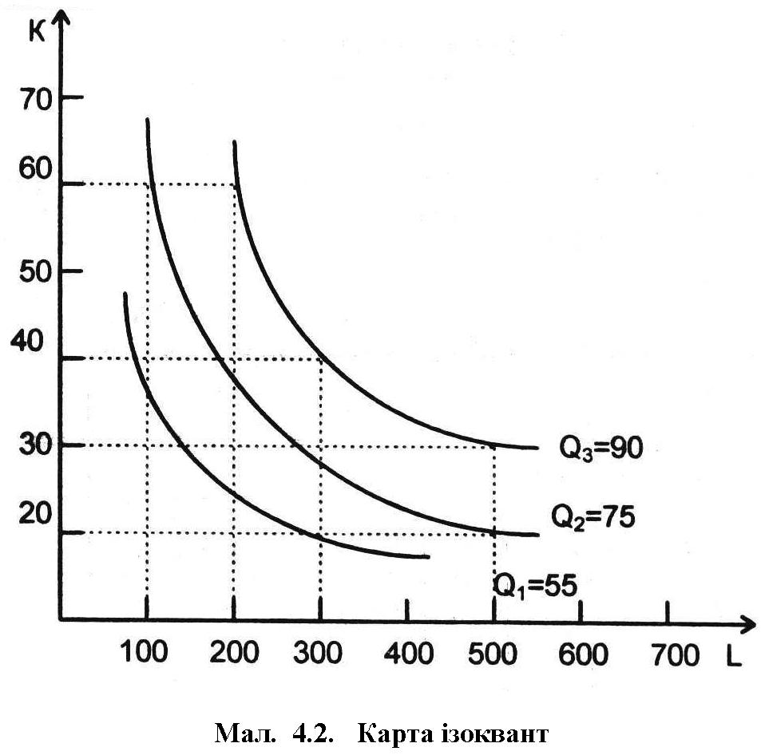

* *Ізокванта засвідчує наявність багатьох варіантів поєднання факторів виробництва для виробництва певного обсягу продукції.*
* *Ізокванта є графічним відображенням виробничої функції.*
* *Ізокванта показує альтернативні варіанти комбінації витрат для виробництва певної кількості продукції.*

**Карта ізоквант**⮚ це ряд ізоквант, що характеризують максимально можливий випуск продукції при будь-якому поєднанні факторів виробництва.

Ізокванти виробничої функції Коба-Дугласа мають вигляд кривих, що зображені на мал. 4.2.; Вони опуклі в бік початку координат і не перетинають їх, а лише необмежено наближаються до координатних осей. Це означає, що фактори виробництва можуть лише частково замінювати один одного, але повна заміна неможлива.

Ізокванти виробничої функції з фіксованими пропорціями використання виробничих факторів (виробнича функція Леонтьєва) зображені на мал. 4.3.

Ізокванти виробничої функції з повним заміщенням факторів виробництва зображені на мал. 4.4.

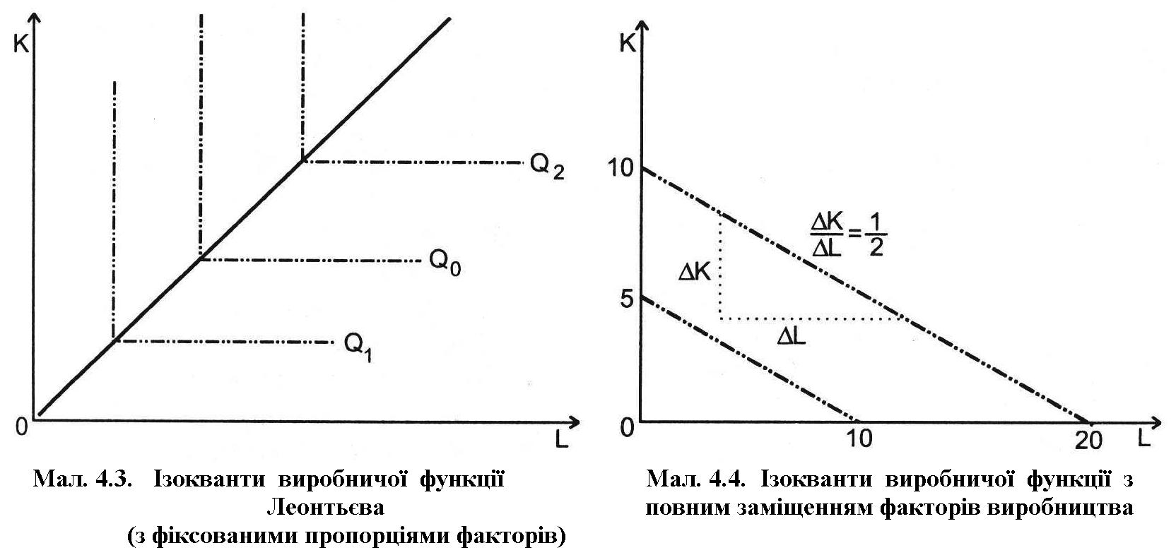

**Властивості ізоквант**

⇒ Ізокванта має від`ємний нахил.

* Це означає, що вздовж даної ізокванти скорочення годин споживання праці обумовлює збільшення годин роботи машин, щоб не допустити зменшення обсягів виробництва.
* Позитивний нахил означав би, що збільшення використання одного фактора обумовлює збільшення використання іншого.

⇒ Ізокванта має вигляд вигнутих кривих.

⇒ Ізокванти, які розташовані далі від початку координат, відповідають більшому обсягу випуску. (мал. 4.2.).

Для аналізу виробничого вибору в короткостроковому періоді необхідно проаналізувати сукупний, середній і граничний продукти виробництва.

*4.5.*

Сукупний, середній і граничний продукти виробництва

Розглянемо випадок, при якому один із факторів є фіксованим, а інший змінним.

К - постійний фактор;

L - змінний фактор.

Таблиця 4.3.

**Результати виробництва з одним змінним фактором**

*(за даними таблиці 4.2 К = 400 год.маш.часу)*

|  |  |  |  |  |
| --- | --- | --- | --- | --- |
| Робочі години, L | Сукупний продукт праці, ТРL | Середній продукт праці, АРL | Граничний продукт праці, МРL | Відношення праці до капіталу, L/K |
| 100  200  300  400  500  600 | 55  75  90  100  105  110 | 0,55  0,375  0,30  0,25  0,21  0,183 | 0,55  0,20  0,15  0,10  0,05  0,05 | 0,25  0,50  0,75  1,0  1,25  1,50 |

Використання живої праці при незмінності витрат капіталу у виробничому процесі можна описати такими категоріями:

**Сукупний продукт ТР (Total Product) змінного фактора виробництва ⮚**це кількість продукції, що виробляється при певній кількості фактора (L) і при незмінності інших факторів.

**ТРL** - сукупний продукт праці

**Середній продукт АР (Average Product) змінного фактора виробництва ⮚**це співвідношення обсягу сукупного продукту змінного фактора (L) і використаної кількості цього фактора.



**АРL**- середній продукт праці;

**ТРL** - сукупний продукт праці;

**L** - кількість годин праці.

**Граничний продукт МР (Marginal Product) змінного фактора виробництва ⮚**цезміна (при інших рівних умовах) **(ΔТРL)** сукупного продукту цього фактора (**L**) у відповідності зі зміною його кількості **(ΔL),** що використовується.



**МРL** - граничний продукт праці;

**ΔТРL** - зміна обсягу випуску; відповідає зміні **L** одиниць спожитої праці при постійній кількості інших факторів виробництва

|  |  |
| --- | --- |
| g_4_4 | g_4_5 |

**Графік кривої сукупного продукту ТРL ⮚**Крива сукупного продукту певного фактора виробництва показує зміну випуску продукції при зміні одного з факторів (**L**), коли інші залишаються незмінними.

При русі по кривій сукупного продукту виробництво може бути збільшене, якщо збільшується співвідношення між змінними і постійними факторами (**L/К**). З таблиці 4.3. видно, що це співвідношення постійно збільшується з 0,25 до 1,5. Крива **ТРL** показує, що максимальна кількість випуску досягається в точці **А**, коли кількість праці дорівнює **L3** при **К** = 400 год. Якщо додавати більшу, ніж **L3** кількість годин - виробництво зменшиться (на мал. 4.5. позначено пунктиром).

**Графік кривої середнього продукту (АРL) ⮚**Середній продукт праці **(АРL)** досягає максимуму у точці **В** (мал. 4.5., а), коли кількість годин праці, що відповідає точці дотику кривої сукупного продукту (**ТРL**) і прямій, що виходить з початку координат дорівнюють (**L2**). У точці **В1** середній продукт праці дорівнює **Q/L** (див.мал. 4.5., б).

**Графік кривої граничного продукту (МРL) ⮚**Нахил дотичної у кожній точці сукупного продукту **(ТРL)** визначає зміну обсягу випуску продукції для дуже малих значень змін витрат праці **ΔQ/ΔL**. Ця величина показує граничний продукт, отриманий від кожної одиниці виміру праці. Точка **С** - це точка перегину кривої сукупного продукту, їй відповідає максимальне значення граничного продукту в точці **С1**. Граничний продукт досягає максимуму раніше, ніж середній продукт праці. Граничний продукт зменшується до нуля в точці **L3** і в подальшому має від`ємне значення.

#### Залежність між середнім та граничним продуктом змінного фактора

Згідно з мал. 4.5. максимальна величина середнього продукту відповідає точці **В**, що є точкою дотику прямої **ОВ** до кривої сукупного продукту **ТРL**. У точці **В** кут нахилу дотичної і кривої сукупного продукту співпадає.

* Тангенс кута нахилу прямої **ОВ** дорівнює граничному продукту змінного фактора **(МРL)** в даній точці **(В).**
* Тангенс кута нахилу кривої сукупного продукту теж дорівнює граничному продукту **(МРL),** тому **МРL = АРL**в точці **В1**.
* Середній продукт у точці свого максимуму **В1** дорівнює граничному продукту праці.

**Закон спадної доходності від використання фактора виробництва ⮚**Якщо при фіксованих факторах (наприклад, **К, М**) зростає використання виробничого фактора **L**, то досягається точка **А**, в якій додаткове використання змінного фактора веде до зниження обсягу випуску продукції.

⇒**Закон спадної доходності** діє у короткостроковому періоді, коли принаймні один фактор залишається незмінним.

⇒**Закон спадної доходності** залежить від певної технології виробництва (зміна технологій може привести до зростання всієї кривої випуску продукції).(мал. 4.6).

**Точка зменшення граничної продуктивності змінного фактора L -** *Це границя використання змінного фактора, після якої його граничний продукт починає скорочуватися. На мал. 4.5. це відповідає точці* ***С1****на кривій граничного продукту. Ця точка показує максимальну величину граничного продукту змінного фактора* ***L - МРL.***

***L - МРL.***

*4.6.*

Взаємозаміна виробничих факторів

Кут нахилу кожної ізокванти, або кутовий коефіцієнт ізокванти дозволяє визначити можливість заміни одного виробничого фактора іншим у процесі їх використання.

⇒ Кутовий коефіцієнт показує, на яку величину (**К**) може бути скорочено використання капіталу за рахунок введення у виробництво однієї додаткової одиниці праці (**L**) при фіксованому обсязі випуску продукції. Тобто визначається рівень використання обох факторів, при якому можливо залишатися на тій же ізокванті.

Числове значення кутового коефіцієнта має назву:

**Гранична норма технологічного заміщення праці капіталом**

**Гранична норма технологічного заміщення праці капіталом MRTSLK (Marginal Rate of Technical Substitution)** визначається величиною капіталу, яка може бути заміщена кожною додатковою одиницею праці при незмінному обсязі виробництва.

⇒**MRTSLK**дорівнює від`ємному значенню відношення зміни величини використаного капіталу до зміни витрат праці.



**ΔК** - зміна величини використаного капіталу;

**ΔL** - зміна величини витрат праці.

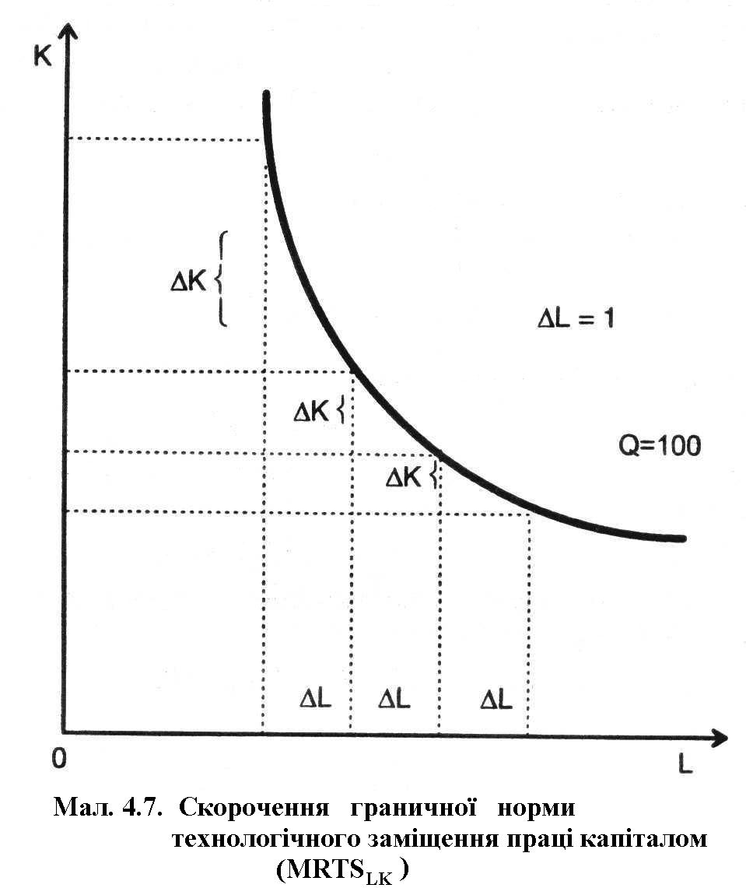Від`ємний нахил ізокванти (**Q=100**) показує, що скорочення кількості робочого часу (**L**) для незмінності обсягу випуску, вимагає збільшення витрат капіталу (**К**).

Рух вниз по ізокванті (мал. 4.7.) показує, що необхідно все менше кількості машинного часу **(ΔК**), щоб замінити одиницю праці **(ΔL=1**).

⇒ Гранична норма технологічного заміщення зменшується при русі вниз по ізокванті.

⇒ Гранична норма технологічного заміщення залежить від граничних продуктів праці (**МРL**) і капіталу (**МРК**).

* Зменшення граничної норми технологічного заміщення одного фактора іншим свідчить про те, що ефективність використання будь-якого ресурсу обмежена. При заміщенні капіталу працею віддача останнього (тобто продуктивність) зменшується. Аналогічна картина відбувається при заміщенні праці капіталом. Це означає, що:

**МРL · ΔL + МРK · ΔК = 0,**

де МРL - граничний продукт праці;

ΔL - зміна кількості L;

ΔК - зміна кількості К;

МРК - граничний продукт капіталу.

Тоді рівність буде мати вигляд:**- МРL · ΔL = МРK · ΔК**

Звідси гранична норма технологічного заміщення капіталу працею **MRTSLK** матиме вигляд:

**MRTSKL = - ΔL/ΔК = МРК / МРL**

А гранична норма технологічного заміщення праці капіталом **MRTSLK**:

**MRTSLK = - ΔК/ΔL = МРL / МРК**

*4.7.*

Ефект

масштабу

Для усвідомлення особливостей процесу виробництва фірми на довгостроковому етапі необхідно проаналізувати залежність приросту обсягу випуску продукції від збільшення використання всіх виробничих факторів.

Фірма змінює **масштаб виробництва**, коли всі фактори, що використовуються, змінюються **в однаковій пропорції**.

**Додатний ефект масштабу виробництва ⮚**має місце, коли обсяг випуску продукції фірмою збільшується у пропорції, яка перевищує пропорцію збільшення витрат ресурсів. Наприклад, коли обсяг випуску продукції збільшується більш, ніж у два рази, при подвоєнні виробничих факторів.

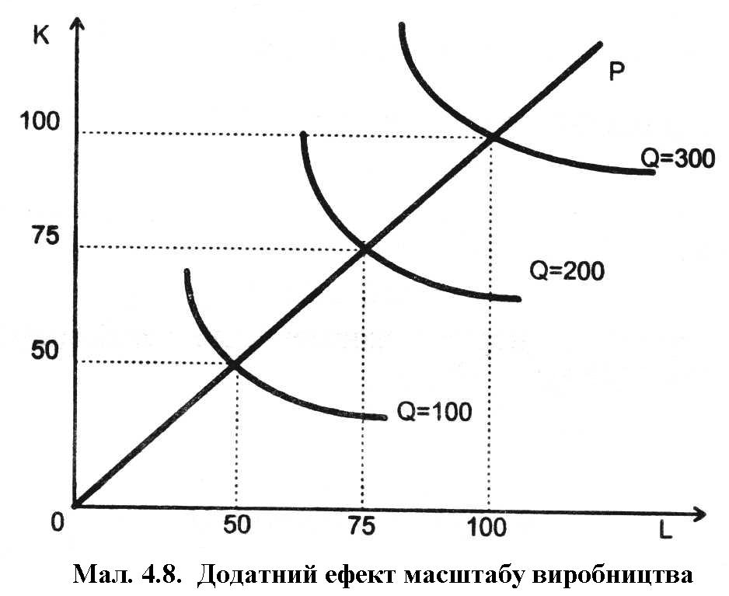

⇒ Якщо діє додатний ефект масштабу виробництва, то виробляти продукцію вигідніше на одній великій фірмі, ніж на декількох малих. З мал.4.8. видно, що для виготовлення 200 одиниць необхідно мати витрати 50К і 50L на кожну фірму, що виготовляє 100 одиниць (тобто 100К і 100L разом), але при такому рівні витрат однією фірмою може бути досягнений випуск Q = 300.

⇒ Додатний ефект масштабу виробництва базується і на тому, що збільшення масштабу виробництва здебільшого не потребує пропорційного збільшення всіх ресурсів. Наприклад, при збільшенні присадибної ділянки вдвічі периметр огорожі не збільшується у два рази.

**Незмінний ефект масштабу виробництва ⮚**має місце, коли обсяг випуску продукції збільшується пропорційно витратам ресурсів (мал. 4.9.). Збільшення витрат вдвічі викликає подвоєння випуску продукції.

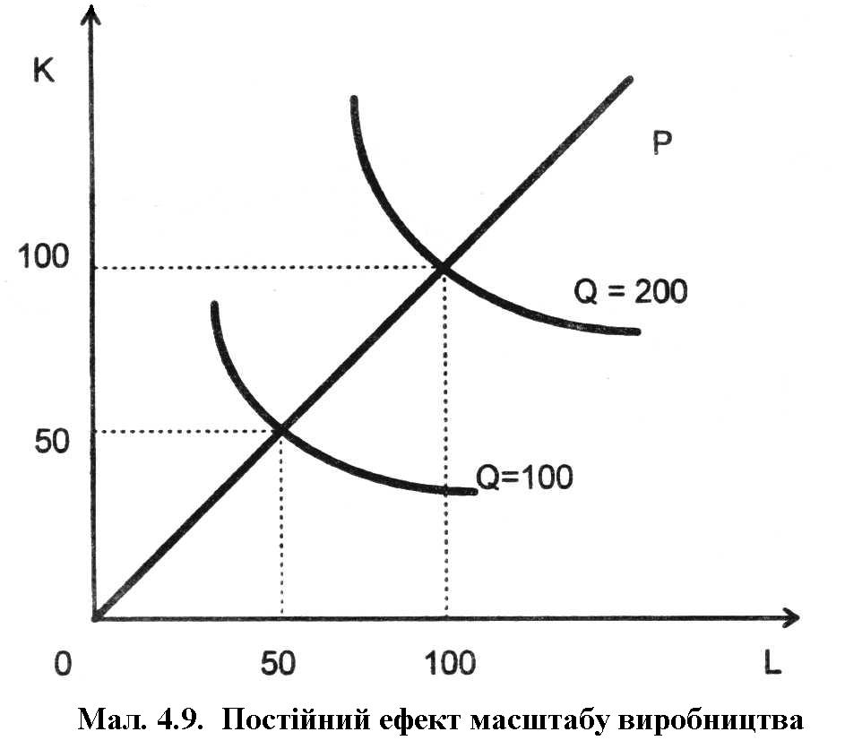**Економія, що обумовлена зростанням масштабу виробництва ⮚**полягає в тому, що в результаті розподілу праці і економії ресурсів підвищується продуктивність факторів виробництва.

Але через деякий час фірма може вичерпати можливості економії за рахунок зростання масштабу виробництва.

У такому випадку економічні умови фірми стають нормою виробництва у суспільстві.

Тому збільшення вдвічі витрат на виробництво певного блага шляхом створення ще однієї такої фірми лише збільшить виробництво продукції вдвічі.

**Від`ємний ефект масштабу виробництва ⮚** має місце тоді, коли зростання обсягу продукції відбувається у меншій пропорції, ніж зміна витрат ресурсів (мал. 4.10.).

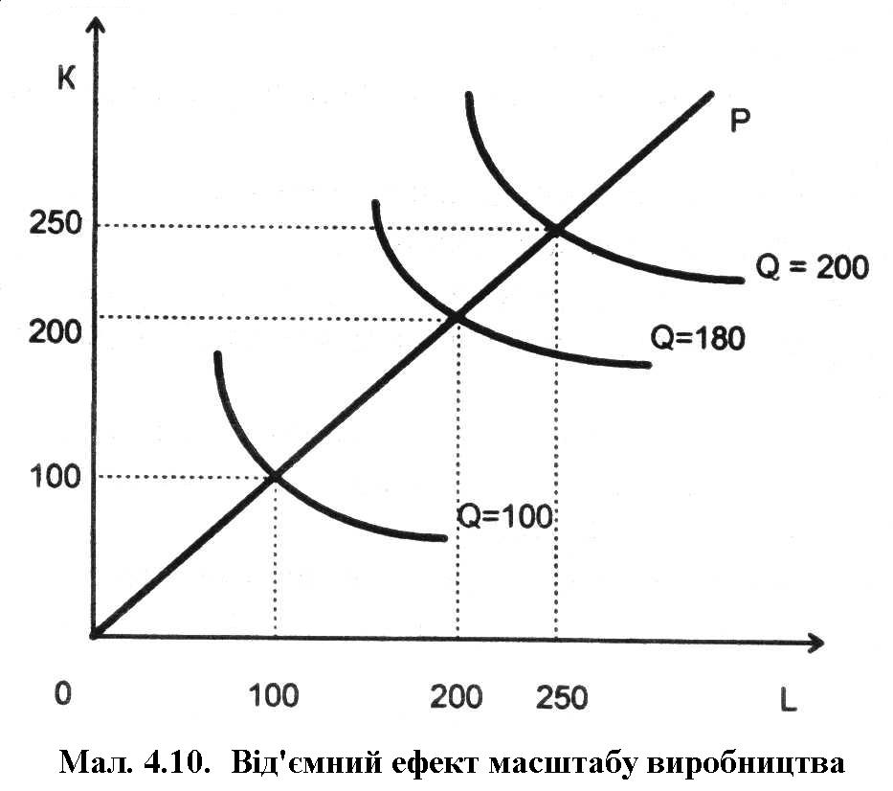**Від`ємний** ефект масштабу виробництва існує, як правило, при умові, що економія, яка обумовлювалась його зростанням, нівелюється додатковими витратами на управління, координацію проміжних ланок, обмін інформацією і т.ін.

⇒ Можливість досягнення того чи іншого ефекту зростання виробництва залежить від виробничої функції.

* Визначення ефекту зростання масштабів виробництва потребує емпіричного дослідження виробництва в окремих галузях економіки.

⇒ Для визначення ефектів зростання виробництва використовуються економіко-статистичні методи дослідження.

Curvy1

### К о н т р о л ь н і з а п и т а н н я

1. Розкрийте економічний зміст виробництва і виробничої системи.
2. У чому полягає різниця між технологічною та економічною ефективністю?
3. Дайте визначення виробничої функції, розкрийте її властивості.
4. Охарактеризуйте ізокванту і карту ізоквант.
5. Проаналізуйте властивості ізоквант.
6. Дайте визначення сукупного, середнього і граничного продуктів змінних факторів виробництва. Побудуйте їх графіки.
7. У чому полягає сутність закону спадної доходності?
8. Яку залежність визначає гранична норма технологічного заміщення (MRTS)?
9. Що таке постійні та змінні фактори виробництва?
10. Покажіть сутність ефекту масштабу виробництва.

### З а в д а н н я

1. Проаналізуйте виробничу функцію та покажіть зв`язок між структурою витрат і випуском продукції. Проілюструйте це графічно за допомогою карти ізоквант.

2. Фірма виробник обирає певну технологію, яка різниться співвідношенням праці (L) і капіталу (К).

|  |  |  |  |  |  |  |
| --- | --- | --- | --- | --- | --- | --- |
| Обсяг | Технології | | | | | |
| виробництва | І | | ІІ | | ІІІ | |
|  | L | K | L | K | L | K |
| 4 | 36 | 8 | 24 | 16 | 16 | 24 |
| 8 | 76 | 12 | 40 | 32 | 32 | 40 |
| 12 | 116 | 16 | 56 | 48 | 48 | 56 |
| 16 | 164 | 20 | 72 | 64 | 64 | 76 |
| 20 | 236 | 24 | 96 | 88 | 80 | 100 |

Якщо ціна одиниці праці (L) дорівнює 20 у.г.о, а ціна одиниці капіталу (К) - 40 у.г.о, то визначіть:

а) Яку виробничу технологію обере фірма при кожному рівні продукції?

б)Чому будуть дорівнювати витрати виробництва при кожному значенні випуску продукції?

3. Виробнича функція відповідає формулі Q = 2KL. Вартість використання одиниці капіталу становить 100 одиниць, оплата праці - 200 одиниць. Чому дорівнює мінімальний обсяг витрат випуску 40 одиниць продукції.

4. Закон спадної доходності діє тільки в умовах товарного виробництва. Так? Ні?

|  |  |
| --- | --- |
| **О с н о в н і п о н я т т я** | |
| * Виробництво | * Закон спадної доходності фактора виробництва |
| * Виробнича функція | * Ізокванта |
| * Виробнича функція Коба-Дугласа | * Карта ізоквант |
| * Виробнича функція Леонтьєва | * Короткостроковий та довгостроковий періоди |
| * Виробнича функція з повним заміщенням факторів | * Крива граничного продукту МР |
| * Виробнича сітка | * Крива середнього продукту АР |
| * Від`ємний ефект масштабу виробництва | * Крива сукупного продукту ТР |
| * Гранична норма технологічного заміщення MRST | * Постійний ефект масштабу виробництва |
| * Граничний продукт МР | * Постійні та змінні фактори |
| * Додатний ефект масштабу виробництва | * Середній продукт АР |
| * Економічна ефективність | * Сукупний продукт ТР |
| * Економія від масштабу виробництва | * Технологічна ефективність |

**Р е к о м е н д о в а н а л і т е р а т у р а:**

Брю С. Л. Экономикс: краткий курс : пер. с 1-го англ. изд. / Брю С. Л., Макконнелл К. Р. – М. : НИЦ ИНФРА-М, 2015. – С. 110-135.

Нуреев Р. М. Курс микроэкономики : учеб. / Р. М. Нуреев. – 3-e изд., испр. и доп. – М. : Норма: НИЦ ИНФРА-М, 2018. – С. 198-217.

Максимова В.Ф. Микроэкономика: Учебник. Изд.третье, перераб.и дополн. - М.: Соминтек, 1996. - С.123-129, 143-146.

Малкина М. Ю. Микроэкономика. Практикум : учеб. пособие / Малкина М. Ю. – М.: ИНФРА-М, 2017. – С. 25-62.

Микро-, макроэкономика: Практикум / Под общ.ред. Ю.А. Огибина. - СПб.: Литера плюс. Санкт-Петербург оркестр, 1994. - С.92-111.

Микроэкономика : учеб. пособие / под ред. Т. А. Селищевой. – М. : ИНФРА-М, 2018. – С. 98-112.

Микроэкономика: Практикум / под ред. Р.М. Нуреева – М. : Норма, 2018. – С. 108-122.

Мікроекономіка : практикум : навч. посіб. / за ред. В.Д. Базилевича. – 3-тє вид., стер. – Київ : Знання, 2012. – С. 105-126.

Пиндайк Р.С. Микроэкономика : пер. с англ. / Пиндайк Р. С., Рубинфельд Д. Л. – СПб. : Питер, 2011.– С..175-199.

Самуэльсон П. А. Экономика : пер. с англ. / Самуэльсон П. А., Нордхаус В. Д. – М. : Лаборатория Базовых Знаний, 2000. – C. 115 - 134.

Уолтерс А. Производственные функции и функции затрат // Теория фирмы. - СПб.: Экономическая школа, 1995. - С.160-204.

Фишер С. Экономика : пер.с англ. со 2-го изд./ С. Фишер, Р. Дорнбуш, Р. Шмалензи. – М. : Дело, 1999. – С..135-141. С.283-286.

Хайман Д. Н. Современная микроэконмика: анализ и применение. : в 2-х т. : пер.с англ. / Д. Н. Хайман. – М. : Финансы и статистика, 1992. – т. 1 . – С196-235.

Хикс Дж. Р. Стоимость и капитал / Дж. Р. Хикс. – М. : Прогресс, 1993. – С. 177-199.

**Т Е М А 5**

# Витрати виробництва

П р о г р а м н а а н о т а ц і я

***1. Мотивація поведінки фірми.***

***2. Економічний та бухгалтерський підходи***

***до оцінки діяльності фірми.***

***3. Основні види альтернативних витрат.***

***4. Взаємозв`язок витрат і прибутку.***

***5. Витрати виробництва:***

***а) постійні витрати;***

***б) змінні витрати;***

***в) сукупні витрати;***

***г) граничні витрати.***

***6. Витрати фірми в короткостроковому періоді.***

***7. Витрати фірми в довгостроковому періоді.***

***8. Ізокоста. Мінімізація витрат.***

*5.1.*

Мотивація поведінки фірми

Феномен обмеженості всіх видів ресурсів вимагає при виробництві будь-яких товарів відмову від використання тих самих ресурсів для виробництва інших благ. Таким чином, всі витрати можна розглядати як альтернативні.

Кожна фірма в стратегічному плані прагне приймати такі рішення, які б дозволили їй в умовах обмеженості ресурсів максимізувати свій прибуток.

**Умови реалізації:** Фірма повинна вибрати такий технологічний процес, при якому фіксована кількість готової продукції виробляється з найменшими витратами факторів виробництва.

Витрати виробництва ⮚**вартість всіх видів факторів виробництва, що витрачаються для виготовлення певної кількості товарів, послуг, інформації.**

**Фактори виробництва:**

* *засоби праці*
* *предмети праці*
* *праця*
* *інформація*

**Бухгалтерська оцінка діяльності фірми**

*5.2.*

Економічний та бухгалтерський підходи до оцінки діяльності фірми

Бухгалтерський підхід базується на аналізі фінансового балансу фірми. Цей ретроспективний погляд на фінанси фірми з точки зору оцінки активу і пасиву дозволяє оцінювати ефективність діяльності фірми лише за минулий час.

У свої розрахунки бухгалтери включають **фактичні витрати** у вигляді грошових витрат. Грошові витрати відіграють важливу роль у бухгалтерській діяльності, тому що вони пов`язані з прямими виплатами фірмою іншим фізичним та юридичним особам, з якими вона має економічні відносини.

**Економічна оцінка діяльності фірми**

Економічна оцінка базується на визначенні господарської перспективи фірми, а саме: на майбутніх витратах та заходах щодо їх зниження; на зростанні рентабельності шляхом найкращого і найефективнішого використання наявних ресурсів.

Економічний і бухгалтерський підходи до оцінки діяльності фірми відображаються в альтернативних витратах виробництва.

**Альтернативні витрати ⮚** витрати на виробництво економічних благ, що виражають вартість найкращої з втрачених альтернатив використання ресурсів, за допомогою яких вонистворені.

*5.3.*

Основні види альтернативних витрат

**Основні види альтернативних витрат**

**Неявні (внутрішні)**⮚ альтернативні витрати використання ресурсу з точки зору “втраченої” вигоди внаслідок не найкращого використання цього ресурсу (витрати втрачених можливостей). Виступають у формі втраченого доходу від використання власних ресурсів.

**Наявні (зовнішні)**⮚альтернативні витрати, що приймають форму грошових платежів зовнішнім (по відношенню до даної фірми) власникам факторів виробництва. Виступають у формі записів у бухгалтерському балансі.

*5.4.*

Взаємозв`язок витрат і прибутку

У загальному вигляді прибуток фірми визначається як різниця між сукупною виручкою і сукупними витратами:

**PF=TR-TC,**

**PF** - *Profit* - прибуток;

**TR** - *Total Revenue* - сукупна виручка (доход);

**TC** - **Total Cost** - сукупні витрати.

**Прибуток** - це різниця між доходами фірми та її витратами.

**Доход фірми**⮚ сума коштів, що одержала фірма від реалізації товарів та послуг за певний час.

**Витрати фірми**⮚ витрати, які пов`язані з виробництвом тих товарів та послуг, що були реалізовані.

Витрати бувають внутрішні та зовнішні. Така їх відмінність обумовлює різні форми прибутку.

**Бухгалтерський прибуток**

|  |  |  |  |  |
| --- | --- | --- | --- | --- |
| Бухгалтерський прибуток | **=** | Доход | **–** | Зовнішні (наявні) витрати |

Бухгалтерський прибуток **не враховує** внутрішні витрати.

* **Внутрішніми** (неявними) витратами є :
* *Витрати на ресурси, які є власністю підприємця.*
* *Нормальни прибуток (як елемент витрат), який припадає на такий важливий ресурс як підприємницькі здібності.*

**Економічний прибуток**

|  |  |  |  |  |
| --- | --- | --- | --- | --- |
| Економічний прибуток | **=** | Бухгалтерський прибуток | **–** | Внутрішні (неявні) витрати |

На відміну від бухгалтерського прибутку, в якому враховані тільки зовнішні витрати, економічний прибуток визначається шляхом відрахування із сукупного доходу як зовнішніх, так і внутрішніх витрат, в тому числі і нормального прибутку.

Зовнішні і внутрішні витрати у сукупності утворюють так звані альтернативні витрати.

Тому при встановленні обсягу реального прибутку необхідно визначати таку ціну ресурсу, яка б максимізувала прибуток при найкращому йоговикористанні.

*Розкриття сутності економічного прибутку сприяє виявленню відмінності між бухгалтерським і економічним підходами при оцінці діяльності фірми*.

#### Структура сукупної виручки (доходу) підприємця

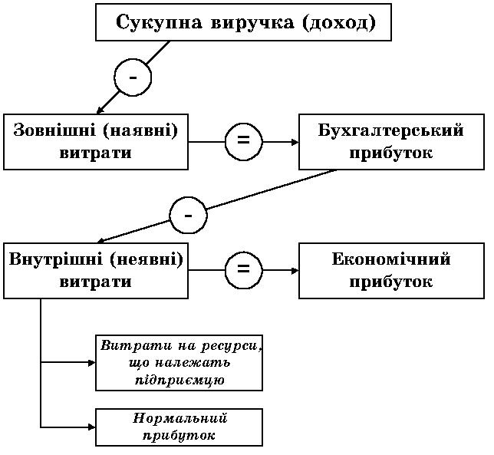

**Постійні витрати FC (*Fixed Cost*)**⮚ витрати, величина яких у короткостроковому періоді не залежить від випуску продукції. Постійні витрати мають місце навіть тоді, коли продукція зовсім не випускається.

*5.5.*

Витрати виробництва

**Основні види постійних витрат:**

* *відсоток з кредиту на купівлю обладнання;*
* *амортизаційні відрахування;*
* *орендна плата;*
* *витрати на капітальний ремонт;*
* *виплата податків;*
* *страхові внески;*
* адміністративні витрати.

Постійні витрати в графічному вигляді являють собою пряму, паралельну лінії абсцис (мал. 5.1.).

Наскільки із збільшенням випуску продукції доход зростає, настільки **середні постійні витрати** зменшуються (як відносна величина на одиницю випуску).

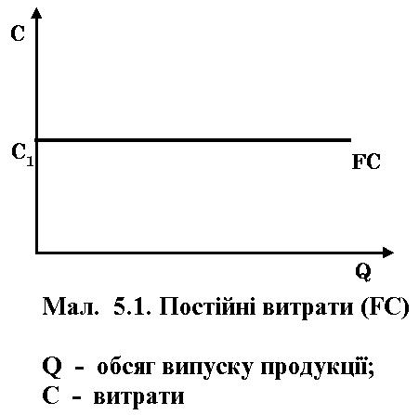**Середні постійні витрати AFC(*Average FixedCost*)**⮚ кількість постійних витрат виробництва (**FC**), що припадає на одиницю випуску продукції (**Q**) (мал. 5.2.)

**AFC= FC/Q,**

де **AFC** - середні постійні витрати;

**FC** - постійні витрати виробництва;

**Q** - випуск продукції

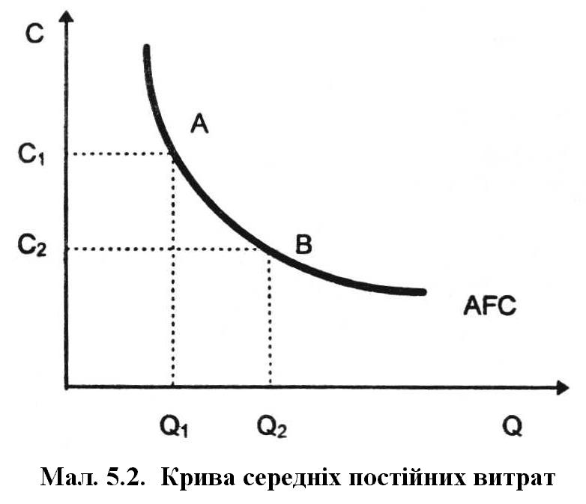**Змінні витрати VC (*Variable Cost*)**⮚ витрати виробництва, які залежать від випуску продукції і змінюються залежно від збільшення або зменшення обсягу виробництва.

* **Основні види змінних витрат:**
* *витрати на сировину;*
* *витрати на паливно-мастильні матеріали;*
* *витрати на енергоресурси;*
* *оплата праці.*

При досягненні оптимального випуску продукції (в точці **Q1**на мал. 5.3.) спостерігається відносна економія змінних витрат. Але при подальшому розширенні виробництва відбувається нове зростання змінних витрат, тому що збільшення випуску потребує більш швидкого зростання витрат порівняно із зростанням виробництва.

**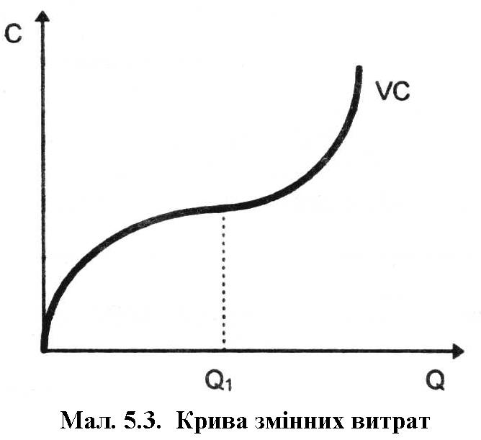Середні змінні витрати AVC (Average Variable Cost)**⮚ кількість змінних витрат виробництва, що припадає на одиницю випуску продукції.

**AVC = VC/Q,**

**AVC** - середні змінні витрати;

**VC** - змінні витрати;

**Q** - випуск продукції

**Середні змінні витрати виробництва** сягають мінімального значення у випадку досягнення оптимального випуску продукції (**Q**) (мал. 5.4.)

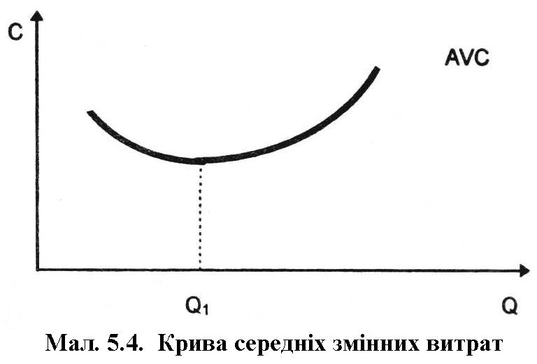

**Сукупні витрати TC (Total Cost)**⮚ витрати, які характеризують сукупність постійних і змінних витрат виробництва фірмою у короткостроковому періоді.

**Сукупні витрати (TC)** є функцією від випуску продукції **(Q):**

**TC = f(Q).**

Сукупні витрати являють собою суму постійних і змінних витрат:

**TC = FC + VC,**

де TC - сукупні витрати;

FC - постійні витрати;

VC - змінні витрати.

Для того щоб побудувати графік кривої сукупних витрат, необхідно побудувати лінію, яка буде сумою кривих постійних та змінних витрат (мал. 5.5.).

**Середні сукупні витрати АТС (Average Total Cost)**⮚ кількість сукупних витрат виробництва, що припадає на одиницю випуску продукції.

|  |  |
| --- | --- |
| g_5_6 | g_5_7 |

Середні сукупні витрати **(АТС)** можна одержати, поділивши сукупні витрати на кількість випущеної продукції:

**АТС = ТС/Q,**

де **АТС** - сукупні середні витрати;

**ТС** - сукупні витрати;

**Q** - випуск продукції.

Сукупні середні витрати (**АТС**) можна визначити шляхом додавання середніх постійних і середніх змінних витрат:

**АТС = AFC + AVC = (FC + VC)/Q**

Іноді середні сукупні витрати (**АТС**) записуються у скороченому вигляді як **АС** (мал. 5.6.).

**Граничні витрати MC (*Marginal Cost*)**⮚ приріст сукупних витрат фірми, пов`язаний з виробництвом додаткової одиниці продукції. Як правило, під граничними витратами розуміють витрати, пов`язані з випуском останньої одиниці продукції.

**МС = ΔТС/ΔQ,**

де МС - граничні витрати;

ΔТС - приріст сукупних витрат;

ΔQ - приріст випуску продукції (як правило, ΔQ=1).

Граничні витрати можна визначити таким чином:



Із цього рівняння видно, що постійні витрати не впливають на величину граничних витрат. **Граничні витрати є похідною функцією** на короткостроковому етапі тільки від змінних витрат:

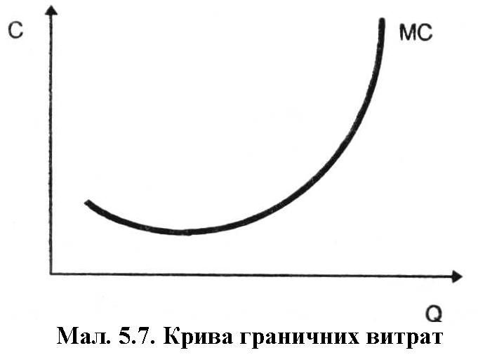

Граничні витрати показують: на яку величину зростуть витрати фірми у зв’язку зі збільшенням виробництва на одну одиницю продукції.

Крива граничних витрат у короткостроковому періоді має U-подібну форму і характеризує величину змінних витрат, необхідних для випуску додаткової одиниці продукції (мал. 5.7.).

Форма кривої граничних витрат обумовлена **законом спадної доходності.**

*5.6.*

Витрати фірми у короткостроковому періоді

Маючи незмінну ціну ресурсів і певний обсяг випуску продукції, можна визначити витрати фірми у короткостроковому періоді.

Побудуємо графіки кривих витрат (мал. 5.8.).

Аналіз кривих витрат виробництва дозволяє зробити такі висновки:

* *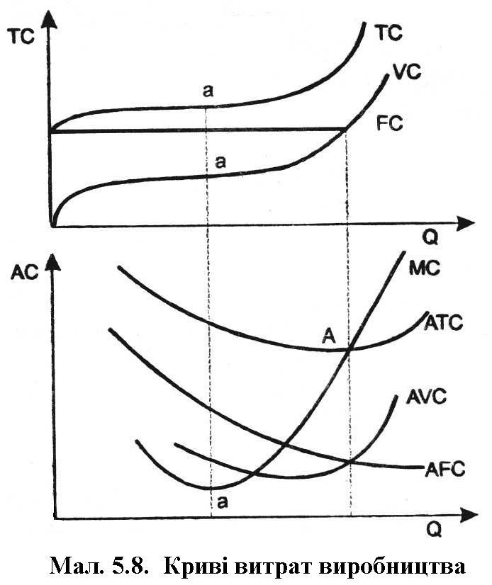В точці* ***а****, де крива граничних витрат (****МС****) має мінімальне значення, крива сукупних витрат (****ТС****) має перегин, тобто вона з випуклої стає опуклою. Після точки* ***а*** *при кожному значенні* ***ΔQ*** *величина* ***ΔТС*** *буде зростати.*
* *Крива граничних витрат (****МС****) перетинає криві середніх сукупних (****АТС****) і середніх витрат (****AVC****) в точках їх найменших значень.*
* *Крива середніх сукупних витрат (****АТС****) - опукла:*

*а) при малих обсягах виробництва* ***АТС*** *зменшуються;*

*б) в точці* ***А****, де* ***АТС=МС****, значення* ***АТС*** *мінімальне і фірма оптимізує виробництво з огляду на мінімізацію витрат.*

* *Поняття середніх змінних витрат (****AVC****) необхідне для оцінки ефективності господарювання фірми, визначення рівноваги і перспектив розвитку:*

- *розширення діяльності;*

*- скорочення виробництва;*

*- вихід із галузі.*

* Середні сукупні витрати мають важливе значення для теорії фірми. Порівняння середніх сукупних витрат з рівнем цін дозволяє визначити величину прибутку. Це дозволяє вибрати правильну стратегію фірми у короткостроковому періоді.

**Правило найменших витрат (*Least Cost Combination Rule of Resources*)**⮚ умова, при якій витрати мінімізуються в тому випадку, коли кожна грошова одиниця, що витрачається на кожний ресурс, дає однакову віддачу - однаковий граничний продукт (**МР**).

**Правило найменших витрат** забезпечує рівновагу виробника. Коли віддача всіх факторів однакова, зникає проблема їх перерозподілу, оскільки у виробника немає ресурсів, які могли б принести більший доход. Виробник знаходиться у стані рівноваги, коли досягається оптимальна комбінація факторів виробництва, при якій забезпечується максимізація випуску.

**Правило найменших витрат** має важливе значення для раціонального ведення господарства в умовах обмежених ресурсів.

**Мінімізація витрат у довгостроковому періоді**– основне завдання, яке реалізується шляхом зміни всіх факторів з урахуванням кон`юнктури ринку.

*5.7.*

Витрати фірми в довгостроковому періоді

**Криві витрат у довгостроковому періоді** показують мінімальні витрати виробництва будь-якого обсягу продукції, коли **всі**фактори виробництва є змінними.

! *У межах довгострокового періоду постійні витрати не мають місця.*

Розбіжність довгострокового і короткострокового аналізу витрат виробництва полягає у відмінності ступеня еластичності факторів виробництва.

Протягом довгострокового періоду виробники мають можливість (яка нездійснена у короткостроковому періоді) контролювати обсяг випуску і витрати, змінюючи не тільки інтенсивність виробничої діяльності на підприємстві, але й розміри і кількість підприємств.

**Приклад**

*Фірма розглядає 4 варіанти розмірів своїх заводів. Розміри кожного з них дозволяють працювати з мінімальними середніми витратами (АС) при обсягах, що відрізняються один від одного на 500 одиниць.*

*Варіанти випуску продукції: 500, 1000, 1500, 2000 одиниць. Накреслимо короткострокові криві витрат для всіх заводів (мал. 5.9.).*

Менеджер, максимізуючи прибуток, при визначенні характеру виробництва орієнтується на мінімальний рівень середніх витрат для кожного можливого обсягу випуску продукції. Це допомагає йому визначити точки, які належать довгостроковій кривій середніх витрат.

**Q** - випуск продукції за певний період;

**AC** - середні витрати або собівартість одиниці продукції;

**AC1...ACn** - середні витрати кожного з варіантів випуску у короткостроковому періоді;

**LAC (*Long Average Cost*)**⮚ крива середніх витрат довгострокового періоду.

**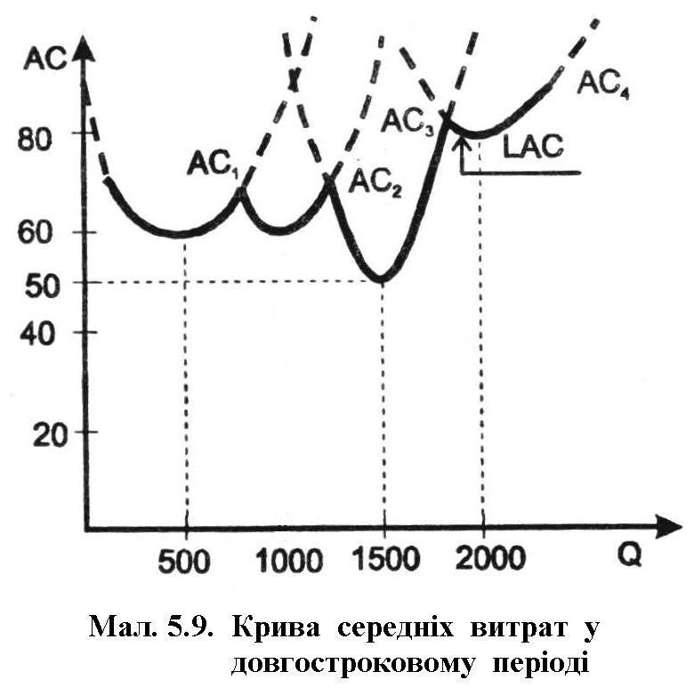**Довгострокова крива середніх витрат **LAC** отримується з короткострокових кривих середніх витрат **(АС1, АС2, АС3, АС4).**

**LAC** - має плавний вигляд у тому випадку, коли розміри підпри­ємства можливо змінювати таким чином, щоб обсяг продукції (при мінімальних **АС**) був на одиницю більшим, ніж на попередньому

підприємстві.

Якщо еластичність розширення виробництва така, що при мінімальних середніх витратах (АС) випуск збільшується на одиницю, то крива середніх витрат у довгостроковому періоді (LAC) є відповідною множині кривих середніх витрат. (мал. 5.10.)

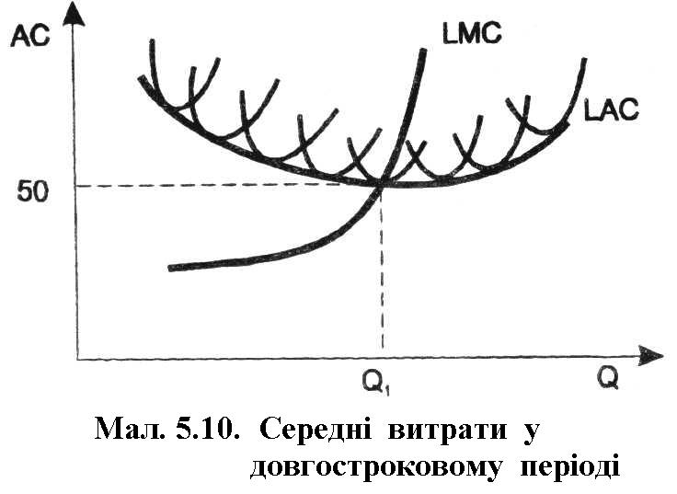**Граничні витрати у довгостроковому періоді** -**LMC (Long Marginal Cost)**⮚ величина зміни витрат при зміні обсягу випуску, коли всі фактори виробництва є змінними; це приріст витрат виробництва в умовах можливості зміни розмірів підприємств.

⇒**LMC<LAC** - підприємства зменшуються.

⇒**LMC>LAC** - підприємства збільшуються.

*⇒****LMC=LAC*** *- коли* ***LAC****постійні*

*або мають мінімальне значення.*

*5.8.*

Ізокоста. Мінімізація витрат

Зробимо припущення, що в процесі виробництва беруть участь тільки два змінних фактора: праця (**L**) і капітал (**К**), і вони мають відповідну ціну (**РL**) і (**РК**). При цих умовах сукупні витрати виробництва (**ТС**) будуть мати вигляд:

**ТС=РL·L+РК ·К**

**L** - вимірюється у годинах праці;

**K**  - вимірюється у годинах роботи машин;

**РL** - погодинна оплата праці;

**РК** - погодинна орендна плата за машини.

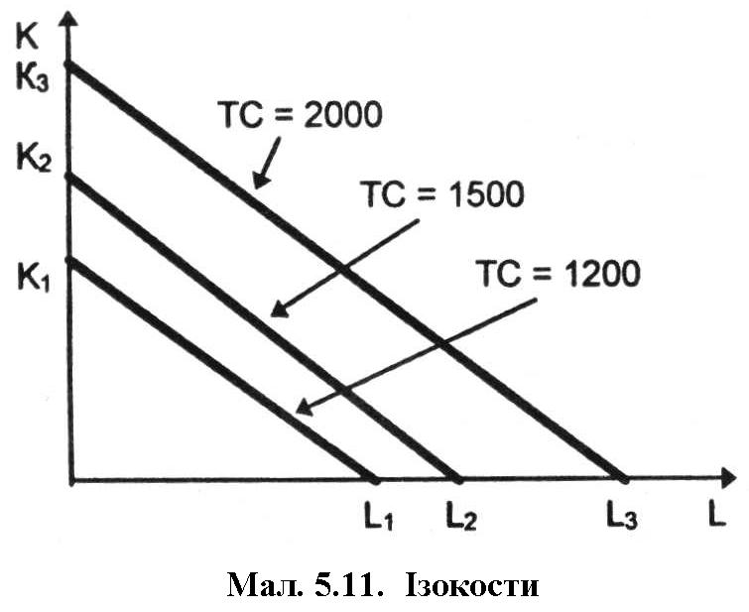**Ізокоста**⮚**лінія, що характеризує комбінації витрат змінних факторів (***у нашомувипадку праці і капіталу***) при фіксованих витратах виробництва**

(мал. 5.11.).

Скорочення витрат одного фактора приводить до можливості використання певної кількості (відповідно до ціни) іншого.

**К** - витрати на капітал (**РК ·К**);

**L** - витрати на послуги праці (**РL·L**).

Нахил ізокости визначається відношенням **ΔК/ΔL**.

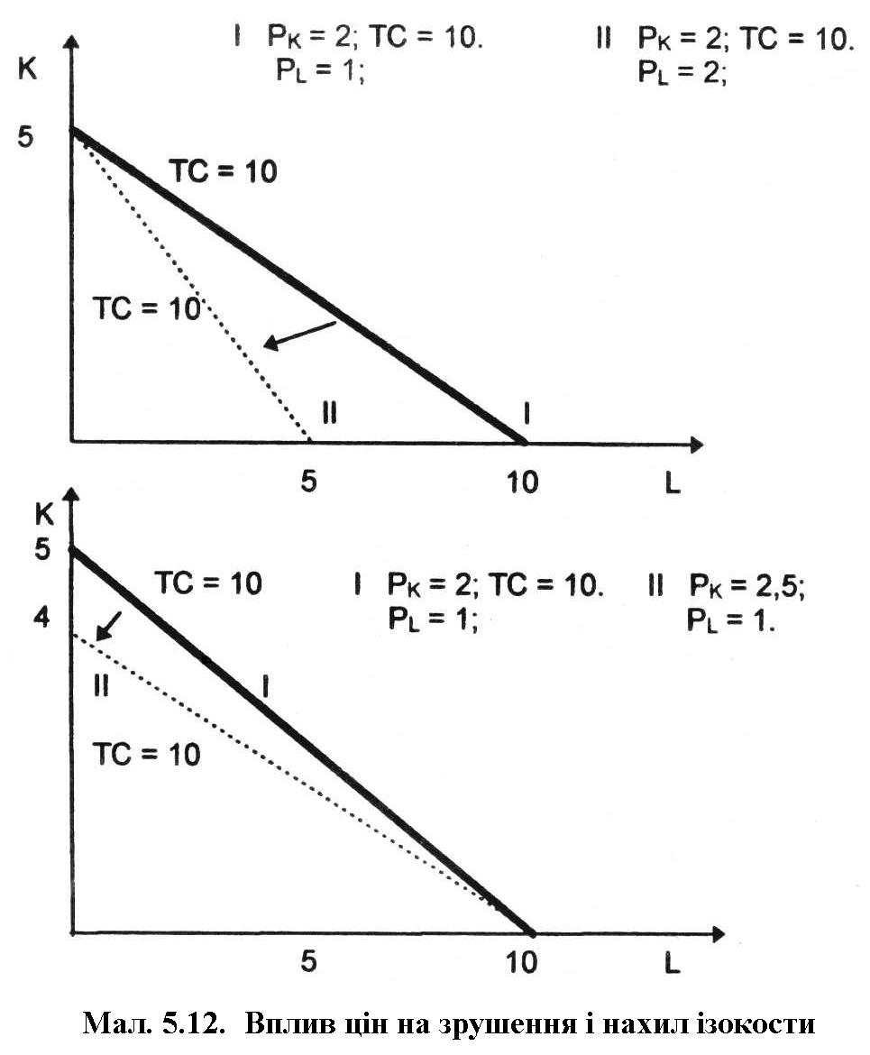Можливе збільшення використання капіталу за рахунок зменшення праці дорівнює **РL/ РК**.

#### Властивості ізокости

⇒*Кут нахилу ізокости залежить від цін факторів виробництва.*

⇒*Всі точки ізокости відповідають однаковим сукупним витратам факторів виробництва.*

⇒ Чим далі від початку координат розташована ізокоста, тим більший обсяг ресурсів використовується.

Нахил ізокости дорівнює **-ΔК/ΔL**, або **РL/ РК**, тому що

**РL·L=- РК·К·ΔК.**

Перенесемо систему ізокост до тих самих координат, що застосовували для аналізу ізоквант (мал. 5.13.).

**Функція витрат** показує взаємозв`язок між обсягом випуску, що описується ізоквантою, і мінімальною кількістю витрат, необхідних для виробництва даного обсягу продукції, що описується ізокостою.

**Умова мінімізації витрат виробництва** заданої кількості продукції

⇒*Нахил ізокванти для двох видів ресурсів повинен бути рівним нахилу ізокости для цих ресурсів, і вони повинні мати спільну точку.*

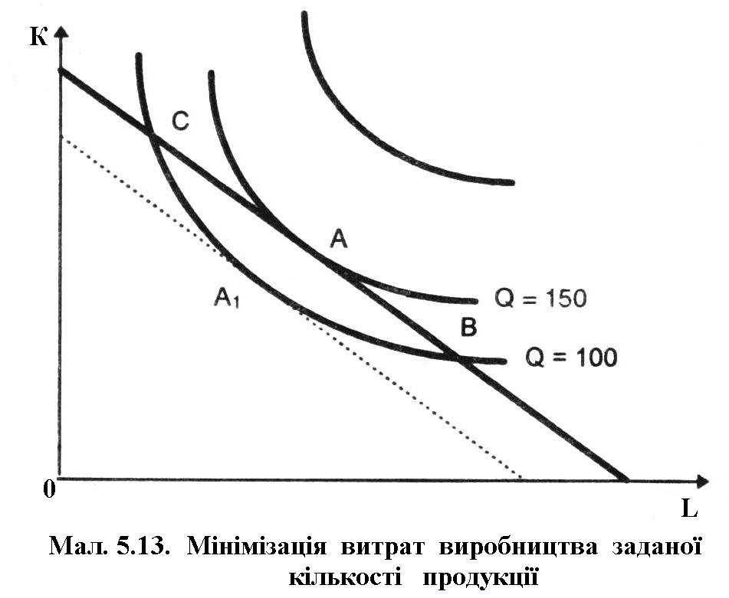 Якщо нахил ізокванти дорівнює **MRTS** (граничній нормі технологічного заміщення), а нахил ізокости дорівнює **РL/ РК,** то

**MRTSLK= РL/ РК,**

**MRTSLK=МРL/МРК,**

**МРL/МРК= РL/ РК.**

**Принципом найменших витрат є стан, коли відношення граничних продуктів факторів виробництва (РL, РК) дорівнюють одне одному.**

**МРL/ РL= МРК/ РК.**

Curvy1

**К о н т р о л ь н і з а п и т а н н я**

1. Які фактори впливають на мотивацію поведінки фірми?
2. Що відноситься до факторів виробництва?
3. Чим відрізняється бухгалтерська та економічна оцінка діяльності фірми?
4. Дайте визначення альтернативних витрат.
5. У чому відмінність зовнішніх та внутрішніх витрат?
6. Проаналізуйте зв`язок прибутку фірми з її витратами.
7. Покажіть відмінність економічного та бухгалтерського прибутку.
8. Охарактеризуйте сутність постійних витрат.
9. Визначіть сутність змінних витрат.
10. Побудуйте графік сукупних витрат.
11. Розкрийте економічний зміст граничних витрат.
12. Проаналізуйте витрати фірми у довгостроковому і короткостроковому періоді.
13. Дайте визначення ізокости і вкажіть, що впливає на її нахил.
14. У чому полягає сутність мінімізації витрат?

З А В Д А Н Н Я

1.У короткостроковому періоді фірма може збільшувати виробництво тільки за рахунок зміни використання праці.

|  |  |  |  |
| --- | --- | --- | --- |
| Витрати праці (год.) | Обсяг випуску продукції (одиниці) | МРL | АРL |
| 0 | 0 |  |  |
| 8 | 280 |  |  |
| 16 | 640 |  |  |
| 24 | 976 |  |  |
| 32 | 1248 |  |  |
| 40 | 1416 |  |  |

а) Визначте граничний продукт праці (МРL) і побудуйте його графік.

б) Визначте середній продукт праці (АРL) і побудуйте його графік.

2. Охарактеризуйте розбіжності між довгостроковим і короткостроковим періодом у діяльності фірми.

3. Наведіть приклад ситуації, при якій граничний продукт праці (МРL) мав би від`ємне значення. Проаналізуйте реакцію фірми на цей випадок.

4. Чи правильні такі твердження?

а) Тільки капітал і праця ті фактори, які слід враховувати при визначенні стратегії підприємства.

б) Економічний прибуток являє собою альтернативні витрати.

в) Якщо ціна змінного ресурсу зросла, то криві АТС, AVC і МС переміщуються вгору, а положення кривої AFC залишається незмінним.

|  |  |
| --- | --- |
| О с н о в н і п о н я т т я | |
| * альтернативні витрати | * змінні витрати |
| * бухгалтерський прибуток | * ізокоста |
| * бухгалтерські витрати | * мінімізація витрат |
| * витрати у короткостроковому періоді | * нормальний прибуток |
| * витрати у довгостроковому періоді | * постійні витрати |
| * граничні витрати | * прибуток |
| * доход фірми | * середні витрати |
| * економічний прибуток | * сукупні витрати |
| * економічні витрати | * фактори виробництва |